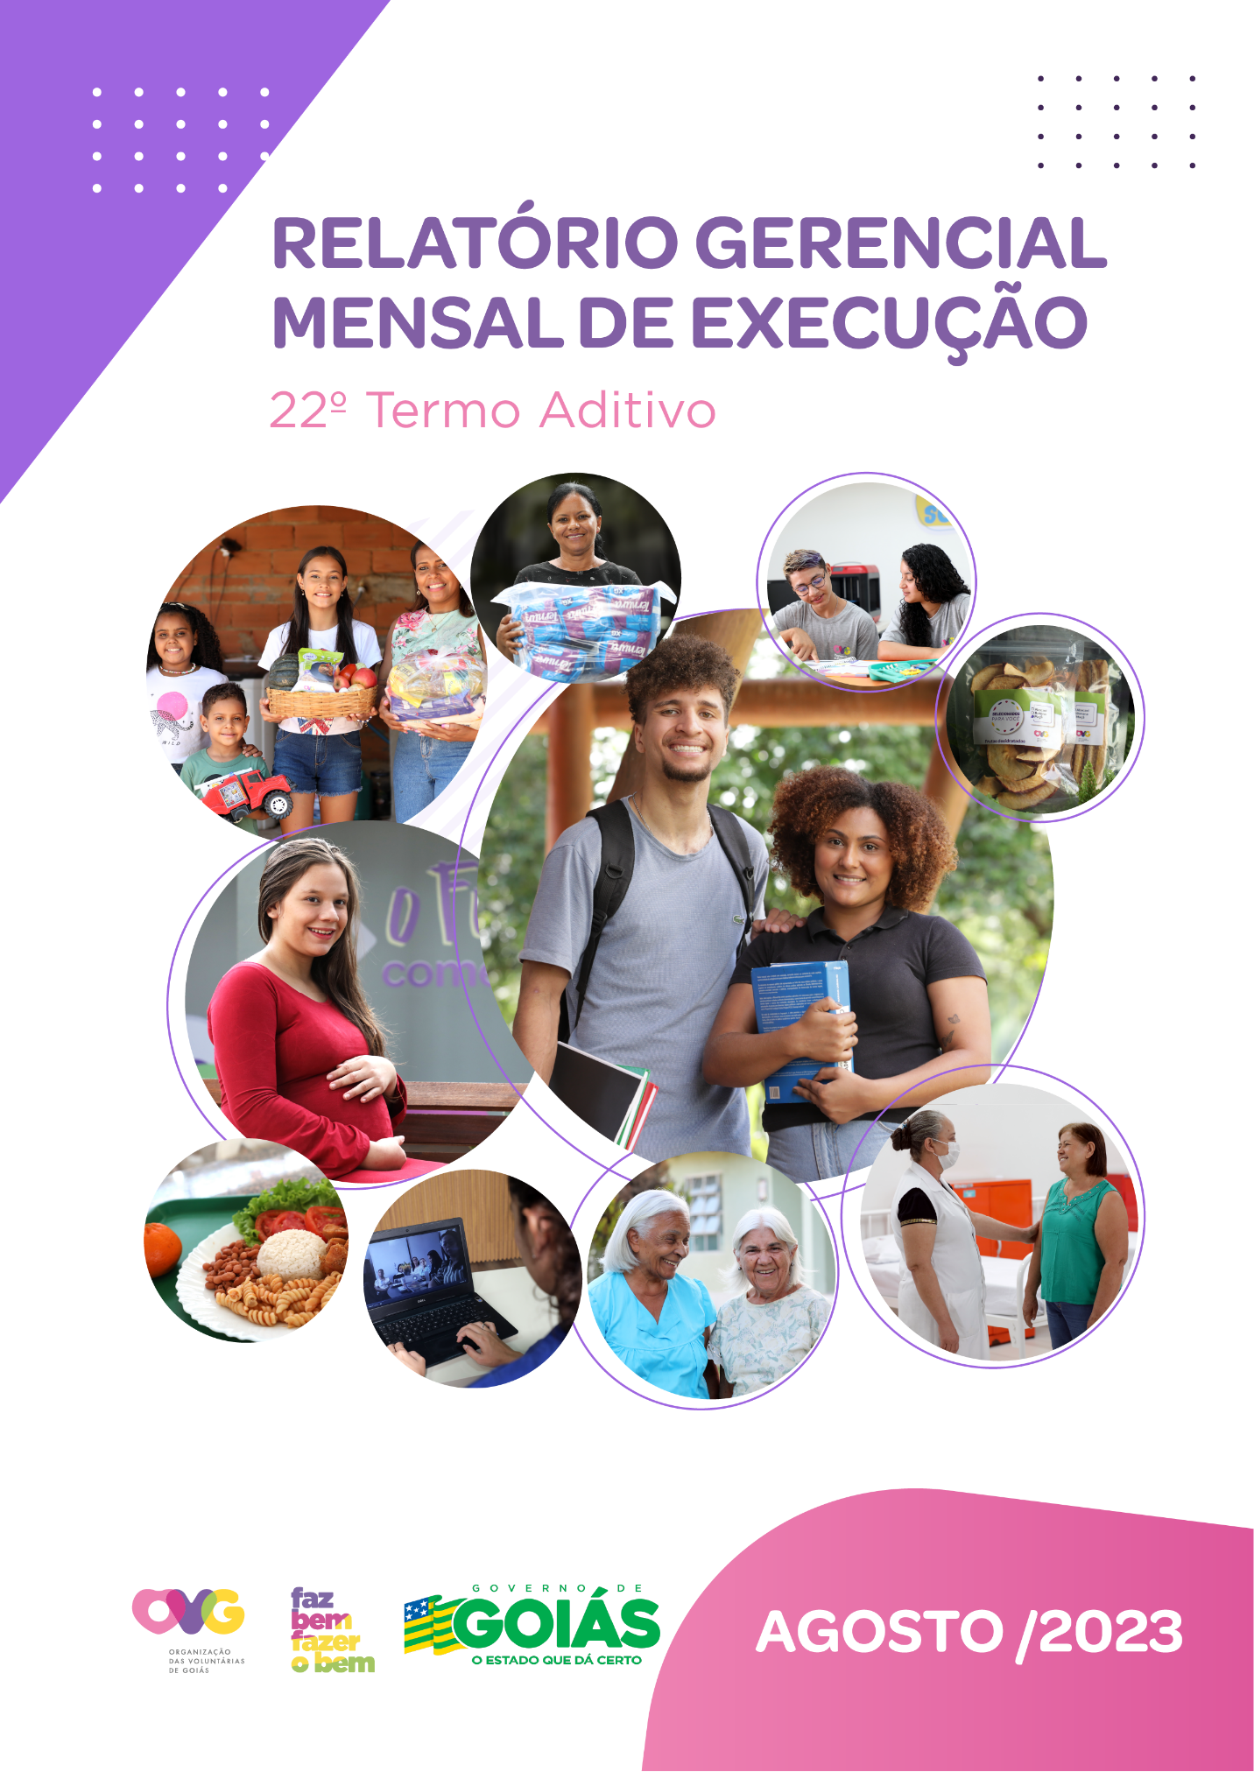

REFERENCIAIS ESTRATÉGICOS

NEGÓCIO
Atuar como agente de transformação social nas vulnerabilidades e desproteções sociais das pessoas.

MISSÃO
Promover com excelência a assistência social e a cultura do voluntariado e das parcerias sociais.

VISÃO
Ser, até 2025, uma Organização Social reconhecida nacionalmente pelo fortalecimento do voluntariado e pela excelência na prestação de serviços de assistência social.

VALORES
Ética;
Respeito;
Justiça Social;
Transparência;
Responsabilidade Social;
Solidariedade;
Cidadania;
Sustentabilidade;
Diversidade.
RELATÓRIO GERENCIAL MENSAL DE EXECUÇÃO - 22º Termo Aditivo
MÊS DE REFERÊNCIA: AGOSTO / 2023
OPERACIONALIZAÇÃO DAS AÇÕES DE PROTEÇÃO SOCIAL

ÍNDICE

PLANO DE TRABALHO - EIXO 1: PROGRAMA DE PROTEÇÃO SOCIAL AO IDOSO 8
1. INDICADORES ESTATÍSTICOS QUE PERMITAM AVALIAÇÃO QUANTITATIVA E QUALITATIVA DO DESEMPENHO E DO CUMPRIMENTO DAS METAS PACTUADAS (P.1 RN nº 013/2017 - TCE-GO) 8
2. MEDIDAS IMPLEMENTADAS COM VISTAS AO SANEAMENTO DE EVENTUAIS DISFUNÇÕES ESTRUTURAIS QUE PREJUDICARAM OU INVIABILIZARAM O ALCANCE DAS METAS FIXADAS (P.4 RN nº 013/2017 - TCE-GO) 9
3. EXECUÇÃO DOS PROGRAMAS DE TRABALHO PROPOSTOS, COM ESCLARECIMENTOS, SE FOR O CASO, SOBRE AS CAUSAS QUE INVIABILIZARAM O PLENO CUMPRIMENTO DAS METAS ESTABELECIDAS (P.2 RN nº 013/2017 - TCE-GO) 10
4. INDICADORES DE GESTÃO QUE PERMITAM AFERIR A EFICIÊNCIA, EFICÁCIA, ECONOMICIDADE, QUALIDADE E PRODUTIVIDADE DA ATUAÇÃO DA ENTIDADE, LEVANDO-SE EM CONTA OS RESULTADOS QUANTITATIVOS E QUALITATIVOS ALCANÇADOS PELA INSTITUIÇÃO (p.3 RN nº 013/2017 - TCE-GO) 26
ANEXO - FOTOS E LEGENDAS DE AÇÕES REALIZADAS NO MÊS DE REFERÊNCIA 27
PLANO DE TRABALHO - EIXO 2: PROGRAMA PROTEÇÃO SOCIAL AO ADOLESCENTE E JOVEM E INTEGRAÇÃO AO MUNDO DO TRABALHO - CENTRO DA JUVENTUDE TECENDO O FUTURO (CJTF): PROGRAMA JUVENTUDE TECENDO O FUTURO (PJTF) 30
1. INDICADORES ESTATÍSTICOS QUE PERMITAM AVALIAÇÃO QUANTITATIVA E QUALITATIVA DO DESEMPENHO E DO CUMPRIMENTO DAS METAS PACTUADAS (P.1 RN nº 013/2017 - TCE-GO) 30
2. MEDIDAS IMPLEMENTADAS COM VISTAS AO SANEAMENTO DE EVENTUAIS DISFUNÇÕES ESTRUTURAIS QUE PREJUDICARAM OU INVIABILIZARAM O ALCANCE DAS METAS FIXADAS (P.4 RN nº 013/2017 - TCE-GO) 30
3. EXECUÇÃO DOS PROGRAMAS DE TRABALHO PROPOSTOS, COM ESCLARECIMENTOS, SE FOR O CASO, SOBRE AS CAUSAS QUE INVIABILIZARAM O PLENO CUMPRIMENTO DAS METAS ESTABELECIDAS (P.2 RN nº 013/2017 - TCE-GO) 30
4. INDICADORES DE GESTÃO QUE PERMITAM AFERIR A EFICIÊNCIA, EFICÁCIA, ECONOMICIDADE, QUALIDADE E PRODUTIVIDADE DA ATUAÇÃO DA ENTIDADE, LEVANDO-SE EM CONTA OS RESULTADOS QUANTITATIVOS E QUALITATIVOS ALCANÇADOS PELA INSTITUIÇÃO (p.3 RN nº 013/2017 - TCE-GO) 37
ANEXO - FOTOS E LEGENDAS DE AÇÕES REALIZADAS NO MÊS DE REFERÊNCIA 37
PLANO DE TRABALHO - EIXO 2: PROGRAMA PROTEÇÃO SOCIAL AO ADOLESCENTE E JOVEM e INTEGRAÇÃO AO MUNDO DO TRABALHO - CENTRO DA JUVENTUDE TECENDO O FUTURO (CFJT): PROGRAMA MENINAS DE LUZ (PML) 39
1. INDICADORES ESTATÍSTICOS QUE PERMITAM AVALIAÇÃO QUANTITATIVA E QUALITATIVA DO DESEMPENHO E DO CUMPRIMENTO DAS METAS PACTUADAS (P.1 RN nº 013/2017 - TCE-GO) 39
2. MEDIDAS IMPLEMENTADAS COM VISTAS AO SANEAMENTO DE EVENTUAIS DISFUNÇÕES ESTRUTURAIS QUE PREJUDICARAM OU INVIABILIZARAM O ALCANCE DAS METAS FIXADAS (P.4 RN nº 013/2017 - TCE-GO) 39
3. EXECUÇÃO DOS PROGRAMAS DE TRABALHO PROPOSTOS, COM ESCLARECIMENTOS, SE FOR O CASO, SOBRE AS CAUSAS QUE INVIABILIZARAM O PLENO CUMPRIMENTO DAS METAS ESTABELECIDAS (P.2 RN nº 013/2017 - TCE-GO) 39
4. INDICADORES DE GESTÃO QUE PERMITAM AFERIR A EFICIÊNCIA, EFICÁCIA, ECONOMICIDADE, QUALIDADE E PRODUTIVIDADE DA ATUAÇÃO DA ENTIDADE, LEVANDO-SE EM CONTA OS RESULTADOS QUANTITATIVOS E QUALITATIVOS ALCANÇADOS PELA INSTITUIÇÃO (p.3 RN nº 013/2017 - TCE-GO) 45
ANEXO - FOTOS E LEGENDAS DE AÇÕES REALIZADAS NO MÊS DE REFERÊNCIA 45
PLANO DE TRABALHO - EIXO 2: PROGRAMA PROTEÇÃO SOCIAL AO ADOLESCENTE E JOVEM e INTEGRAÇÃO AO MUNDO DO TRABALHO - PROGRAMA UNIVERSITÁRIO DO BEM (PROBEM) 47
1. INDICADORES ESTATÍSTICOS QUE PERMITAM AVALIAÇÃO QUANTITATIVA E QUALITATIVA DO DESEMPENHO E DO CUMPRIMENTO DAS METAS PACTUADAS (P.1 RN nº 013/2017 - TCE-GO) 47
2. MEDIDAS IMPLEMENTADAS COM VISTAS AO SANEAMENTO DE EVENTUAIS DISFUNÇÕES ESTRUTURAIS QUE PREJUDICARAM OU INVIABILIZARAM O ALCANCE DAS METAS FIXADAS (P.4 RN nº 013/2017 - TCE-GO) 47
3. EXECUÇÃO DOS PROGRAMAS DE TRABALHO PROPOSTOS, COM ESCLARECIMENTOS, SE FOR O CASO, SOBRE AS CAUSAS QUE INVIABILIZARAM O PLENO CUMPRIMENTO DAS METAS ESTABELECIDAS (P.2 RN nº 013/2017 - TCE-GO) 47
4. INDICADORES DE GESTÃO QUE PERMITAM AFERIR A EFICIÊNCIA, EFICÁCIA, ECONOMICIDADE, QUALIDADE E PRODUTIVIDADE DA ATUAÇÃO DA ENTIDADE, LEVANDO-SE EM CONTA OS RESULTADOS QUANTITATIVOS E QUALITATIVOS ALCANÇADOS PELA INSTITUIÇÃO (p.3 RN nº 013/2017 - TCE-GO) 51
ANEXO - FOTOS E LEGENDAS DE AÇÕES REALIZADAS NO MÊS DE REFERÊNCIA 52
PLANO DE TRABALHO - EIXO 2: PROGRAMA PROTEÇÃO SOCIAL AO ADOLESCENTE E JOVEM E INTEGRAÇÃO AO MUNDO DO TRABALHO - PROGRAMA JOVENS TALENTOS (PJT) 53
1. INDICADORES ESTATÍSTICOS QUE PERMITAM AVALIAÇÃO QUANTITATIVA E QUALITATIVA DO DESEMPENHO E DO CUMPRIMENTO DAS METAS PACTUADAS (P.1 RN nº 013/2017 - TCE-GO) 53
2. MEDIDAS IMPLEMENTADAS COM VISTAS AO SANEAMENTO DE EVENTUAIS DISFUNÇÕES ESTRUTURAIS QUE PREJUDICARAM OU INVIABILIZARAM O ALCANCE DAS METAS FIXADAS (P.4 RN nº 013/2017 - TCE-GO) 53
3. EXECUÇÃO DOS PROGRAMAS DE TRABALHO PROPOSTOS, COM ESCLARECIMENTOS, SE FOR O CASO, SOBRE AS CAUSAS QUE INVIABILIZARAM O PLENO CUMPRIMENTO DAS METAS ESTABELECIDAS (P.2 RN nº 013/2017 - TCE-GO) 53
4. INDICADORES DE GESTÃO QUE PERMITAM AFERIR A EFICIÊNCIA, EFICÁCIA, ECONOMICIDADE, QUALIDADE E PRODUTIVIDADE DA ATUAÇÃO DA ENTIDADE, LEVANDO-SE EM CONTA OS RESULTADOS QUANTITATIVOS E QUALITATIVOS ALCANÇADOS PELA INSTITUIÇÃO (p.3 RN nº 013/2017 - TCE-GO) 55
ANEXO - FOTOS E LEGENDAS DE AÇÕES REALIZADAS NO MÊS DE REFERÊNCIA 55
PLANO DE TRABALHO - EIXO 3: PROTEÇÃO SOCIAL ÀS FAMÍLIAS E INDIVÍDUOS EM SITUAÇÃO DE VULNERABILIDADE SOCIAL - GERÊNCIA DE ENFRENTAMENTO ÀS DESPROTEÇÕES SOCIAIS (GEDS) 57
1. INDICADORES ESTATÍSTICOS QUE PERMITAM AVALIAÇÃO QUANTITATIVA E QUALITATIVA DO DESEMPENHO E DO CUMPRIMENTO DAS METAS PACTUADAS (P.1 RN nº 013/2017 - TCE-GO) 57
2. MEDIDAS IMPLEMENTADAS COM VISTAS AO SANEAMENTO DE EVENTUAIS DISFUNÇÕES ESTRUTURAIS QUE PREJUDICARAM OU INVIABILIZARAM O ALCANCE DAS METAS FIXADAS (P.4 RN nº 013/2017 - TCE-GO) 57
3. EXECUÇÃO DOS PROGRAMAS DE TRABALHO PROPOSTOS, COM ESCLARECIMENTOS, SE FOR O CASO, SOBRE AS CAUSAS QUE INVIABILIZARAM O PLENO CUMPRIMENTO DAS METAS ESTABELECIDAS (P.2 RN nº 013/2017 - TCE-GO) 57
4. INDICADORES DE GESTÃO QUE PERMITAM AFERIR A EFICIÊNCIA, EFICÁCIA, ECONOMICIDADE, QUALIDADE E PRODUTIVIDADE DA ATUAÇÃO DA ENTIDADE, LEVANDO-SE EM CONTA OS RESULTADOS QUANTITATIVOS E QUALITATIVOS ALCANÇADOS PELA INSTITUIÇÃO (p.3 RN nº 013/2017 - TCE-GO) 58
ANEXO - FOTOS E LEGENDAS DE AÇÕES REALIZADAS NO MÊS DE REFERÊNCIA 59
PLANO DE TRABALHO - EIXO 3: PROTEÇÃO SOCIAL ÀS FAMÍLIAS E INDIVÍDUOS EM SITUAÇÃO DE VULNERABILIDADE SOCIAL - GERÊNCIA DE BENEFÍCIOS SOCIAIS (GBS) 60
1. INDICADORES ESTATÍSTICOS QUE PERMITAM AVALIAÇÃO QUANTITATIVA E QUALITATIVA DO DESEMPENHO E DO CUMPRIMENTO DAS METAS PACTUADAS (P.1 RN nº 013/2017 - TCE-GO) 60
2. MEDIDAS IMPLEMENTADAS COM VISTAS AO SANEAMENTO DE EVENTUAIS DISFUNÇÕES ESTRUTURAIS QUE PREJUDICARAM OU INVIABILIZARAM O ALCANCE DAS METAS FIXADAS (P.4 RN nº 013/2017 - TCE-GO) 60
3. EXECUÇÃO DOS PROGRAMAS DE TRABALHO PROPOSTOS, COM ESCLARECIMENTOS, SE FOR O CASO, SOBRE AS CAUSAS QUE INVIABILIZARAM O PLENO CUMPRIMENTO DAS METAS ESTABELECIDAS (P.2 RN nº 013/2017 - TCE-GO) 60
4. INDICADORES DE GESTÃO QUE PERMITAM AFERIR A EFICIÊNCIA, EFICÁCIA, ECONOMICIDADE, QUALIDADE E PRODUTIVIDADE DA ATUAÇÃO DA ENTIDADE, LEVANDO-SE EM CONTA OS RESULTADOS QUANTITATIVOS E QUALITATIVOS ALCANÇADOS PELA INSTITUIÇÃO (p.3 RN nº 013/2017 - TCE-GO) 62
ANEXO - FOTOS E LEGENDAS DE AÇÕES REALIZADAS NO MÊS DE REFERÊNCIA 62
PLANO DE TRABALHO - EIXO 3: PROTEÇÃO SOCIAL ÀS FAMÍLIAS E INDIVÍDUOS EM SITUAÇÃO DE VULNERABILIDADE SOCIAL - CASA DO INTERIOR DE GOIÁS (CIGO) 64
1. INDICADORES ESTATÍSTICOS QUE PERMITAM AVALIAÇÃO QUANTITATIVA E QUALITATIVA DO DESEMPENHO E DO CUMPRIMENTO DAS METAS PACTUADAS (P.1 RN nº 013/2017 - TCE-GO) 64
2. MEDIDAS IMPLEMENTADAS COM VISTAS AO SANEAMENTO DE EVENTUAIS DISFUNÇÕES ESTRUTURAIS QUE PREJUDICARAM OU INVIABILIZARAM O ALCANCE DAS METAS FIXADAS (P.4 RN nº 013/2017 - TCE-GO) 64
3. EXECUÇÃO DOS PROGRAMAS DE TRABALHO PROPOSTOS, COM ESCLARECIMENTOS, SE FOR O CASO, SOBRE AS CAUSAS QUE INVIABILIZARAM O PLENO CUMPRIMENTO DAS METAS ESTABELECIDAS (P.2 RN nº 013/2017 - TCE-GO) 64
4. INDICADORES DE GESTÃO QUE PERMITAM AFERIR A EFICIÊNCIA, EFICÁCIA, ECONOMICIDADE, QUALIDADE E PRODUTIVIDADE DA ATUAÇÃO DA ENTIDADE, LEVANDO-SE EM CONTA OS RESULTADOS QUANTITATIVOS E QUALITATIVOS ALCANÇADOS PELA INSTITUIÇÃO (p.3 RN nº 013/2017 - TCE-GO) 67
ANEXO - FOTOS E LEGENDAS DE AÇÕES REALIZADAS NO MÊS DE REFERÊNCIA 68
PLANO DE TRABALHO - EIXO 3: PROTEÇÃO SOCIAL ÀS FAMÍLIAS E INDIVÍDUOS EM SITUAÇÃO DE VULNERABILIDADE SOCIAL - PROGRAMA RESTAURANTE DO BEM (RB) 69
1. INDICADORES ESTATÍSTICOS QUE PERMITAM AVALIAÇÃO QUANTITATIVA E QUALITATIVA DO DESEMPENHO E DO CUMPRIMENTO DAS METAS PACTUADAS (P.1 RN nº 013/2017 - TCE-GO) 69
2. MEDIDAS IMPLEMENTADAS COM VISTAS AO SANEAMENTO DE EVENTUAIS DISFUNÇÕES ESTRUTURAIS QUE PREJUDICARAM OU INVIABILIZARAM O ALCANCE DAS METAS FIXADAS (P.4 RN nº 013/2017 - TCE-GO) 69
3. EXECUÇÃO DOS PROGRAMAS DE TRABALHO PROPOSTOS, COM ESCLARECIMENTOS, SE FOR O CASO, SOBRE AS CAUSAS QUE INVIABILIZARAM O PLENO CUMPRIMENTO DAS METAS ESTABELECIDAS (P.2 RN nº 013/2017 - TCE-GO) 69
4. INDICADORES DE GESTÃO QUE PERMITAM AFERIR A EFICIÊNCIA, EFICÁCIA, ECONOMICIDADE, QUALIDADE E PRODUTIVIDADE DA ATUAÇÃO DA ENTIDADE, LEVANDO-SE EM CONTA OS RESULTADOS QUANTITATIVOS E QUALITATIVOS ALCANÇADOS PELA INSTITUIÇÃO (p.3 RN nº 013/2017 - TCE-GO) 71
ANEXO - FOTOS E LEGENDAS DE AÇÕES REALIZADAS NO MÊS DE REFERÊNCIA 72
PLANO DE TRABALHO - EIXO 3: PROTEÇÃO SOCIAL ÀS FAMÍLIAS E INDIVÍDUOS EM SITUAÇÃO DE VULNERABILIDADE SOCIAL - PROGRAMA BANCO DE ALIMENTOS (BA) 74
1. INDICADORES ESTATÍSTICOS QUE PERMITAM AVALIAÇÃO QUANTITATIVA E QUALITATIVA DO DESEMPENHO E DO CUMPRIMENTO DAS METAS PACTUADAS (P.1 RN nº 013/2017 - TCE-GO) 74
2. MEDIDAS IMPLEMENTADAS COM VISTAS AO SANEAMENTO DE EVENTUAIS DISFUNÇÕES ESTRUTURAIS QUE PREJUDICARAM OU INVIABILIZARAM O ALCANCE DAS METAS FIXADAS (P.4 RN nº 013/2017 - TCE-GO) 74
3. EXECUÇÃO DOS PROGRAMAS DE TRABALHO PROPOSTOS, COM ESCLARECIMENTOS, SE FOR O CASO, SOBRE AS CAUSAS QUE INVIABILIZARAM O PLENO CUMPRIMENTO DAS METAS ESTABELECIDAS (P.2 RN nº 013/2017 - TCE-GO) 74
4. INDICADORES DE GESTÃO QUE PERMITAM AFERIR A EFICIÊNCIA, EFICÁCIA, ECONOMICIDADE, QUALIDADE E PRODUTIVIDADE DA ATUAÇÃO DA ENTIDADE, LEVANDO-SE EM CONTA OS RESULTADOS QUANTITATIVOS E QUALITATIVOS ALCANÇADOS PELA INSTITUIÇÃO (p.3 RN nº 013/2017 - TCE-GO) 79
ANEXO - FOTOS E LEGENDAS DE AÇÕES REALIZADAS NO MÊS DE REFERÊNCIA 79
PLANO DE TRABALHO - EIXO 4: REDE DE VOLUNTARIADO, INVESTIMENTO E PARCERIAS SOCIAIS - GERÊNCIA DE BENEFÍCIOS SOCIAIS (GBS): ENTIDADES SOCIAIS 81
1. INDICADORES ESTATÍSTICOS QUE PERMITAM AVALIAÇÃO QUANTITATIVA E QUALITATIVA DO DESEMPENHO E DO CUMPRIMENTO DAS METAS PACTUADAS (P.1 RN nº 013/2017 - TCE-GO) 81
2. MEDIDAS IMPLEMENTADAS COM VISTAS AO SANEAMENTO DE EVENTUAIS DISFUNÇÕES ESTRUTURAIS QUE PREJUDICARAM OU INVIABILIZARAM O ALCANCE DAS METAS FIXADAS (P.4 RN nº 013/2017 - TCE-GO) 81
3. EXECUÇÃO DOS PROGRAMAS DE TRABALHO PROPOSTOS, COM ESCLARECIMENTOS, SE FOR O CASO, SOBRE AS CAUSAS QUE INVIABILIZARAM O PLENO CUMPRIMENTO DAS METAS ESTABELECIDAS (P.2 RN nº 013/2017 - TCE-GO) 81
4. INDICADORES DE GESTÃO QUE PERMITAM AFERIR A EFICIÊNCIA, EFICÁCIA, ECONOMICIDADE, QUALIDADE E PRODUTIVIDADE DA ATUAÇÃO DA ENTIDADE, LEVANDO-SE EM CONTA OS RESULTADOS QUANTITATIVOS E QUALITATIVOS ALCANÇADOS PELA INSTITUIÇÃO (p.3 RN nº 013/2017 - TCE-GO) 82
ANEXO - FOTOS E LEGENDAS DE AÇÕES REALIZADAS NO MÊS DE REFERÊNCIA 82
PLANO DE TRABALHO - EIXO 4: REDE DE VOLUNTARIADO, INVESTIMENTO E PARCERIAS SOCIAIS - GERÊNCIA DE VOLUNTARIADO E PARCERIAS SOCIAIS (GVPS) 84
1. INDICADORES ESTATÍSTICOS QUE PERMITAM AVALIAÇÃO QUANTITATIVA E QUALITATIVA DO DESEMPENHO E DO CUMPRIMENTO DAS METAS PACTUADAS (P.1 RN nº 013/2017 - TCE-GO) 84
2. MEDIDAS IMPLEMENTADAS COM VISTAS AO SANEAMENTO DE EVENTUAIS DISFUNÇÕES ESTRUTURAIS QUE PREJUDICARAM OU INVIABILIZARAM O ALCANCE DAS METAS FIXADAS (P.4 RN nº 013/2017 - TCE-GO) 84
3. EXECUÇÃO DOS PROGRAMAS DE TRABALHO PROPOSTOS, COM ESCLARECIMENTOS, SE FOR O CASO, SOBRE AS CAUSAS QUE INVIABILIZARAM O PLENO CUMPRIMENTO DAS METAS ESTABELECIDAS (P.2 RN nº 013/2017 - TCE-GO) 84
4. INDICADORES DE GESTÃO QUE PERMITAM AFERIR A EFICIÊNCIA, EFICÁCIA, ECONOMICIDADE, QUALIDADE E PRODUTIVIDADE DA ATUAÇÃO DA ENTIDADE, LEVANDO-SE EM CONTA OS RESULTADOS QUANTITATIVOS E QUALITATIVOS ALCANÇADOS PELA INSTITUIÇÃO (p.3 RN nº 013/2017 - TCE-GO) 86
ANEXO - FOTOS E LEGENDAS DE AÇÕES REALIZADAS NO MÊS DE REFERÊNCIA 87
PLANO DE TRABALHO - EIXO 4: REDE DE VOLUNTARIADO, INVESTIMENTO E PARCERIAS SOCIAIS - GERÊNCIA DE GESTÃO E AVALIAÇÃO (GGSA) 89
1. INDICADORES ESTATÍSTICOS QUE PERMITAM AVALIAÇÃO QUANTITATIVA E QUALITATIVA DO DESEMPENHO E DO CUMPRIMENTO DAS METAS PACTUADAS (P.1 RN nº 013/2017 - TCE-GO) 89
2. MEDIDAS IMPLEMENTADAS COM VISTAS AO SANEAMENTO DE EVENTUAIS DISFUNÇÕES ESTRUTURAIS QUE PREJUDICARAM OU INVIABILIZARAM O ALCANCE DAS METAS FIXADAS (P.4 RN nº 013/2017 - TCE-GO) 89
3. EXECUÇÃO DOS PROGRAMAS DE TRABALHO PROPOSTOS, COM ESCLARECIMENTOS, SE FOR O CASO, SOBRE AS CAUSAS QUE INVIABILIZARAM O PLENO CUMPRIMENTO DAS METAS ESTABELECIDAS (P.2 RN nº 013/2017 - TCE-GO) 89
4. INDICADORES DE GESTÃO QUE PERMITAM AFERIR A EFICIÊNCIA, EFICÁCIA, ECONOMICIDADE, QUALIDADE E PRODUTIVIDADE DA ATUAÇÃO DA ENTIDADE, LEVANDO-SE EM CONTA OS RESULTADOS QUANTITATIVOS E QUALITATIVOS ALCANÇADOS PELA INSTITUIÇÃO (p.3 RN nº 013/2017 - TCE-GO) 91
ANEXO - FOTOS E LEGENDAS DE AÇÕES REALIZADAS NO MÊS DE REFERÊNCIA 92
PLANO DE TRABALHO - EIXO 4: REDE DE VOLUNTARIADO, INVESTIMENTO E PARCERIAS SOCIAIS - GERÊNCIA DE CERIMONIAL E EVENTOS (GCEV): CENTRO DE APOIO AO ROMEIRO E NATAL DO BEM 94
1. INDICADORES ESTATÍSTICOS QUE PERMITAM AVALIAÇÃO QUANTITATIVA E QUALITATIVA DO DESEMPENHO E DO CUMPRIMENTO DAS METAS PACTUADAS (P.1 RN nº 013/2017 - TCE-GO) 94
2. MEDIDAS IMPLEMENTADAS COM VISTAS AO SANEAMENTO DE EVENTUAIS DISFUNÇÕES ESTRUTURAIS QUE PREJUDICARAM OU INVIABILIZARAM O ALCANCE DAS METAS FIXADAS (P.4 RN nº 013/2017 - TCE-GO) 94
3. EXECUÇÃO DOS PROGRAMAS DE TRABALHO PROPOSTOS, COM ESCLARECIMENTOS, SE FOR O CASO, SOBRE AS CAUSAS QUE INVIABILIZARAM O PLENO CUMPRIMENTO DAS METAS ESTABELECIDAS (P.2 RN nº 013/2017 - TCE-GO) 95
4. INDICADORES DE GESTÃO QUE PERMITAM AFERIR A EFICIÊNCIA, EFICÁCIA, ECONOMICIDADE, QUALIDADE E PRODUTIVIDADE DA ATUAÇÃO DA ENTIDADE, LEVANDO-SE EM CONTA OS RESULTADOS QUANTITATIVOS E QUALITATIVOS ALCANÇADOS PELA INSTITUIÇÃO (p.3 RN nº 013/2017 - TCE-GO) 96
ANEXO - FOTOS E LEGENDAS DE AÇÕES REALIZADAS NO MÊS DE REFERÊNCIA 97

ORGANIZAÇÃO DAS VOLUNTÁRIAS DE GOIÁS
RELATÓRIO GERENCIAL MENSAL DE EXECUÇÃO - 22º Termo Aditivo
CENTRO DE IDOSOS SAGRADA FAMILIA - CISF
CENTRO DE IDOSOS VILA VIDA - CIVV
ESPAÇO BEM VIVER I - EBV I
ESPAÇO BEM VIVER II - EBV II

PLANO DE TRABALHO - EIXO 1: PROGRAMA DE PROTEÇÃO SOCIAL AO IDOSO
MÊS DE REFERÊNCIA: AGOSTO / 2023
OPERACIONALIZAÇÃO DAS AÇÕES DE PROTEÇÃO SOCIAL

1. INDICADORES ESTATÍSTICOS QUE PERMITAM AVALIAÇÃO QUANTITATIVA E QUALITATIVA DO DESEMPENHO E DO CUMPRIMENTO DAS METAS PACTUADAS (P.1 RN nº 013/2017 - TCE-GO)
PROTEÇÃO SOCIAL BÁSICA
SERVIÇO DE CONVIVÊNCIA E FORTALECIMENTO DE VÍNCULOS
UNIDADE EXECUTORA | ESPECIFICAÇÃO | METAS FÍSICAS
 |  | Prevista | Realizada
CENTRO DE IDOSOS SAGRADA FAMÍLIA - CISF | Número idosos atendidos/mês | 300 | 328
CENTRO DE IDOSOS VILA VIDA - CIVV | Número idosos atendidos/mês | 500 | 423
ESPAÇO BEM VIVER I - EBV I | Número idosos atendidos/mês | 270 | 288
ESPAÇO BEM VIVER II - EBV II | Número idosos atendidos/mês | 280 | 280
PROTEÇÃO ESPECIAL DE MÉDIA COMPLEXIDADE
CENTRO DIA
UNIDADE EXECUTORA | ESPECIFICAÇÃO | METAS FÍSICAS
 |  | Prevista | Realizada
CENTRO DE IDOSOS SAGRADA FAMÍLIA - CISF | Número idosos atendidos/mês | 30 | 30
PROTEÇÃO SOCIAL ESPECIAL DE ALTA COMPLEXIDADE
INSTITUIÇÃO DE LONGA PERMANÊNCIA PARA IDOSOS - ILPI ASILAR
UNIDADE EXECUTORA | ESPECIFICAÇÃO | METAS FÍSICAS
 |  | Prevista | Realizada
CENTRO DE IDOSOS SAGRADA FAMÍLIA - CISF | Número idosos moradores/mês | 66 | 68
PROTEÇÃO SOCIAL ESPECIAL ALTA COMPLEXIDADE - CASA LAR
UNIDADE EXECUTORA | ESPECIFICAÇÃO | METAS FÍSICAS
 |  | Prevista | Realizada
CENTRO DE IDOSOS SAGRADA FAMÍLIA - CISF | Número idosos moradores/mês | 25 | 24
CENTRO DE IDOSOS VILA VIDA - CIVV | Número idosos moradores/mês | 29 | 30

2. MEDIDAS IMPLEMENTADAS COM VISTAS AO SANEAMENTO DE EVENTUAIS DISFUNÇÕES ESTRUTURAIS QUE PREJUDICARAM OU INVIABILIZARAM O ALCANCE DAS METAS FIXADAS (P.4 RN nº 013/2017 - TCE-GO)
PROTEÇÃO SOCIAL BÁSICA - SERVIÇO DE CONVIVÊNCIA E FORTALECIMENTO DE VÍNCULOS (SCFV)
Causa: As metas do CISF, EBV I e EBV II foram alcançadas. Já o Centro de Idosos Vila Vida (CIVV) alcançou 85%, em função do pedido de desligamento do professor de Educação Física, o que culminou com a redução temporária de turmas de hidroginástica. Assim, frequentadores que têm preferência por esta modalidade específica se ausentaram das demais atividades, afetando diretamente o atingimento da meta.
Medidas implementadas/a implementar: Contratação de um novo profissional de educação física para assumir as turmas de hidroginástica no Centro de Idosos Vila Vida, cujo processo seletivo já está em andamento; abertura de novas turmas em outras atividades; e busca ativa de idosos no sentido de alcançar a meta estabelecida.
Prazo para tratar a causa: Dezembro / 2023.
PROTEÇÃO ESPECIAL DE MÉDIA COMPLEXIDADE - CENTRO DIA
Causa: A meta foi alcançada no mês de agosto.
Medidas implementadas/a implementar: Como a meta foi alcançada, não há medidas saneadoras a serem implementadas.
Prazo para tratar a causa: Não há prazo.
PROTEÇÃO SOCIAL ESPECIAL DE ALTA COMPLEXIDADE - INSTITUIÇÃO DE LONGA PERMANÊNCIA PARA IDOSOS - ILPI
Causa: A meta prevista para o mês de agosto foi superada, por meio da admissão de 01 (uma) pessoa idosa e 02 (dois) acolhimentos temporários de moradores das Casas Lares dos Centros de Idosos Vila Vida (continuidade do mês anterior) e Sagrada Família para recuperação de cirurgia ocular e tratamento de ferida na perna, respectivamente.
Medidas implementadas/a implementar: Como a meta foi ultrapassada, não há medidas saneadoras a serem implementadas.
Prazo para tratar a causa: Não há prazo.
PROTEÇÃO SOCIAL ESPECIAL ALTA COMPLEXIDADE - CASA LAR
Causa: A meta foi alcançada no Centro de Idosos Vila Vida (CIVV), com a realização de um novo acolhimento. No entanto, fechamos o mês com a utilização de 29 casas, uma vez que um idoso retornou para a família, resultado do trabalho da equipe multiprofissional no fortalecimento dos vínculos familiares. Já no Centro de Idosos Sagrada família (CISF), a meta alcançada permaneceu em 96%, restando uma vaga em aberto. Visando o seu preenchimento, a equipe executou a análise dos dois processos que estavam em fase de visitas, tendo como resultado um indeferimento e um deferimento. Diante disso, foram solicitados os exames admissionais para formalização do acolhimento.
Medidas implementadas/a implementar: No CISF, a equipe multiprofissional seguirá acompanhando e aguardando o retorno dos exames do solicitante para realizar a certificação de sua aptidão para o acolhimento.
Prazo para tratar a causa: Setembro /2023.

3. EXECUÇÃO DOS PROGRAMAS DE TRABALHO PROPOSTOS, COM ESCLARECIMENTOS, SE FOR O CASO, SOBRE AS CAUSAS QUE INVIABILIZARAM O PLENO CUMPRIMENTO DAS METAS ESTABELECIDAS (P.2 RN nº 013/2017 - TCE-GO)
PROTEÇÃO SOCIAL BÁSICA - SERVIÇO DE CONVIVÊNCIA E FORTALECIMENTO DE VÍNCULOS (SCFV): Ofertado pelas unidades Centro de Idosos Sagrada Família (CISF), Centro de Idosos Vila Vida (CIVV), Espaço Bem Viver I (EBV I) e Espaço Bem Viver II (EBV II), o serviço tem por objetivo cessar e/ou prevenir as situações de risco e vulnerabilidade social e familiar que podem atingir a pessoa idosa. A partir disto, as ações desenvolvidas ao longo do mês visam contribuir para o processo de envelhecimento ativo, saudável e autônomo, por meio da oferta de atividades promotoras de qualidade de vida e saúde, estimulando a independência funcional da pessoa idosa e seu fortalecimento de vínculos familiares.

O SCFV tem colaborado com as pessoas idosas atendidas, promovendo a redução de isolamento social e de abrigamento institucional e, consequentemente, mantendo-os mais ativos, com capacidade funcional, autonomia e com vínculos familiares fortalecidos. Nesta perspectiva, neste mês, foram desenvolvidas as seguintes atividades:

Tabela 1: Serviços Realizados nos SCFV

Serviços Oferecidos | Pessoas idosas atendidas
Acompanhamento do Serviço Social | 781

Acompanhamento Psicossocial | 351
Serviços Oferecidos | Quantidade de atendimentos
Atividades Socioeducativas/Socioculturais | 2.656
Atividades de Inclusão Digital | 659
Atividades Físicas | 7.259
Outros Serviços | Quantidade
Alimentação (*) | 6.443 lanches/refeições
Benefícios ofertados pela OVG | 190 Mix do Bem (un.)

(*) Quantidade referente aos lanches servidos diariamente e aos almoços realizados em datas comemorativas.

Atividades de Acompanhamento do Serviço Social
A equipe do Serviço Social tem executado o acompanhamento dos usuários no ingresso e permanência nas atividades oferecidas, sendo responsável por mapear o perfil socioeconômico e familiar e, a partir disso, desenvolver propostas de trabalho para possíveis resoluções, através das ações executadas ao longo do mês, conforme detalhadas abaixo:

- Acolhimento de 49 pessoas cadastradas, que passaram a frequentar as atividades oferecidas nas unidades;
- Escuta ativa para 557 pessoas atendidas individualmente;
- Articulação em rede: O Serviço Social continuou intensificando as articulações em rede, visando a garantia de direitos dos frequentadores da OVG, com CRAS, Ministério Público, bancos e instituições que compõem a Rede de Saúde;
- Levantamento do perfil socioeconômico e outros critérios utilizados durante as etapas de acolhimento;
- Visitas domiciliares e institucionais;
- Acompanhamento e repasse de orientações para familiares dos beneficiários;
- Desligamentos de 129 beneficiários por motivos de: mudança de estado; dificuldade de frequentar as atividades devido à distância, nestes casos foram sugeridas as unidades mais próximas; e, infelizmente, óbitos;
- Novos cadastros;
- Repasses de orientações sobre as normas internas e acessos aos direitos garantidos por meio das políticas públicas vigentes;
- Atualizações de cadastros no Sistema de Gestão Integrada (SGI).

Tabela 2: Atividades de Acompanhamento do Serviço Social

Atividades de Acompanhamento  do Serviço Social | CISF | CIVV | EBV I | EBV II | Total
Pessoas Idosas Atendidas | 328 | 110 | 278 | 65 | 781
Famílias Atendidas | 6 | 16 | 5 | 3 | 30

Durante os atendimentos, foram identificados 98 frequentadores em situação de vulnerabilidade social nas unidades CIVV e CISF, sendo encaminhados para receberem a doação de Mix do Bem, repassados pelo Programa Banco de Alimentos, totalizando 190 unidades doadas, a fim de garantir uma alimentação saudável e nutritiva e melhorar a qualidade de vida e longevidade dos beneficiários.

Atividades de Acompanhamento Psicossocial
Esse acompanhamento é realizado pelos Psicólogos, através de ações preventivas, educativas e de apoio às pessoas idosas e a seus familiares, com o objetivo de promover a convivência, os sentimentos de pertencimento ao grupo e de valorização, colaborando para a construção e aumento da autoestima; e atendimento de familiares por meio da extensão de algumas atividades à família, com o intuito de fortalecer os vínculos familiares. A partir disto, foram trabalhadas as seguintes técnicas e ofertadas atividades individuais e em grupo:

- Visitas domiciliares;
- Escuta qualificada para 242 pessoas atendidas individualmente;
- Rodas de conversas e atendimento em grupos com 21 encontros, sendo os grupos psicoterapêuticos importantes para auxiliar, melhorar e confortar os processos de finitude da vida;
- Atendimento individual e em grupo;
- Projetos psicossociais: Foi dada continuidade ao “Reflexionando”; “Tá na mente tá no corpo”; “Rememorando”; e grupos psicossociais com reuniões semanais.

Tabela 3: Atividades de Acompanhamento Psicossocial

Atividades de Acompanhamento Psicossocial | CISF | CIVV | EBV I | EBV II | Total
Pessoas Idosas Atendidas | 142 | 65 | 78 | 66 | 351
Famílias atendidas | 4 | 3 | 1 | 0 | 8

Atividades Socioeducativas e Socioculturais
São realizadas com o intuito de estimular a ampliação e troca de culturas e vivências, desenvolver o pertencimento comunitário, fomentar a autonomia e o empoderamento através do desenvolvimento de potencialidades e habilidades que possam, como as artesanais, auxiliar e gerar aumento na renda familiar do beneficiário. Nesse sentido, as atividades contribuíram para a ampliação de conhecimentos sobre temas relacionados a saúde e autocuidado, garantia de direitos e acesso a políticas públicas e responsabilidade social, sendo executadas em uma perspectiva social, educativa e cultural, conforme descritas abaixo:

- Palestras e Rodas de Conversas: Foram realizados 13 encontros que abordaram as temáticas de Saúde da Pessoa Idosa (02); Reciclagem e cuidados com os animais (01); Campanha de enfrentamento à violência doméstica e familiar contra mulher - Agosto Lilás (03); Roda de conversa (01); Dia dos Pais (01); Respeito e Boa Convivência (04); e Dia do Psicólogo (01);
- Comemorações e Eventos: Foram realizados 13 encontros, sendo 04 sobre o Dia dos Pais; 04 em comemoração aos aniversariantes do mês; e 05 encontros de vivências culturais e religiosas;
- Atividades artesanais: Foram desenvolvidos trabalhos manuais de bordados (vagonite, oitinho, ponto cruz, crochê, ponto livre e reto); fuxico; conserto de roupas; confecção de capas de almofadas; técnicas artesanais como decoupage, patchwork, colagem e pintura, aproveitando essas atividades para produzir os enfeites temáticos do mês para decoração das unidades. Além disso, no CIVV foi ofertada uma oficina de arteterapia, permitindo que os participantes se expressassem criativamente para melhorar seu bem-estar emocional. No total, tivemos a participação de 112 pessoas;
- Cozinha Terapêutica: Ocorreram 05 encontros nos quais foram preparadas receitas de Bolo de Milho, Bala de Coco, Salada Fria e Bolo Cinco Copos, com o intuito de auxiliar na socialização e no fortalecimento de vínculos, estímulos cognitivos e resgates das memórias afetivas;
- Atividades Culturais. Foram realizadas 02 sessões de cinema, com a exibição do filme “Amor sem Fronteiras”; e 01 apresentação artística em comemoração ao Dia dos Pais;
- Voluntários do Bem: Foram realizados 05 encontros com 48 frequentadores voluntários dos Centros de Convivência, que atuaram dobrando peças de enxovais, que são repassados às gestantes atendidas pela OVG;
- Atividades lúdicas: Realizados 19 encontros, onde foram desenvolvidas atividades de leitura, jogos socioeducativos, bingo e pinturas.

Tabela 4: Atividades Socioeducativas e Socioculturais

Atividades Socioeducativas/Socioculturais |  | CISF | CIVV | EBVI | EBVII | Total
Palestras, Rodas de Conversa e Debates | Pessoas Idosas atendidas | 40 | 75 | 11 | 6 | 132
 | Nº de Grupos | 3 | 7 | 2 | 1 | 13
 | Nº de Participação/Frequência em Grupo | 110 | 78 | 11 | 6 | 205
Eventos e Comemorações | Pessoas Idosas atendidas | 328 | 112 | 161 | 175 | 776
 | Nº de Eventos | 2 | 6 | 3 | 2 | 13
Artesanato (atividades manuais) | Pessoas Idosas atendidas | 12 | 22 | 45 | 33 | 112
 | Nº de Participação/Frequência | 96 | 194 | 279 | 195 | 764
Cozinha Terapêutica | Pessoas Idosas atendidas | 48 | 7 | 11 | 11 | 77
 | Nº de Turmas | 2 | 1 | 1 | 1 | 5
 | Nº de Participação em turma | 52 | 7 | 11 | 11 | 81
Voluntariado | Pessoas Idosas atendidas | 0 | 6 | 31 | 11 | 48
 | Nº de Encontros | 0 | 3 | 1 | 1 | 5
Atividades Culturais (Cinema, música e teatro) | Pessoas Idosas atendidas | 111 | 0 | 18 | 11 | 140
 | Nº de Encontros | 1 | 0 | 1 | 1 | 3
 | Nº de Participação/Frequência | 111 | 0 | 18 | 11 | 140
Passeios | Pessoas Idosas atendidas | 11 | 0 | 0 | 0 | 11
 | Nº de Passeios | 1 | 0 | 0 | 0 | 1
 | Nº de Participação/Frequência nas atividades | 11 | 0 | 0 | 0 | 11
Atividades Lúdicas (leitura, dinâmicas e jogos educativos) | Pessoas Idosas atendidas | 11 | 145 | 0 | 93 | 249
 | Nº de Atividades | 1 | 17 | 0 | 1 | 19
 | Nº de Participação/Frequência nas atividades | 11 | 527 | 0 | 93 | 631

Atividades de Inclusão Digital
As ações realizadas por instrutores visam garantir o direito da pessoa idosa ao conhecimento e ao acesso às ferramentas digitais, colaborando para o aumento da autonomia do usuário. Assim, foram trabalhados em grupos as seguintes atividades: manuseio do celular; pesquisas na internet; rede social e contato com familiares e amigos; digitação e configuração de teclado; uso de aplicativos; e jogos eletrônicos.

Tabela 5: Atividades de Inclusão Digital

Atividades de Inclusão Digital | CISF | CIVV | EBV I | EBV II | Total
Pessoas Idosas Atendidas | 45 | 48 | 42 | 50 | 185
Nº de Participação/Frequência | 218 | 123 | 123 | 195 | 659

Vale destacar o trabalho integrado com a Diretoria de Programas para a Juventude (DIJUV), que possibilitou a participação de bolsistas do Programa Universitário do Bem (PROBEM) nas atividades de inclusão digital para a pessoa idosa.

Atividades Físicas
Desenvolvidas por educadores físicos e instrutores de dança com o objetivo de promover hábitos saudáveis, as atividades físicas auxiliam a evitar ou minimizar a perda da força e coordenação motora, corroborando para manter a autonomia da pessoa idosa, além de promover a convivência e momentos recreativos. Neste mês, foram ministrados exercícios físicos conforme a tabela a seguir:

Tabela 6: Atividades Físicas

Atividades Físicas |  | CISF | CIVV | EBVI | EBVII | Total
Pilates | Pessoas Idosas inscritas | 17 | 80 | 84 | 70 | 251
 | Nº de Atendimentos/Frequência | 108 | 532 | 454 | 227 | 1.321
Hidroginástica | Pessoas Idosas inscritas | 280 | 264 | 199 | 165 | 908
 | Nº de Atendimentos/Frequência | 1.915 | 803 | 1094 | 576 | 4.388
Treinamento Funcional | Pessoas Idosas inscritas | 21 | 0 | 25 | 51 | 97
 | Nº de Atendimentos/Frequência | 148 | 0 | 195 | 183 | 526
Dança | Pessoas Idosas inscritas | 18 | 79 | 96 | 58 | 251
 | Nº de Atendimentos/Frequência | 52 | 320 | 460 | 372 | 1.024

SERVIÇO DE PROTEÇÃO SOCIAL ESPECIAL PARA PESSOA IDOSA - MÉDIA COMPLEXIDADE - MODALIDADE CENTRO DIA: Ofertado pelo Centro de Idosos Sagrada Família (CISF), é voltado à proteção social e atendimento de pessoas idosas acima dos 60 anos de idade, por meio do apoio e suporte às Atividades da Vida Diária (AVDs) no período diurno, proporcionando atividades físicas adaptadas, atenção integral ao usuário e a permanência da pessoa idosa com sua família. Assim, a equipe atua para que a pessoa idosa e seus familiares sejam incluídos em ações culturais, recreativas e festivas, com a proposta de fortalecer vínculos, proporcionar bem-estar e agregar o grupo familiar em todos os cuidados.

Partindo desta perspectiva, as atividades realizadas no Centro Dia resultam na redução de situações de isolamento social e de abrigamento institucional, na proteção social às famílias, diminuição da sobrecarga dos cuidadores/familiares advinda da prestação continuada de cuidados às pessoas com dependência e, consequentemente, na diminuição das violações de direitos e melhoria da qualidade de vida da pessoa idosa e da unidade familiar. Nesta perspectiva, foram desenvolvidas as seguintes atividades:

Tabela 7: Serviços realizados no Centro Dia

Serviços Oferecidos | Pessoas Idosas Atendidas
Acompanhamento Serviço Social | 27
Acompanhamento Psicossocial | 18
Serviços oferecidos | Quantidade de Atendimentos
Atividades Socioeducativas/Socioculturais | 336
Atividades de Inclusão Digital | 23
Atividades Físicas | 344
Atividades de Promoção e Atenção à Saúde | 63
Outros Serviços | Quantidade
Alimentação (*) | 1.449 Refeições

(*) Quantidade relativa às 05 (cinco) refeições servidas diariamente: café da manhã; lanche; almoço; lanche; e jantar.

Atividades de Acompanhamento do Serviço Social
A equipe do Serviço Social tem executado o acompanhamento dos usuários diariamente com o intuito de prevenir e/ou reduzir violações de direitos e assegurar a convivência familiar e comunitária. Nesse sentido, o setor realizou atividades estratégicas que visam envolver as famílias e conscientizá-las do papel familiar, a fim de reduzir a evolução de abrigamento em ILPI e corroborando para melhoria da qualidade de vida da pessoa idosa. Desta forma, o profissional da área é responsável por mapear o perfil socioeconômico e familiar, bem como realizar avaliação de acolhimento junto com a equipe multiprofissional, sendo executado ao longo do mês:

- Acolhimento das demandas das pessoas idosas;
- Escuta ativa diária das pessoas idosas, com técnicas de interação e suporte conforme as limitações individuais de cada um;
- Articulação em rede: Foi dada continuidade na intensificação das articulações com CRAS, Ministério Público, Bancos e Rede de Saúde, visando garantir os direitos dos frequentadores da unidade;
- Levantamento e avaliação do perfil socioeconômico e de outros critérios para possíveis novos acolhimentos;
- Visitas domiciliares e institucionais;
- Acompanhamento e repasse de orientações aos familiares;
- Desligamentos;
- Repasse de orientações sobre as normas internas e acessos aos direitos garantidos por meio das políticas públicas vigentes;
- Atualizações de cadastros ao Sistema de Gestão Integrada (SGI).

Tabela 8: Atividades de Acompanhamento do Serviço Social

Atividades de Acompanhamento do Serviço Social | Centro Dia
Pessoas Idosas Atendidas | 27
Famílias Atendidas | 27

Atividades de Acompanhamento Psicossocial
Esse acompanhamento é realizado pela equipe de Psicólogas, por meio de ações preventivas, educativas e de apoio às pessoas idosas e a seus familiares, com o objetivo de melhorar os estímulos cognitivos e a socialização, promover a convivência, o sentimento de pertencimento ao grupo e de valorização, colaborando na construção e/ou aumento da autoestima, estendendo algumas atividades às famílias, a fim de fortalecer os vínculos familiares. Assim, durante o mês, foram realizadas atividades em grupo e individuais, sendo elas:

- Visitas domiciliares;
- Atendimento com escuta qualificada;
- Rodas de conversas e atendimento em grupos psicoterapêuticos, sendo realizados 06 encontros voltados ao auxílio, melhora e conforto aos aspectos relacionados à finitude da vida;
- Atendimentos individuais;
- Projetos psicossociais.

Tabela 9: Atividades de Acompanhamento Psicossocial

Atividades de Acompanhamento Psicossocial | Centro Dia
Pessoas Idosas Atendidas | 18
Famílias Atendidas | 18

Atividades Socioeducativas e Socioculturais
Essas atividades são desenvolvidas por meio da equipe técnica, com o intuito de estimular a ampliação e troca de culturas e vivências e o desenvolvimento de pertencimento comunitário. Além disso, têm o objetivo de melhorar o desenvolvimento cognitivo e habilidades, respeitando a limitação de cada um. Neste sentido, contribuiu com a ampliação de conhecimentos sobre temas relacionados a saúde e autocuidado, garantia de direitos e acesso a políticas públicas e responsabilidade social. Vale destacar, dentre essas atividades, a musicoterapia, que tem o objetivo de desenvolver, através dos estímulos musicais, as funções cerebrais e retardar a progressão de doenças degenerativas próprias da idade. Durante o mês, partindo de uma perspectiva social, educativa e cultural, foram executadas as seguintes atividades abaixo:

- Palestras / Debates e Rodas de Conversas: Promoção de 03 encontros, sendo 01 palestra com o tema “A importância dos pais”; e 02 rodas de conversa sobre o “Fortalecimento da Fé”;
- Comemorações e Eventos: Realização de 04 encontros, sendo 01 em comemoração ao Dia dos Pais; 01 em comemoração aos aniversariantes do mês; 01 para Manhã de louvor; e 01 de outra ação cultural religiosa;
- Atividades de Artesanato: Confecção de lembrancinhas; um mural com decoração para os ambientes com a temática “Dia dos Pais”; e a confecção de tapetes de tirinhas de retalhos e acabamento caseado que contou com a participação de 11 pessoas;
- Cozinha Terapêutica: Foi realizado 01 encontro que contou com a participação de 10 idosos para aprender e produzir a receita de bolo de fubá. Uma idosa do Centro Dia conduziu a receita, demonstrando aos outros idosos e idosas a lista de ingredientes e a forma de preparo. Assim, a cozinha terapêutica objetivou trabalhar a autonomia, a memória e fomentar momentos de troca de experiências entre os assistidos;
- Atividades Culturais: Foram ofertadas 03 apresentações artísticas, sendo 01 com a Orquestra de Violeiros; e 02 do Coral Viva a Vida;
- Atividades Lúdicas: Foram ofertadas 09 atividades entre dinâmicas; jogos e brincadeiras; bingo; leituras; e pinturas e exercícios temáticos que, juntos, buscaram exercitar a coordenação motora, estimular a memória, desenvolver e aperfeiçoar o raciocínio, contribuindo para minimizar o processo de envelhecimento e prevenir demência;
- Musicoterapia: O grupo contou com 08 encontros, nos quais foram desenvolvidos o canto, audição e improvisação musical; e trabalhadas a socialização, a preservação das funções cognitivas, como a concentração, atenção, memória e a prevenção do estresse, ansiedade e depressão. As atividades contaram com a participação de 13 pessoas idosas.

Tabela 10: Atividades Socioeducativas e Socioculturais

Atividades Socioeducativas e Socioculturais - Centro Dia
Palestras, Rodas de Conversa e Debates | Pessoas Idosas atendidas | 5
 | Nº de Grupos | 3
 | Nº de Participação/Frequência em Grupo | 15

Atividades Socioeducativas e Socioculturais - Centro Dia
Eventos e Comemorações | Pessoas Idosas atendidas | 19
 | Nº de Eventos | 4
Artesanato (atividades manuais) | Pessoas Idosas atendidas | 11
 | Nº de Participação/Frequência | 55
Cozinha Terapêutica | Pessoas Idosas atendidas | 10
 | Nº de Participação/Frequência | 1
 | N° de Participação em turma | 10
Atividades Culturais (Cinema, música e teatro) | Pessoas Idosas atendidas | 19
 | N° de Encontros | 3
 | Nº de Participação/Frequência | 26
Atividades Lúdicas (leituras, dinâmicas e jogos educativos) | Pessoas Idosas atendidas | 13
 | Nº de Atividades | 9
 | Nº de Participação/Frequência nas atividades | 117
Musicoterapia | Pessoas Idosas atendidas | 13
 | Nº de Grupos | 1
 | Nº de Encontros | 8
 | Nº de Participação/Frequência nas atividades | 94

Atividades de Inclusão Digital
As ações realizadas por instrutores visam garantir o direito da pessoa idosa ao conhecimento e ao acesso às ferramentas digitais, colaborando no aumento da autonomia do usuário. Assim, foram trabalhados em grupos e/ou individuais, com adaptações ao nível cognitivo e físico de cada pessoa idosa, as seguintes atividades: manuseio do celular; pesquisas na internet; utilização de rede social e contato com familiares e amigos; digitação e configuração de teclado; uso de aplicativos; e jogos eletrônicos.

Tabela 11: Atividades de Inclusão Digital

Atividades de Inclusão Digital | Centro Dia
Pessoas Idosas Atendidas | 7
Nº de Participação/Frequência nas atividades | 23

Atividades Físicas
As atividades físicas foram desenvolvidas por profissionais da Educação Física e Instrutores de Dança, com o objetivo de promover hábitos saudáveis e auxiliar para evitar ou minimizar a perda da força, coordenação motora e quedas, visando uma melhor qualidade de vida e a promoção da convivência e de momentos recreativos. Assim, foram ministrados exercícios físicos adaptados ao nível cognitivo e físico de cada pessoa idosa, conforme a seguir.

Tabela 12: Atividades Físicas

Atividades Físicas - Centro Dia
Hidroginástica | Pessoas Idosas inscritas | 10
 | Nº de Atendimentos/Frequência | 90

Atividades Físicas - Centro Dia
Treinamento Funcional | Pessoas Idosas inscritas | 16
 | Nº de Atendimentos/Frequência | 224
Dança | Pessoas Idosas inscritas | 10
 | Nº de Atendimentos/Frequência | 30

Atividades de Promoção e Atenção à Saúde
Foram realizadas por profissionais da área da saúde, por meio de atendimentos individuais e/ou em grupo, com o objetivo de orientar os cuidados, atuar preventivamente e intervir quando necessário. Os profissionais atuaram também na realização de reuniões técnicas e estudos de casos semanais com a equipe multidisciplinar, com o objetivo de alinhar as condutas e promover atendimentos de forma individualizada e de acordo com cada necessidade. Assim, as áreas executaram:

Tabela 13: Atividades de Promoção e Atenção à Saúde

Atividades de Promoção e Atenção à Saúde | Nº de Atendidos - Centro Dia
Fisioterapia | 9
Enfermagem | 16
Nutrição | 15
Fonoaudiologia | 13
Higiene e Beleza | 10

- Fisioterapia: Foram realizados atendimentos individuais com o objetivo de elaborar diagnóstico fisioterapêutico, protelar o declínio funcional, tratar patologias ortopédicas, reumatológicas e respiratórias e melhorar condição físico-funcional global. Dentre os benefícios conseguidos, destacam-se a conservação da capacidade funcional, com melhora da coordenação, propriocepção, equilíbrio, marcha, força muscular, desempenho motor, função respiratória, vascular, integração sensorial e o trabalho de promoção à saúde com prevenção de patologia visando um envelhecimento com melhor qualidade;
- Enfermagem e Cuidadores: As pessoas idosas foram assistidas pela equipe conforme suas necessidades de cuidados básicos, desde a troca de fralda, encaminhamentos ao refeitório, acompanhamento na hidroginástica e nas demais atividades oferecidas na unidade, até a supervisão e repasse de orientações aos cuidadores que tem papel importante no cuidado diário, acompanhando as pessoas idosas em todas as suas atividades e na administração de medicamentos conforme a prescrição médica, executando também a aferição de sinais vitais quando necessário. Em caso de intercorrências, a enfermeira plantonista avalia e solicita o Serviço Social para iniciar a comunicação com a família;
- Nutrição: Diariamente, a equipe realizou avaliação nutricional, observando a aceitação das refeições e aferindo as medidas antropométricas das pessoas idosas para identificar casos de desnutrição e/ou risco nutricional, atuando para gerar a adequação do estado nutricional, manutenção da capacidade funcional, bem-estar, qualidade de vida e envelhecimento saudável. No total, foram servidas 1.449 refeições, relativas às 05 refeições diárias (café da manhã; lanche; almoço; lanche; e jantar);
- Fonoaudiologia: Manutenção dos acompanhamentos e gerenciamentos de ingesta oral realizadas no refeitório, nos horários do café da manhã, almoço e lanche. Durante este mês, os gerenciamentos e acompanhamentos ocorreram na mesma conduta e foram mantidos os atendimentos individuais, em casos de afásicas e apráxicas, tendo como objetivo a reabilitação da comunicação verbal;
- Higiene e Beleza: Atendimentos individualizados às pessoas idosas, com realização de cortes de cabelo feminino e masculino, barbas e aplicação de tinturas, auxiliando na melhora da higiene, bem-estar estético social e aumento da autoestima.

PROTEÇÃO SOCIAL ESPECIAL DE ALTA COMPLEXIDADE - SERVIÇO DE ACOLHIMENTO INSTITUCIONAL - INSTITUIÇÃO DE LONGA PERMANÊNCIA PARA IDOSOS (ILPI): Ofertado pelo Centro de idosos Sagrada Família (CISF) para atendimento à pessoa idosa, com idade igual ou superior a 60 anos, desenvolve atividades visando o estímulo e a reabilitação biopsicossocial, a qualidade de vida, a reintegração social, familiar e comunitária da pessoa idosa, com qualidade técnica, ao ofertar atividades de lazer, cuidados com a saúde, cultura e artes, conforme descrição abaixo:

Tabela 14: Serviços realizados na ILPI
Serviços Oferecidos | Pessoas idosas atendidas
Acompanhamento Serviço Social | 68
Acompanhamento Psicossocial | 66
Serviços Ofertados | Quantidade de Atendimentos
Atividades Socioeducativas/Socioculturais | 805
Atividades de Inclusão Digital | 12
Atividades Físicas | 445
Atividades de Promoção e Atenção à Saúde | 343
Outros Serviços | Quantidade
Alimentação (*) | 18.132 Refeições

(*) Quantidade relativa às 5 (cinco) refeições servidas diariamente: café da manhã; lanche; almoço; lanche; e jantar,
incluindo as refeições e dietas especiais.

Atividades de Acompanhamento do Serviço Social
A equipe do Serviço Social tem executado o acompanhamento dos usuários diariamente com o intuito de promover a reintegração social, familiar e comunitária da pessoa idosa. Nesta perspectiva, o setor realizou atividades estratégicas que visaram envolver as famílias e conscientizá-las do papel familiar, com o objetivo de fortalecer os vínculos. Como atividade de destaque, aproveitando a comemoração do “Dia dos Pais”, foi promovida uma ação especial de fortalecimento de vínculos na qual entrou em contato com todos os filhos dos residentes, enfatizando a comunicação para buscá-los e promover um momento de aproximação, oportunizando a convivência e a troca de afetos entre as partes. Em continuidade as atividades cotidianas, realizou o mapeamento do perfil socioeconômico e familiar, bem como a avaliação de acolhimento junto com a equipe multiprofissional. Desta forma, foram executadas ao longo do mês:

- Acolhimento do novo morador;
- Escuta ativa: Diariamente, foram realizadas atividades de escuta voltadas aos 68 usuários atendidos, de forma a interagir e dar suporte conforme as limitações individuais de cada um;
- Articulação em rede: Foram realizadas ações junto à Rede de Saúde para monitorar o quadro de saúde das pessoas idosas internadas;
- Levantamento e avaliação do perfil socioeconômico e outros critérios para acolhimento, culminando em (01) acolhimento;
- Acompanhamento e repasse de orientações para familiares;
- Visitas domiciliares e institucionais;
- Desligamentos;
- Atualizações de cadastros ao Sistema de Gestão Integrada (SGI);
- Repasse de orientações às pessoas idosas moradoras sobre as normas internas e as formas de acesso aos direitos sociais garantidos por meio das políticas públicas vigentes.

Tabela 15: Atividades de Acompanhamento do Serviço Social

Atividades de Acompanhamento do Serviço Social | ILPI (CISF)
Pessoas Idosas Atendidas | 68
Famílias atendidas | 41

Atividades de Acompanhamento Psicossocial
Esse acompanhamento é realizado pelos Psicólogos, através de ações preventivas, educativas e de apoio às pessoas idosas e de seus familiares, com o objetivo de melhorar os estímulos cognitivos e a socialização, promover a convivência, o sentimento de pertencimento ao grupo e de valorização, colaborando na construção e/ou aumento da autoestima, e fortalecimento dos vínculos familiares.

Assim, foram trabalhadas atividades em grupo e individuais, conforme descritas abaixo e demonstradas na Tabela 16:

- Visitas domiciliares;
- Escuta qualificada;
- Rodas de conversas e atendimentos em grupos com 08 encontros, sendo os grupos psicoterapêuticos importantes para auxiliar no conforto sobre a finitude da vida;
- Atendimento individual e em grupo para os moradores e seus familiares;
- Projetos psicossociais.

Tabela 16: Atividades de Acompanhamento Psicossocial

Atividades de Acompanhamento Psicossocial | ILPI
Pessoas Idosas Atendidas | 66
Famílias atendidas | 33

Atividades Socioeducativas e Socioculturais
São desenvolvidas pela equipe técnica com o intuito de estimular a ampliação e troca de culturas e vivências e o desenvolvimento de pertencimento comunitário, a fim de melhorar o desenvolvimento cognitivo e de habilidades, respeitando a limitação de cada um. Neste sentido, contribuíram com a oferta e ampliação de conhecimentos sobre temas relacionados a saúde e autocuidado, garantia de direitos, acesso a políticas públicas e o desenvolvimento da responsabilidade social. Vale destacar, dentre as atividades, a musicoterapia, que tem o objetivo de desenvolver, através dos estímulos musicais, as funções cerebrais e retardar a progressão de doenças degenerativas próprias da idade. Nessa perspectiva social, educativa e cultural, foram executadas pela equipe técnica as seguintes atividades:

- Palestras / Debates e Rodas de Conversas: Foram realizados 03 encontros temáticos, sendo 01 palestra sobre o Dia dos Pais e 02 rodas de conversa sobre vivências religiosas e os benefícios do fortalecimento da fé e da utilização de uma perspectiva com esperança;
- Comemorações e Eventos: Foram realizados 04 eventos, sendo 01 em comemoração ao Dia dos Pais, 01 de comemoração aos aniversariantes do mês, 01 relacionado às Manhãs de Louvor e 01 relacionado a vivência cultural religiosa;
- Atividades artesanais: Foram realizados trabalhos manuais como colagem, recortes, costuras e produção de bordados, visando a decoração de painéis temáticos. Em somatória, teve início a produção de quadros com canudos de revistas para decorar os corredores dos quartos e realizada a pintura dos canudinhos, contando com a participação de 32 pessoas;
- Atividades culturais: Foram realizados 03 encontros com apresentações artísticas, sendo 01 com a Orquesta dos Violeiros e 02 do Coral Viva a Vida, garantindo o acesso e o contato com atividades socioculturais;
- Atividades lúdicas: Foram realizadas 09 atividades entre dinâmicas, jogos e brincadeiras, como o bingo e leituras, nas quais foram respeitadas as limitações e necessidades individuais;
- Musicoterapia: Foi realizado 01 grupo com 08 encontros, nos quais foram desenvolvidos o canto, audição musical, recriação e improvisação musical, contando com a participação de 25 pessoas em meio as atividades que fomentaram também a socialização, o bem-estar e auxiliaram na preservação de funções cognitivas, como concentração, atenção, memória e na prevenção do estresse, ansiedade e depressão.

Tabela 17: Atividades Socioeducativas e Socioculturais

Atividades Socioeducativas e Socioculturais - ILPI
Palestra, Roda de Conversa e Debate | Pessoas Idosas atendidas | 13
 | Nº de Grupos | 3
 | Nº de Participação/Frequência em Grupo | 37
Eventos e Comemorações | Idosos | 67
 | Nº de Eventos | 4
Artesanato (atividades manuais) | Pessoas Idosas atendidas | 32
 | Nº de Participação/Frequência | 103
Culturais (Cinema, música e teatro) | Pessoas Idosas atendidas | 67
 | Nº de Encontros | 3
 | Nº de Participação/Frequência nas atividades | 201
Atividades Lúdicas (leitura, dinâmica e jogos educativos) | Pessoas Idosas atendidas | 40
 | Nº de Atividades | 9
 | Nº de Participação/Frequência nos Encontros | 221
Musicoterapia | Pessoas Idosas atendidas | 25
 | Nº de Grupos | 1
 | Nº de Encontros (aulas) | 8
 | Nº de Participação/Frequência nas atividades | 176

Atividades de Inclusão Digital
As ações realizadas por instrutores visam garantir o direito da pessoa idosa ao conhecimento e ao acesso às ferramentas digitais, colaborando para o aumento da autonomia. O quantitativo de participações está descrito na Tabela 18, elaborada a partir da realização das seguintes atividades: manuseio do celular; realização e cuidados com a pesquisas na internet; e utilização do aplicativo de mensagens WhatsApp.

Tabela 18: Atividades de Inclusão Digital

Atividades de Inclusão Digital | ILPI
Pessoas Idosas Atendidas | 3
Nº de Participação/Frequência | 12

Atividades Físicas
Desenvolvidas por educadores físicos e instrutores de dança, as atividades tiveram como objetivo promover hábitos saudáveis que contribuem para redução da perda de força e da coordenação motora, corroborando para diminuição de quedas e melhor qualidade de vida. Assim, em meio a oferta da oportunidade de uma maior convivência e de momentos recreativos, foram ministrados exercícios físicos adaptados ao nível cognitivo e físico de cada pessoa idosa, conforme detalhados a seguir:

Tabela 19: Atividades Físicas

Atividades Físicas - ILPI
Hidroginástica | Pessoas Idosas inscritas | 5
 | Nº de Turmas | 1
 | Nº de Encontros (aulas) por turma | 9
 | Nº de Atendimentos/Frequência | 45
Treinamento Funcional | Pessoas Idosas inscritas | 22
 | Nº de Turmas | 1
 | Nº de Encontros (aulas) por turma | 14
 | Nº de Atendimentos/Frequência | 308
Dança | Pessoas Idosas inscritas | 32
 | Nº de Turmas | 1
 | Nº de Encontros (aulas) por turma | 5
 | Nº de Atendimentos/Frequência | 92

Atividades de Promoção e Atenção à Saúde
Realizadas por profissionais da saúde de diversas especialidades, por meio de atendimentos individuais e/ou em grupo, com o objetivo de orientar os cuidados com a saúde e autocuidado, atuar preventivamente e intervir quando necessário, a área também atua na realização de reuniões técnicas e estudos de casos semanais com a equipe multidisciplinar, com o objetivo de alinhar as condutas e promover atendimentos de forma individualizada e de acordo com cada necessidade. Desta forma, foram realizadas conforme cada área de atuação:

- Fisioterapia: Realizou atendimentos individuais com o objetivo de elaborar um diagnóstico fisioterapêutico por meio das avaliações, protelar o declínio funcional, tratar patologias ortopédicas, reumatológicas, respiratórias e melhorar a condição físico-funcional global. Dentre os benefícios conseguidos, destacam-se a conservação da capacidade funcional, com melhora da coordenação, propriocepção, equilíbrio, marcha, força muscular, desempenho motor, função respiratória, vascular e integração sensorial, como também a promoção à saúde e prevenção de patologias e um envelhecimento com melhor qualidade;
- Enfermagem e Cuidadores: Realizou os atendimentos necessários e cotidianos, gerenciando os atendimentos e procedimentos de cuidados com as pessoas idosas, fazendo com que a higienização e manutenção curativa e preventiva de suas patologias sejam sempre adequadas;
- Médica Geriatra: Realizou os atendimentos médicos programados, a Avaliação Geriátrica Ampla (AGA) e os de intercorrência e reavaliação de forma individualizada; fez ajustes de prescrição; solicitação de exames laboratoriais/imagem; encaminhamentos para os especialistas ou para unidades de pronto atendimento; checou e registrou nos prontuários as evoluções, exames, prescrições e relatórios destes e de outros serviços; avaliou a evolução das feridas das pessoas idosas com lesões por pressão e orientou a equipe de Enfermagem sobre os cuidados e curativos; renovou para a Farmácia as receitas de medicações de uso contínuo; elaborou relatórios para avaliação de curatela; e participou de estudos de casos;
- Odontologia: Foram ofertados atendimentos individuais para as pessoas idosas através de exames clínicos, procedimentos de curativos, e higienização bucal e das próteses;
- Nutrição: Realizou a avaliação nutricional, observando a aceitação das refeições e aferiu diariamente medidas antropométricas dos idosos e idosas para identificar casos de desnutrição e/ou risco nutricional, atuando para a adequação do estado nutricional, manutenção da capacidade funcional, bem-estar, qualidade de vida e envelhecimento saudável. No total, foram servidas 18.132 refeições, referentes a café da manhã; lanche; almoço; lanche; e jantar, incluindo as refeições e dietas especiais;
- Fonoaudiologia: Atuou na manutenção dos acompanhamentos e gerenciamentos da ingesta oral em refeitório e no quarto dos idosos e idosas, quando necessário; nos horários do café da manhã, almoço e lanche, observou o padrão de consistências definidos realizando a avaliação e reavaliações fonoaudiológicas; acompanhou o Coral Viva a Vida auxiliando com dinâmicas de aquecimento e desaquecimento vocal, treinamento de aquecimento e desaquecimento, orientações para bom uso da voz falada e higiene vocal para voz cantada;
- Higiene e Beleza: Atendeu as pessoas idosas auxiliando na higienização; realizou cortes de cabelo e barba; fez aplicações de tintura; e cuidados com as unhas, focando principalmente na promoção à saúde e prevenção de doenças;
- Farmácia: Realizou, diariamente, a montagem de 262 kits individuais de doses unitárias, totalizando 7.860 kits produzidos pela equipe de fracionamento, com dispensação de 28.858 comprimidos. Procedeu a entrega de materiais para atender 86 requisições de materiais hospitalares e higiene pessoal para diversos setores da unidade.

Tabela 20: Atividades de Promoção e Atenção à Saúde

Atividades de Promoção e Atenção à Saúde | Nº de Atendidos ILPI (CISF)
Fisioterapia | 41
Enfermagem | 68
Médica Geriatra | 48
Odontologia | 15
Nutrição | 66
Fonoaudiologia | 47
Higiene e Beleza | 58

PROTEÇÃO SOCIAL ESPECIAL DE ALTA COMPLEXIDADE - SERVIÇO DE ACOLHIMENTO INSTITUCIONAL - MODALIDADE CASA LAR: Ofertado pelo Centro de Idosos Sagrada Família (CISF) e pelo Centro de Idosos Vila Vida (CIVV), é voltado ao atendimento de pessoas idosas independentes na realização das Atividades de Vida Diária (AVDs), com autonomia funcional e que se encontram em situação de abandono, ameaça ou violação de direitos, necessitando de acolhimento institucional em regime domiciliar.

O serviço prestado pela equipe tem contribuído com a redução das violações de direitos e inserção nos serviços de políticas setoriais, melhorando o fortalecimento de vínculos familiares, contribuindo na promoção da autonomia e da independência, dentro dos limites individuais, na qualidade de vida e do bem-estar multidimensional.

A partir disso, com o objetivo de garantir seus direitos sociais fundamentais em suas atividades cotidianas, foram desenvolvidas as seguintes atividades dispostas na Tabela 21:

Tabela 21: Serviços realizados na Casa Lar

Serviços Oferecidos | Pessoas idosas atendidas
Acompanhamento Serviço Social | 53
Acompanhamento Psicossocial | 53
Serviços Oferecidos | Quantidade de Atendimentos
Atividades Socioeducativas/Socioculturais | 476
Atividades de Inclusão Digital | 67
Atividades Físicas | 295
Atividade de Promoção e Atenção à Saúde | 75
Outros Serviços | Quantidade
Alimentação (*) | 410 Refeições

(*) Foram servidos lanches diários e almoços em datas comemorativas.

Atividades de Acompanhamento do Serviço Social
A equipe do Serviço Social tem efetuado o acompanhamento diário dos moradores, com o intuito de fortalecer os vínculos familiares e comunitários das pessoas idosas, promover a garantia dos direitos sociais e inserção nas políticas públicas vigentes, contribuindo para a preservação e desenvolvimento da autonomia. Nessa perspectiva, o setor realiza atividades estratégicas que visam envolver as famílias e conscientizá-las do papel familiar e fortalecer os vínculos familiares, bem como é responsável por mapear o perfil socioeconômico e familiar e realizar avaliações de acolhimento junto com a equipe multiprofissional. Desta forma, foram executadas ao longo do mês:

- Acolhimento de novo morador, cadastrado no CIVV;
- Escuta ativa em 1.031 atendimentos individuais realizados com as 53 pessoas idosas;
- Articulação em rede;
- Levantamento e avaliação do perfil socioeconômico e outros critérios para acolhimento;
- Acompanhamento e repasse de orientações para familiares;
- Visitas domiciliares e institucionais;
- Repasse de orientações sobre as normas internas para as pessoas idosas moradoras e sobre formas de acessos aos direitos garantidos por meio das políticas públicas vigentes.

Tabela 22: Atividades de Acompanhamento do Serviço Social

Atividades de Acompanhamento do Serviço Social | CISF | CIVV | TOTAL
Pessoas Idosas Atendidas | 24 | 29 | 53
Famílias atendidas | 12 | 21 | 33

Atividades de Acompanhamento Psicossocial
Esse acompanhamento é realizado pelos Psicólogos, por meio de ações preventivas, socioeducativas e de apoio às pessoas idosas e de seus familiares, com o objetivo de melhorar os estímulos cognitivos e a socialização, promover a convivência, o sentimento de pertencimento ao grupo e de valorização, colaborando na construção e/ou aumento da autoestima, estendendo algumas atividades à família com o intuito de fortalecer os vínculos.

Durante o mês, foram realizadas as seguintes atividades em grupo e individuais:

- Visitas domiciliares;
- Escuta qualificada utilizada em 286 atendimentos individuais para 53 pessoas;
- Rodas de conversas e atendimentos em grupos, com a realização de 16 encontros. Os grupos psicoterapêuticos são importantes para auxiliar a melhorar as condições e confortar em relação à finitude da vida;
- Atendimentos individuais e em grupo;
- Projetos Psicossociais: Foram executados os projetos “Reflexionando”; “Tá na mente tá no corpo”; “Rememorando”; e Grupos psicossociais com reuniões semanais.

Tabela 23: Atividades de Acompanhamento Psicossocial

Atividades de Acompanhamento do Psicossocial | CISF | CIVV | TOTAL
Pessoas Idosas atendidas | 24 | 29 | 53
Atendimentos às Famílias | 5 | 2 | 7

Atividades Socioeducativas e Socioculturais
Essas atividades são desenvolvidas pela equipe técnica, com o intuito de estimular a ampliação e troca de culturas e vivências e o desenvolvimento do pertencimento comunitário. Além disso, têm o objetivo de melhorar o aspecto cognitivo e diversas habilidades motoras e sociais respeitando as limitações de cada um. Nesse sentido, contribuem para a ampliação de conhecimentos sobre temas relacionados a saúde e autocuidado, garantia de direitos e acesso a políticas públicas e responsabilidade social. Vale destacar, dentre essas atividades, a Musicoterapia, que têm o objetivo de desenvolver, através dos estímulos musicais, as funções cerebrais e retardar a progressão de doenças degenerativas próprias da idade. Em vistas disto, nessa perspectiva social, socioeducativa e cultural, foram executadas pela equipe técnica neste mês:

- Palestras / Debates e Rodas de Conversas: Foram realizados 11 encontros, sendo 01 com a temática da reciclagem e cuidados com os animais; 03 sobre o Agosto Lilás, campanha de enfrentamento à violência doméstica e familiar contra a mulher; 06 encontros sobre respeito e boa convivência; e 01 roda de conversa no formato de reunião, com moradores e equipe multidisciplinar;
- Comemorações e Eventos: Foram realizados 09 encontros, com destaque para a comemoração do Dia dos Pais, aniversariantes do mês e eventos religiosos ecumênicos;
- Atividades de artesanato: Foram desenvolvidas atividades manuais de bordados, como vagonite, oitinho, ponto cruz, crochê, ponto livre e reto; fuxico; conserto de roupas; técnicas artesanais como decoupage, colagem, pintura, construção de painéis temáticos e enfeites; e oficinas de capas de almofadas usando fuxico inglês. Juntas, estas atividades somaram a participação de 31 pessoas idosas;
- Cozinha Terapêutica: Ocorreram 05 encontros, com a preparação de bolo de milho, bala de coco, salada fria e bolo cinco copos. No intuito de socializar e fortalecer vínculos, a atividade também auxilia com estímulos cognitivos e o resgate de memórias afetivas;
- Voluntariado: Ocorreram 09 encontros com o objetivo de desenvolver e potencializar as habilidades de participação e promover a cultura do voluntariado nas pessoas idosas, por meio da dobragem dos enxovais de bebê que serão entregues às gestantes assistidas pela OVG;
- Atividades Culturais: Foram realizados 02 encontros com apresentações artísticas em comemoração ao Dia dos Pais;
- Passeios: Foram realizados 03 passeios, sendo 01 no Zoológico, 01 na sorveteria e 01 no Parque Cascavel;
- Atividades lúdicas: Foram desenvolvidas leituras, jogos socioeducativos, bingo e pinturas, com a participação de 24 idosos;
- Musicoterapia: Os 02 grupos realizaram 08 encontros, nos quais foram desenvolvidas atividades do Coral Viva a Vida com o objetivo de promover bem-estar, qualidade de vida e o conhecimento sobre técnicas vocais e expressão corporal;
- Projetos socioeducativos: Tiveram continuidade 03 Projetos, sendo eles o “Boletim Social”, “Ser Eu” e Horta Comunitária - Plantar é Viver” que, juntos, levaram conhecimento, vivência e socialização para as pessoas idosas do CISF.

Tabela 24: Atividades Socioeducativas e Socioculturais

Atividades Socioeducativas/Socioculturais |  | CISF | CIVV | Total
Palestras, Rodas de Conversa e Debates | Pessoas Idosas Atendidas | 24 | 9 | 33
 | Nº de Grupos | 4 | 7 | 11
 | Nº de Participação/Frequência em Grupo | 46 | 16 | 62
Eventos e Comemorações | Pessoas Idosas Atendidas | 24 | 29 | 53
 | Nº de Eventos | 3 | 6 | 9
Artesanato (atividades manuais) | Pessoas Idosas Atendidas | 13 | 18 | 31
 | Nº de Participação/Frequência | 42 | 96 | 138
Cozinha Terapêutica | Pessoas Idosas Atendidas | 2 | 3 | 5
 | Nº de Turmas | 1 | 1 | 2
 | Nº de Participação em turma | 2 | 3 | 5
Voluntariado | Pessoas Idosas Atendidas | 11 | 9 | 20
 | Nº de Encontros | 6 | 3 | 9

Atividades Socioeducativas/Socioculturais |  | CISF | CIVV | Total
Atividades Culturais (Cinema, músicas e teatro) | Pessoas Idosas Atendidas | 24 | 0 | 24
 | Nº de Encontros | 2 | 0 | 2
 | Nº de Participação/Frequência | 33 | 0 | 33
Passeio | Pessoas Idosas Atendidas | 9 | 17 | 26
 | Nº de Passeios | 2 | 1 | 3
Atividades Lúdicas (leitura, dinâmica e jogos educativos) | Pessoas Idosas Atendidas | 0 | 24 | 24
 | Nº de Atividades | 0 | 18 | 18
 | Nº de Participação/Frequência nas atividades | 0 | 75 | 75
Musicoterapia | Pessoas Idosas Atendidas | 12 | 6 | 18
 | Nº de Grupos | 1 | 1 | 2
 | Nº Encontros | 4 | 4 | 8
 | Nº de Participação/Frequência em Grupo | 44 | 20 | 64

Atividades de Inclusão Digital
As ações realizadas por instrutores visam garantir o direito da pessoa idosa ao conhecimento e ao acesso às ferramentas digitais, colaborando para o aumento da autonomia do usuário. Assim, foram trabalhados em grupos as seguintes atividades: manuseio do celular; pesquisas na internet; rede social e contato com familiares e amigos; digitação e configuração de teclado; uso de aplicativos; e jogos eletrônicos.

Tabela 25: Atividades de Inclusão Digital

Atividades de Inclusão Digital | CISF | CIVV | Total
Pessoas Idosas Atendidas | 10 | 12 | 22
Nº de Participação/Frequência nas atividades | 27 | 40 | 67

Atividades Físicas
São desenvolvidas por educadores físicos e instrutores de dança, com o objetivo de promover hábitos saudáveis e auxiliar para evitar ou minimizar a perda da força e coordenação motora, corroborando para manter a autonomia da pessoa idosa, além de promover a convivência e momentos recreativos. Em vistas disto, foram ministrados os seguintes exercícios físicos:

Tabela 26: Atividades Físicas

Atividades Físicas |  | CISF | CIVV | Total
Pilates | Pessoas Idosas inscritas | 2 | 5 | 7
 | Nº de Atendimentos/Frequência | 18 | 40 | 58
Hidroginástica | Pessoas Idosas inscritas | 5 | 12 | 17
 | Nº de Atendimentos/Frequência | 45 | 48 | 93

Atividades Físicas |  | CISF | CIVV | Total
Treinamento Funcional | Pessoas Idosas inscritas | 9 | 0 | 9
 | Nº de Atendimentos/Frequência | 81 | 0 | 81
Dança | Pessoas Idosas inscritas | 1 | 11 | 12
 | Nº de Atendimentos/Frequência | 23 | 40 | 63

Atividades de Promoção e Atenção à Saúde
Realizadas por profissionais da área da saúde, por meio de atendimentos individuais e/ou em grupo, com o objetivo de orientar sobre cuidados com a saúde, atuar preventivamente e intervir quando necessário. Em somatória, a equipe atua também em reuniões técnicas e estudos de casos semanais com a equipe multidisciplinar, com o objetivo de alinhar as condutas e promover atendimento de forma individualizada e de acordo com cada necessidade. Com isto, a equipe realizou segundo sua área de atuação:

- Fisioterapia: Atendimentos individuais aos moradores, com o objetivo de realizar diagnóstico fisioterapêutico através das avaliações, protelar o declínio funcional, tratar patologias ortopédicas, reumatológicas e respiratórias e melhorar condição físico-funcional global;
- Higiene e Beleza: Atendimentos individualizados realizando cortes de cabelo, barba e aplicação de tintura.

Tabela 27: Atividades de Promoção e Atenção à Saúde

Atividades de Promoção e Atenção à Saúde | Nº de Pessoas Idosas Atendidas Casa Lar (CISF) | Nº de Pessoas Idosas Atendidas Casa Lar (CIVV) | Total
Fisioterapia | 6 | 20 | 26
Higiene e Beleza | 22 | 27 | 49

4. INDICADORES DE GESTÃO QUE PERMITAM AFERIR A EFICIÊNCIA, EFICÁCIA, ECONOMICIDADE, QUALIDADE E PRODUTIVIDADE DA ATUAÇÃO DA ENTIDADE, LEVANDO-SE EM CONTA OS RESULTADOS QUANTITATIVOS E QUALITATIVOS ALCANÇADOS PELA INSTITUIÇÃO (p.3 RN nº 013/2017 - TCE-GO)
De acordo com a Sistemática de Acompanhamento e Avaliação dos Indicadores do Contrato de Gestão entre SEAD e OVG (Anexo IV), os Indicadores de Gestão, nomeados Indicadores de Desempenho, são apresentados semestralmente, nos meses de julho, referente ao primeiro semestre, e janeiro, referente ao segundo semestre.
Goiânia, agosto de 2023.
Luís Maurício Bessa Scartezini |  | Janine Almeida Silva Zaiden  Diretora de Planejamento e Gestão
Gerente de Planejamento
Roberta Wendorf de Carvalho |  | Sérgio Borges Fonseca Junior
Diretora de Unidades Socioassistenciais |  | Diretor Administrativo e Financeiro
Adryanna Leonor Melo de Oliveira Caiado
Diretora Geral

ANEXO - FOTOS E LEGENDAS DE AÇÕES REALIZADAS NO MÊS DE REFERÊNCIA
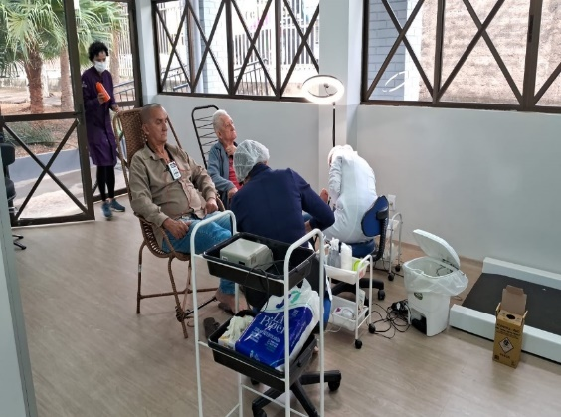 | 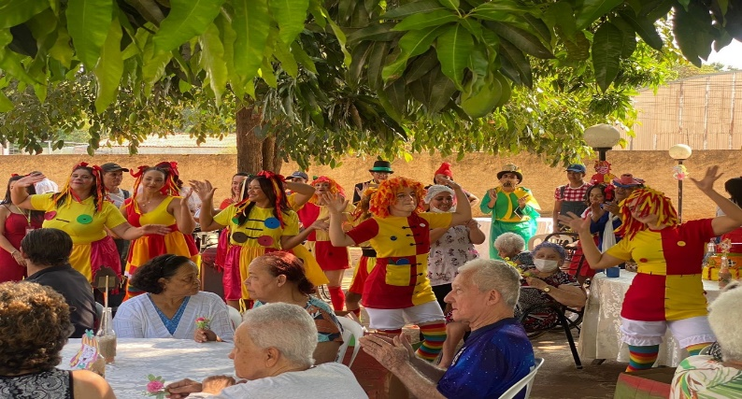
CISF (ILPI): Atividade de Higiene e Beleza com ação voluntária de podóloga | CISF (ILPI, Casa Lar e Centro Dia): Apresentação de teatro do Sítio do Picapau Amarelo na comemoração dos aniversariantes do mês

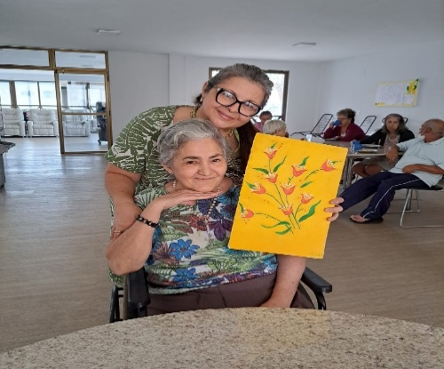 | 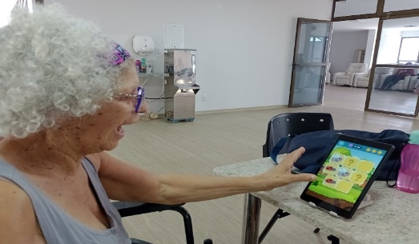 | 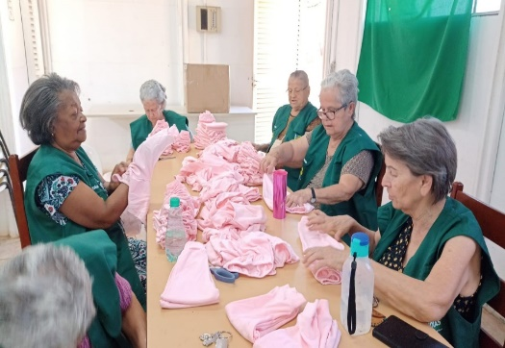
CISF (Centro Dia): Atividade socioeducativa de pintura | CISF (entro Dia): Atividade de inclusão digital | CISF (Casa Lar): Atividade voluntária

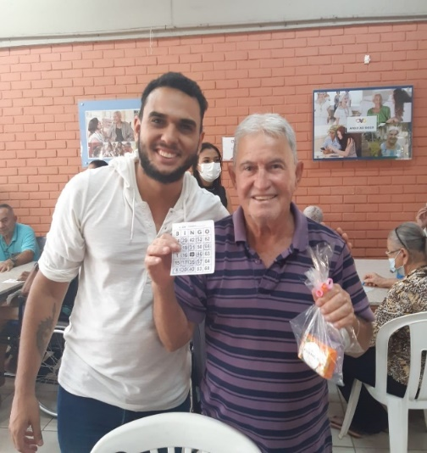 | 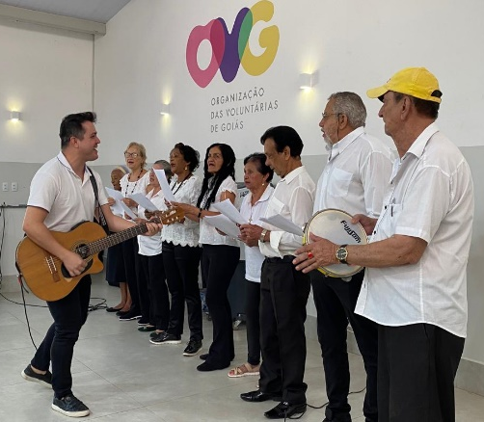
CISF (Casa Lar): Bingo divertido | CIVV (Casa Lar): Musicoterapia | CIVV (Casa Lar): Fisioterapia

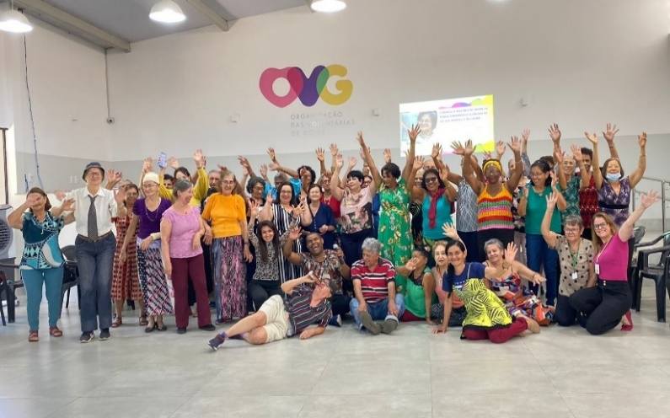 | 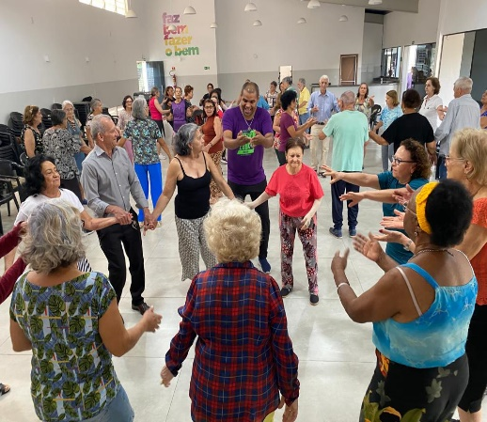
CIVV (Casa Lar e SCFV): Atividade socioeducativa com palestra sobre a violência contra a mulher | CIVV (Casa Lar e SCFV): Aula de dança

 | 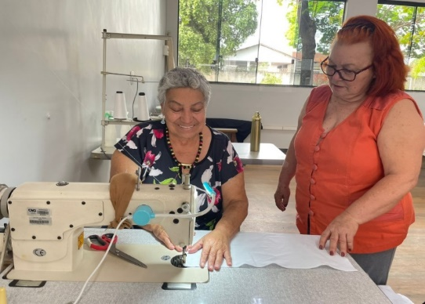 | 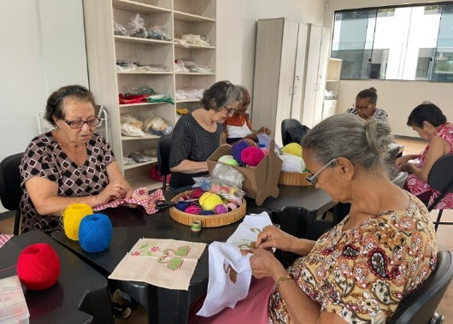
CIVV (Casa Lar e SCFV): Cozinha Terapêutica | EBV I (SCFV): Atividade de artesanato | EBV I (SCFV): Atividade de artesanato

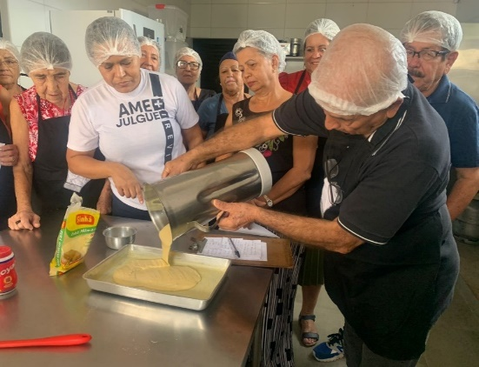 | 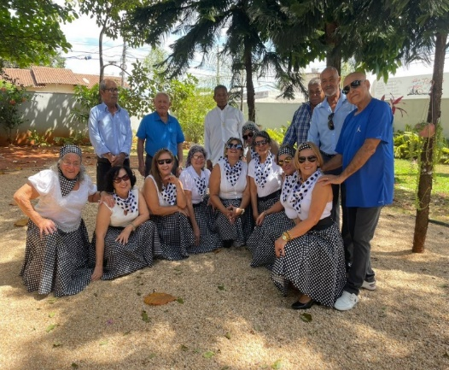 | 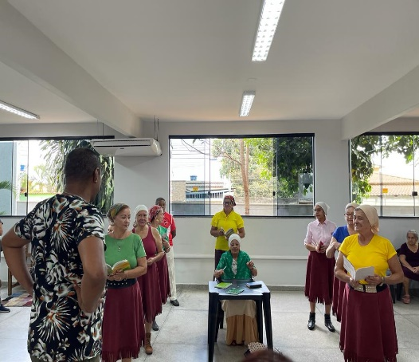
EBV I (SCFV): Cozinha Terapêutica | EBV I (SCFV): Apresentação sociocultural no Dia dos Pais | EBV I (SFCV): Atividade socioeducativa em homenagem à Cora Coralina

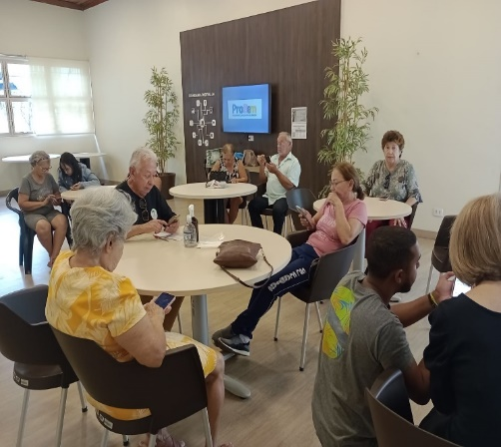 | 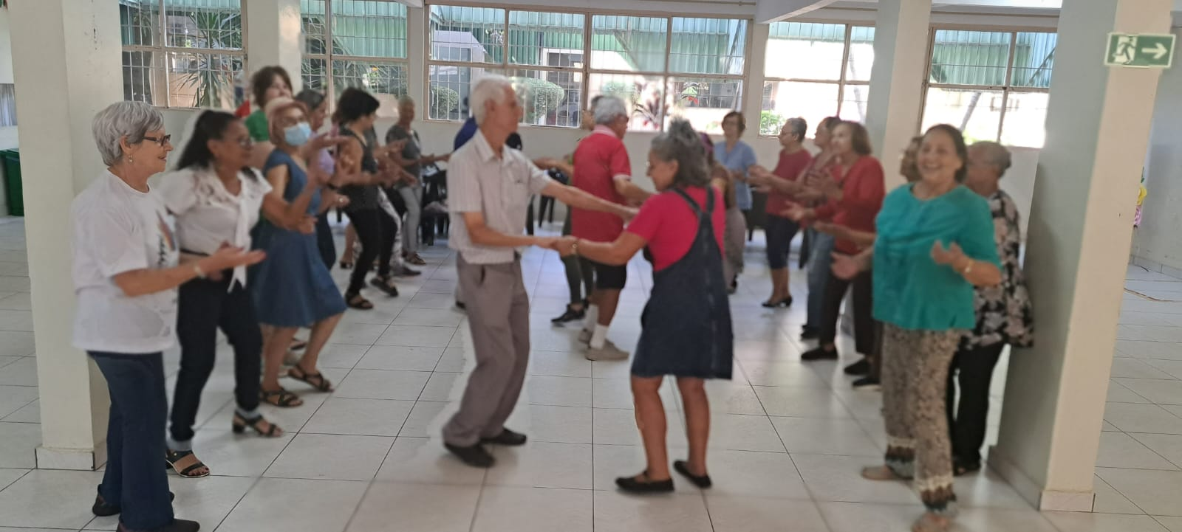
EBV II (SCFV): Atividade de inclusão digital | EBV II (SCFV): Atividade de dança

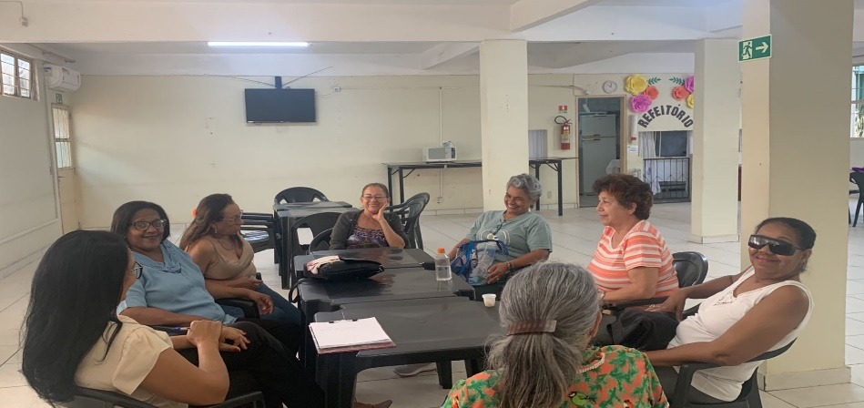
EBV II (SCFV): Atendimento psicossocial em grupo | EBV II (SCFV): Atividade de Educação Física

ORGANIZAÇÃO DAS VOLUNTÁRIAS DE GOIÁS
RELATÓRIO GERENCIAL MENSAL DE EXECUÇÃO - 22º Termo Aditivo
PROGRAMA JUVENTUDE TECENDO O FUTURO - PJTF

PLANO DE TRABALHO - EIXO 2: PROGRAMA PROTEÇÃO SOCIAL AO ADOLESCENTE E JOVEM E INTEGRAÇÃO AO MUNDO DO TRABALHO - CENTRO DA JUVENTUDE TECENDO O FUTURO (CJTF): PROGRAMA JUVENTUDE TECENDO O FUTURO (PJTF)
MÊS DE REFERÊNCIA: AGOSTO / 2023
OPERACIONALIZAÇÃO DAS AÇÕES DE PROTEÇÃO SOCIAL

1. INDICADORES ESTATÍSTICOS QUE PERMITAM AVALIAÇÃO QUANTITATIVA E QUALITATIVA DO DESEMPENHO E DO CUMPRIMENTO DAS METAS PACTUADAS (P.1 RN nº 013/2017 - TCE-GO)
SERVIÇO PROMOÇÃO DO PROTAGONISMO JOVEM E INTEGRAÇÃO AO MUNDO DO TRABALHO
UNIDADE EXECUTORA | ESPECIFICAÇÃO | METAS FÍSICAS
 |  | Prevista | Realizada
CENTRO DA JUVENTUDE TECENDO O FUTURO - CJTF | Número adolescentes e jovens atendidos no Programa Juventude Tecendo o Futuro/mês | 400 | 774

2. MEDIDAS IMPLEMENTADAS COM VISTAS AO SANEAMENTO DE EVENTUAIS DISFUNÇÕES ESTRUTURAIS QUE PREJUDICARAM OU INVIABILIZARAM O ALCANCE DAS METAS FIXADAS (P.4 RN nº 013/2017 - TCE-GO)
Causa: Devido ao início de novas turmas e atividades e o ingresso de novos adolescentes e jovens ao Programa, alcançamos 194% da meta prevista. Esclarecemos, ainda, que as atividades e cursos ofertados por meio de parcerias possibilitaram o atendimento acima da meta sem aumento significativo de custos.
Medidas Implementadas/a implementar: Como a meta foi superada, não há medidas saneadoras a serem implementadas.
Prazo para tratar a causa: Não há prazo.

3. EXECUÇÃO DOS PROGRAMAS DE TRABALHO PROPOSTOS, COM ESCLARECIMENTOS, SE FOR O CASO, SOBRE AS CAUSAS QUE INVIABILIZARAM O PLENO CUMPRIMENTO DAS METAS ESTABELECIDAS (P.2 RN nº 013/2017 - TCE-GO)
O Programa Juventude Tecendo o Futuro (PJTF) é voltado para o fortalecimento de vínculos familiares e sociais, geração de oportunidades de acesso à renda e profissionalização, com resultado na redução da vulnerabilidade e risco social. Os serviços oferecidos e a quantidade de adolescentes/jovens atendidos estão descritos de forma resumida na tabela 1 abaixo:

Tabela 1: Resumo dos serviços realizados no PJTF
Serviços oferecidos | Quantidade de adolescentes atendidos
Acompanhamento Serviço Social | 388
Acompanhamento Psicossocial | 132
Atividades Socioeducativas | 464
Atividades Socioculturais | 208
Atividades de Inclusão Digital | 184
Atividades Físicas | 377
Outros Serviços | Quantidade
Benefícios ofertados pela OVG | 504
Nutrição - Refeições e Lanches | 5.210

Atividades de Acompanhamento do Serviço Social

Tabela 2: Atendimentos individuais e em grupo do Serviço Social

Serviços oferecidos | Quantidade de adolescentes/jovens atendidos | Quantidade de famílias atendidas
Acompanhamento Serviço Social | 388 | 220

O Serviço Social atendeu 388 adolescentes e jovens e 220 famílias no mês de agosto, com atendimentos individuais e em grupos. Em tais atendimentos foram executados os seguintes procedimentos:

- Acolhimento;
- Escuta ativa;
- Orientação e apoio sociofamiliar;
- Diagnóstico social;
- Informações e encaminhamentos pertinentes;
- Entrevista e levantamento socioeconômico de cada família.

Com o retorno das atividades escolares houve um significativo aumento na procura para novas inscrições em relação ao mês anterior. Foi feito um planejamento para realização de visitas institucionais com objetivo de intensificar a busca ativa.

Durante o mês, 186 contatos foram realizados entre ligações e mensagens por aplicativo com objetivos diversos, como atualização de cadastros, informar sobre disponibilidade de benefícios e sobre a programação de atividades socioeducativas, verificar motivos de evasão e/ou faltas injustificadas. Foram efetuadas 23 visitas domiciliares para atualização de cadastro e 4 visitas institucionais, no Centro de Referência de Assistência Social (CRAS) do Recanto das Minas Gerais e Jardim das Aroeiras, Associação Seara e Projeto Amar, a fim de fortalecer parcerias e divulgar o PJTF e as atividades ofertadas.

Ocorreram 8 desligamentos, pelos seguintes motivos:

- 2 por mercado de trabalho;
- 3 não localizados;
- 1 mudança de endereço;
- 2 por incompatibilidade de horário.

As reuniões com a coordenação e demais colaboradores foram realizadas para alinhamento das atividades e funções a serem executadas na IV Reunião da Família, momento em que se comemorou o Dia Internacional da Juventude (12 de agosto) e a Conscientização do Aleitamento Materno (Agosto Dourado), em conjunto com o Programa Meninas de Luz.

A equipe executou a palestra com o tema "Integração ao Mundo do Trabalho", fornecendo orientações sobre a elaboração de currículo, comportamento durante entrevistas e os desafios enfrentados na busca pelo primeiro emprego. A palestra foi ministrada em colaboração com o SENAC e destinou-se a todos os beneficiários do Centro da Juventude Tecendo o Futuro (CJTF) com idades entre 14 e 21 anos.

Houve, durante o mês, a Reunião de Acolhimento de novos inscritos no Programa, com o objetivo de apresentar as normas, rotinas, atividades, estrutura física da unidade, entre outras informações relevantes.

Realizamos contato telefônico e uma visita à Associação Beneficente Metamorfose para encaminhar uma mulher grávida de 9 meses que se encontrava em situação de rua, pois ela procurou a unidade buscando acolhimento e relatou estar em situação de violência doméstica, é proveniente de outro Estado e fora do nosso perfil de atendimento em relação à idade. Assim, foi realizado o encaminhamento necessário e conseguimos um abrigamento seguro à gestante.

Atividades de Acompanhamento Psicossocial

Tabela 3: Atendimentos individuais e em grupo de Psicologia

Serviços oferecidos | Quantidade de adolescentes/jovens atendidos | Quantidade de famílias atendidas
Acompanhamento Psicossocial | 132 | 117

A equipe de Psicologia prestou serviço a um total de 132 adolescentes e jovens e a 117 famílias, com atendimentos individuais e em grupo. Em tais atendimentos foram executadas as seguintes atividades:

- Acolhimento;
- Entrevista para conhecimento do perfil e desenvolvimento dos novos beneficiários;
- Visitas domiciliares;
- Mediação de conflitos;
- Manejo de sofrimento psíquico;
- Escuta ativa;
- Psicoeducação;
- Planejamento e supervisão das atividades do estágio no setor;
- Orientação e encaminhamentos pertinentes.

No decorrer deste mês, foram efetuadas 7 visitas domiciliares com os seguintes objetivos: investigar as razões por trás das faltas frequentes do jovem no curso; realizar avaliação do estado psicológico e compreender a dinâmica da estrutura familiar.

Além das visitas domiciliares, foram realizadas 6 ações de busca ativa neste período. Os locais visitados incluíram o Centro de Referência em Assistência Social Novo Mundo (CRAS), Colégio Estadual Agenor Cardoso de Oliveira, Colégio Estadual Joaquim Edson de Camargo, Escola Inovadora Arauna Anare, Colégio Apoio e Colégio Adventista Novo Mundo. As visitas visaram promover a divulgação da unidade e dos cursos oferecidos, bem como o fortalecimento de vínculos institucionais.

Outras atividades realizadas:
- Atualização de casos em colaboração com o Centro de Atenção Psicossocial Infantil (CAPSi);
- Reunião com a Gerência de Gestão e Supervisão de Dados para aprofundar temas relacionados ao Sistema de Gestão de Informações (SGI);
- Prestação de apoio técnico-operacional ao Programa Meninas de Luz (PML), durante os processos de acolhimento de novas beneficiárias;
- Apoio na realização do Dia Internacional da Juventude;
- Participação em reunião de Pré-Conferência de Assistência Social no Centro de Referência em Assistência Social (CRAS) Novo Mundo;
- Realização de estudo de caso dos inscritos na atividade de Natação;
- Formulação e planejamento das estratégias de busca ativa do ano;
- Presença no evento de lançamento do Programa de Desenvolvimento Socioemocional e Prevenção de Violências nas Escolas do Futuro do Estado de Goiás, organizado pela Secretaria de Estado de Ciência, Tecnologia e Inovação (SECTI);
- Participação na Trilha do Conhecimento: Gestão de Pessoas e Voluntariado da OVG;
- Execução de atividades de busca ativa;
- Apoio no estande do evento Amarê Fashion.

O Setor de Psicologia também colaborou com o Laboratório de Inclusão Multimídia na criação de um podcast, que consistiu em uma conversa entre uma psicóloga e um beneficiário. O tema central do podcast foi o Laboratório Multimídia e suas contribuições para a vida pessoal e o mercado de trabalho. Durante a conversa, o adolescente compartilhou seus aspectos favoritos do curso, discutiu o perfil ideal de um jovem para participar do programa e ressaltou a importância das habilidades técnicas e interpessoais adquiridas no laboratório. Essa colaboração resultou em uma conversa breve, porém esclarecedora, sobre o curso, suas vantagens e as possibilidades de aprimoramento que oferece.

Atividades Socioeducativas e de Integração ao Mundo do Trabalho

Tabela 4: Atendimentos das atividades socioeducativas

Serviços oferecidos | Adolescentes/Jovens Inscritos | Quantidade de Grupos/Turmas | Nº de Atendimentos/  Frequência em Grupo
Alongamento de Unhas | 30 | 1 | 227
Assistente Administrativo | 32 | 2 | 720
Acolhimento | 66 | 2 | 66
Atividade Introdução ao Mercado de Trabalho | 95 | 2 | 95
Reunião da Família | 241 | 1 | 483

Em parceria com o Colégio Tecnológico do Estado de Goiás (COTEC), foi realizado o curso de alongamento de unhas, que incluiu aulas teóricas e práticas. Nas teóricas, os participantes aprenderam sobre técnicas, materiais e tendências de alongamento de unhas. Nas aulas práticas, puderam aplicar os diferentes tipos de alongamentos, modelagem e acabamento. Essa combinação da formação prática e teórica proporciona capacitação para atender às demandas desse mercado em expansão.

O curso de Assistente Administrativo, realizado em parceria com o SENAC, focou em habilidades para o mercado de trabalho. Abrangeu aspectos como comunicação, redação empresarial, documentação, produção e organização de arquivos. Além disso, ofereceu treinamento em informática, incluindo Word, Excel e PowerPoint, e promoveu competências em pesquisa, relatórios, debates e apresentações. O curso se destacou por sua preparação abrangente e prática. As duas turmas foram concluídas no final do mês e iniciamos a abertura de vagas para uma nova turma no período vespertino em setembro.

As equipes de Serviço Social e Psicologia concluíram a reformulação das atividades socioeducativas, resultando na reestruturação em três eixos: Comunicação; Cultura e Convivência; e Trabalho. Essa abordagem nova, desenvolvida para envolver os beneficiários ao longo do tempo, incluiu uma variedade de formatos, como rodas de conversa, vivências, palestras, workshops e debates, além de atividades voltadas para a integração profissional. Foram estabelecidas atividades mensais de "Acolhimento" para os novos beneficiários, visando fornecer informações sobre normas, rotinas, atividades e a estrutura física do programa, bem como atividades relacionadas aos eixos.

Essa reestruturação surgiu da necessidade de priorizar as Atividades Socioeducativas e Socioculturais como instrumentos essenciais para acompanhar os beneficiários. Busca-se o desenvolvimento de competências socioemocionais, estimular a análise crítica da realidade, aprimorar habilidades, promover uma convivência harmoniosa e comunicativa, além de enriquecer a vivência cultural dos jovens.

A partir dessa reformulação, as atividades socioeducativas passaram a requerer a participação obrigatória, com frequência mínima de pelo menos uma atividade a cada 30 dias. No mês de agosto, ocorreram duas dessas atividades: Acolhimento em ambos os turnos e Introdução ao mercado de trabalho. Os acolhimentos reuniram 66 participantes, enquanto as atividades voltadas para o mercado de trabalho contaram com a presença de 95 beneficiários.

No presente mês, ocorreu a IV Reunião da Família em comemoração ao Dia Nacional da Juventude e a Conscientização do Aleitamento Materno (Agosto Dourado), em integração com o Programa Meninas de Luz. Esta reunião se diferenciou dos habituais, oferecendo uma ampla variedade de atividades, oficinas e serviços. Todos os inscritos, seus familiares e responsáveis foram convidados para o evento e puderam participar das diversas atividades disponibilizadas:

- Oficina de cultivo e manejo de hortaliças;
- Aula experimental de karatê;
- Aula experimental de música;
- Aula experimental de pilates;
- Oficina de empreendedorismo em parceria com o SEBRAE;
- Oficina de corte e costura;
- Oficina de artesanato;
- Oficina de robótica;
- Oficina de culinária;
- Oficina de edição de fotos e vídeos;
- Atendimentos e serviços prestados pelo CRAS (Centro de Referência de Assistência Social);
- Serviços pelo programa Aprendiz do Futuro;
- Corte de cabelo em parceria com o COTEC/Retomada;
- Aferição de pressão arterial e teste de glicemia em parceria com o COTEC/Retomada;
- Jogos Interativos em parceria com o SENAC;
- Apresentação de natação;
- Incentivo à leitura;
- Inscrição para o Programa Aprendiz do Futuro;
- Palestra sobre Aleitamento Materno;
- Palestra sobre Mercado de Trabalho em parceria com o CONJUVE e SEDS;

O encontro contou com apresentações culturais, diversas oficinas e distribuição de squeezes aos beneficiários do CJTF. Essa reunião desempenhou papel fundamental na divulgação e fortalecimento dos vínculos, proporcionando uma oportunidade de interação entre os beneficiários, suas famílias e a comunidade.

Atividades Socioculturais

Tabela 5: Atendimentos da Biblioteca (incentivo à leitura)

Ações de Incentivo à Leitura - Biblioteca
Atendimentos na Biblioteca - Leitura e Jogos Cognitivos | 29
Empréstimo de Livros | 5

Além do empréstimo de livros, o espaço é disponibilizado para leitura, jogos e convivência, fortalecendo vínculos sociais e promovendo acesso à cultura.

Tabela 6: Atendimentos das atividades socioculturais

Serviços oferecidos | Adolescentes/Jovens Inscritos | Quantidade de Grupos/Turmas | Nº de Atendimentos/  Frequência em Grupo
Corte e costura | 58 | 4 | 94
Culinária e Gastronomia | 47 | 3 | 108
Dança | 30 | 3 | 9
Música | 44 | 12 | 65

A oficina de corte e costura iniciou novas turmas para adolescentes e jovens. As atividades foram estruturadas de forma a proporcionar uma aprendizagem gradual e abrangente, permitindo que os participantes desenvolvessem habilidades fundamentais na área de costura. Nas aulas introdutórias, os beneficiários aprenderam os comandos básicos de costura, incluindo a utilização correta da máquina reta e overloque. Eles receberam instruções sobre como encaixar a linha na máquina, trocar agulhas e exercícios para a melhoria da coordenação motora. Foi observado um progresso significativo, como maior confiança ao lidar com máquinas de costura e coordenação motora fina.

Além disso, houve a preparação para a exposição no evento “Amarê Fashion”, uma Semana de Moda Goiana com enfoque no tema "Futuro e Sustentabilidade”. A exposição aconteceu entre os dias 29 de agosto e 2 de setembro de 2023, no Centro Cultural Oscar Niemeyer. Durante o evento, foram apresentados 4 looks produzidos na oficina, com o objetivo de promover a conscientização acerca da importância da sustentabilidade na indústria do vestuário. O projeto, que incentivou a criatividade e expressão dos participantes, explorou a moda como meio de comunicação visual e reflexão sobre um futuro mais sustentável. A coleção produzida durante a oficina de corte e costura, intitulada "O futuro é jovem, sustentável, inclusivo e diverso", destacou a perspectiva da juventude na moda responsável, utilizando uma variedade de materiais, incluindo o linho biodegradável e o reaproveitamento de tecidos. Essas peças foram exibidas em diferentes dias do evento, ressaltando a conexão entre a juventude e a sustentabilidade.

No início de agosto, a oficina de culinária e gastronomia iniciou novas turmas. No primeiro encontro, foram apresentadas as normas da unidade, enfatizando os aspectos principais, incluindo pontualidade, frequência, regulamentos sobre o uso do celular e o uso correto de aventais e toucas. Utilizando a apostila de Boas Práticas na Cozinha, foram abordados conceitos como higiene pessoal, procedimentos de higienização de equipamentos, orientações para a utilização adequada de maquinário e considerações sobre a segurança no ambiente de produção, incluindo fornos, facas, fogões, utensílios cortantes e o risco de queimaduras. Também foram abordados temas como o descarte adequado de resíduos, tipos de lixeiras e a importância do uso de equipamentos de proteção individual. Paralelamente, as turmas de Culinária desenvolveram atividades relativas ao Projeto Cultivar e Semear, com o objetivo de encorajar o cultivo doméstico de produtos de horta e promover hábitos alimentares mais saudáveis de forma acessível.

As aulas de música e dança, desenvolvidas em parceria com a Escola do Futuro em Artes Basileu França, retomaram suas atividades na terceira semana do mês, após o período de recesso, de acordo com o calendário estabelecido. Com isso, as atividades de violão, teclado, bateria, bem como as aulas de dança nos estilos de jazz e danças urbanas foram reiniciadas.

Atividades de Inclusão Digital

Tabela 7: Atendimentos das atividades de inclusão digital

Serviços oferecidos | Adolescentes/Jovens Inscritos | Quantidade de Grupos/Turmas | Nº de Atendimentos/  Frequência em Grupo
Aperfeiçoamento em informática básica | 40 | 2 | 345
Inclusão multimídia | 26 | 4 | 101
Operador de computador | 34 | 2 | 285
Robótica | 84 | 4 | 138

O curso de Operador de Computador, em parceria com o SENAC, abordou desde noções básicas, como introdução ao Word, formatação e elementos do menu, até atividades mais avançadas, como a elaboração de manuais de configuração para cenários fictícios, abrangendo instalação, configuração e montagem. Abordou sistemas operacionais, com a criação de seminários destacando sua importância e uso. As práticas supervisionadas permitiram aos jovens montarem computadores e desenvolver quizzes sobre hardware. O projeto integrador incluiu pesquisas sobre temas como impressoras e games, resultando em debates e seminários. A formatação desempenhou um papel central, desde o desenvolvimento de um panfleto que explorou recursos de design até a aplicação de conhecimentos práticos em projetos integradores.

No início do mês, foram iniciadas duas turmas do Curso de Informática Básica em parceria com o SENAC. O curso abordou uma série de tópicos, incluindo uma introdução dinâmica à informática, com a identificação de desafios e a compreensão dos conceitos fundamentais. Além disso, foram explorados sistemas operacionais, tipos de software, organização da área de trabalho, instalação de programas, navegação de arquivos e uso do painel de controle. Durante o curso, os participantes adquiriram habilidades práticas em manipulação de arquivos, pastas, atalhos do Windows e personalização da área de trabalho, enriquecendo sua compreensão de informática.

O Laboratório de Inclusão Multimídia continuou o trabalho relacionado a fotografia com os jovens e adolescentes. Eles tiveram a oportunidade de aprofundar o estudo em técnicas de enquadramento, aplicação da regra dos terços, luz e sombra, edição de imagem, complementando assim o conhecimento que já vinham adquirindo. Os beneficiários do laboratório colocaram em prática as técnicas aprendidas, combinando-as com a criatividade na produção do trabalho final do curso. O entusiasmo e engajamento dos participantes foram intensificados com a criação e submissão do projeto final, que será apresentado no próximo mês, com a conclusão desta turma e início de mais quatro novas turmas.

Foram iniciadas quatro novas turmas das atividades do Laboratório de Robótica, em colaboração com a Secretaria Estadual de Ciência, Tecnologia e Inovação (SECTI) e a “Campus Party”.

Atividades Físicas

Tabela 8: Atendimentos das atividades Físicas

Serviços oferecidos | Adolescentes/Jovens Inscritos | Quantidade de Grupos/Turmas | Nº de Atendimentos/Frequência em Grupo
Futsal | 44 | 4 | 247
Vôlei | 71 | 6 | 152
Basquete | 34 | 3 | 142
Natação | 105 | 11 | 360
Jiu-jitsu | 61 | 3 | 16
Karatê | 62 | 4 | 23

Durante as aulas de natação deste mês, houve uma adaptação das turmas, horários e beneficiários ao novo planejamento. Foram efetuados desligamentos e processo de convocação de adolescentes e jovens da lista de espera. Os conteúdos programáticos foram retomados de acordo com o nível de habilidade, incluindo a realização de exercícios educativos de crawl, técnicas adaptativas de costas e introdução ao nado de peito.

No setor de Educação Física, foram realizados os desligamentos de todos os jovens que não compareceram às aulas durante o mês. Adicionalmente, estabeleceu-se comunicação com a lista de espera, resultando na inclusão de novos beneficiários. O desenvolvimento das turmas prosseguiu conforme o plano anual, focalizando os aspectos físicos, táticos e teóricos dos esportes, abrangendo o ensino das modalidades de futsal, basquete e vôlei.

As atividades de Karatê e Jiu-jitsu continuam sendo oferecidas em parceria com a Secretaria de Estado do Esporte e Lazer (SEEL) e estão ocorrendo regularmente.

Outras ações desenvolvidas

Tabela 9: Outras ações desenvolvidas

Serviços oferecidos | Quantitativo
Refeições/Lanches | 5.210
Benefícios ofertados pela OVG | 504

A equipe multidisciplinar, juntamente com a Coordenação, realizou planejamentos, discussões de casos, elaboração de protocolos, participou de reuniões e capacitações e outras atividades afins.

Foram ofertadas 5.210 refeições aos adolescentes e jovens inscritos nas atividades, com lanches nos períodos matutino e vespertino.

Em apoio às famílias mais vulneráveis assistidas pelo programa, foram distribuídos 504 benefícios ofertados pela OVG, sendo eles: absorventes, cestas de frutas e verduras e unidades de Mix do Bem.

4. INDICADORES DE GESTÃO QUE PERMITAM AFERIR A EFICIÊNCIA, EFICÁCIA, ECONOMICIDADE, QUALIDADE E PRODUTIVIDADE DA ATUAÇÃO DA ENTIDADE, LEVANDO-SE EM CONTA OS RESULTADOS QUANTITATIVOS E QUALITATIVOS ALCANÇADOS PELA INSTITUIÇÃO (p.3 RN nº 013/2017 - TCE-GO)
De acordo com a Sistemática de Acompanhamento e Avaliação dos Indicadores do Contrato de Gestão entre SEAD e OVG (Anexo IV), os Indicadores de Gestão, nomeados Indicadores de Desempenho, são apresentados semestralmente, nos meses de julho, referente ao primeiro semestre, e janeiro, referente ao segundo semestre.
Goiânia, agosto de 2023.
Luís Maurício Bessa Scartezini |  | Janine Almeida Silva Zaiden  Diretora de Planejamento e Gestão
Gerente de Planejamento
Rúbia Erika Prado Cardoso |  | Sérgio Borges Fonseca Junior
Diretora de Programas para Juventude |  | Diretor Administrativo e Financeiro
Adryanna Leonor Melo de Oliveira Caiado
Diretora Geral

ANEXO - FOTOS E LEGENDAS DE AÇÕES REALIZADAS NO MÊS DE REFERÊNCIA
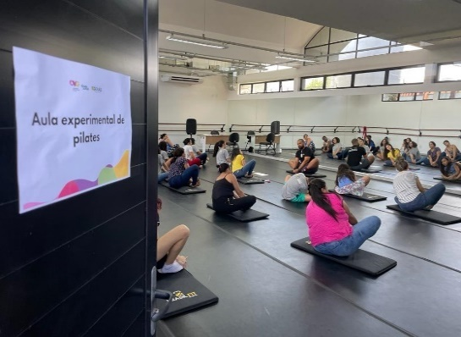 | 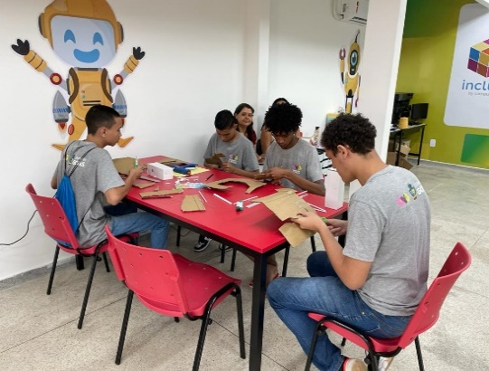 |  | 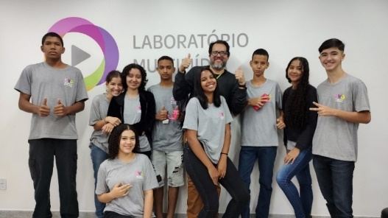
Reunião da Família e comemoração do Dia da Juventude | Robótica |  | Laboratório de Inclusão Multimídia

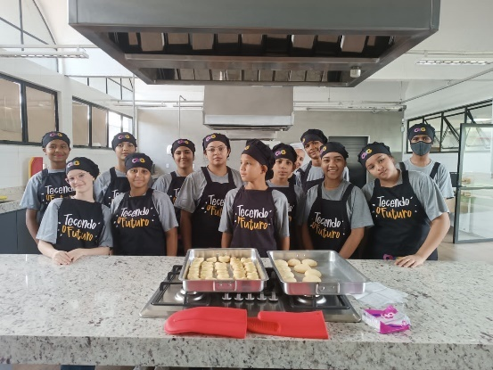 | 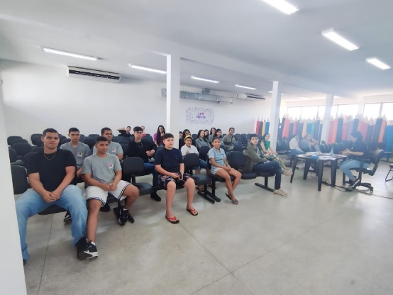
Oficina de Culinária e Gastronomia | Acolhimento | Oficina de Corte e Costura

 | 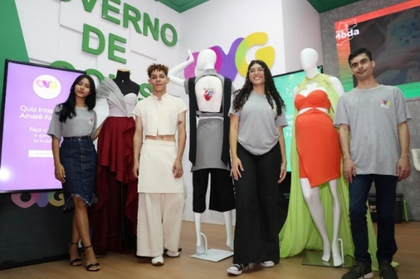 | 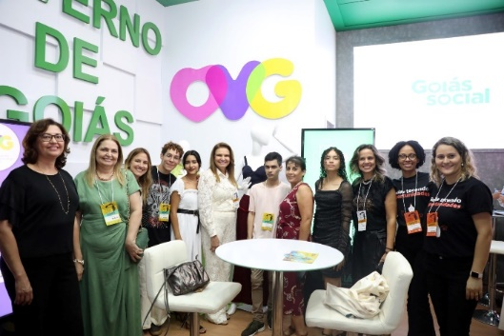
Integração ao mundo do trabalho: Exposição Amarê Fashion

ORGANIZAÇÃO DAS VOLUNTÁRIAS DE GOIÁS
RELATÓRIO GERENCIAL MENSAL DE EXECUÇÃO - 22º Termo Aditivo
PROGRAMA MENINAS DE LUZ - PML

PLANO DE TRABALHO - EIXO 2: PROGRAMA PROTEÇÃO SOCIAL AO ADOLESCENTE E JOVEM e INTEGRAÇÃO AO MUNDO DO TRABALHO - CENTRO DA JUVENTUDE TECENDO O FUTURO (CFJT): PROGRAMA MENINAS DE LUZ (PML)
MÊS DE REFERÊNCIA: AGOSTO / 2023
OPERACIONALIZAÇÃO DAS AÇÕES DE PROTEÇÃO SOCIAL

1. INDICADORES ESTATÍSTICOS QUE PERMITAM AVALIAÇÃO QUANTITATIVA E QUALITATIVA DO DESEMPENHO E DO CUMPRIMENTO DAS METAS PACTUADAS (P.1 RN nº 013/2017 - TCE-GO)
PROTEÇÃO SOCIAL BÁSICA E INTEGRAÇÃO AO MUNDO DO TRABALHO
SERVIÇO DE CONVIVÊNCIA E FORTALECIMENTO DE VÍNCULOS E INTEGRAÇÃO AO MUNDO DO TRABALHO
UNIDADE EXECUTORA | ESPECIFICAÇÃO | METAS FÍSICAS
 |  | Prevista | Realizada
CENTRO DA JUVENTUDE TECENDO O FUTURO - CJTF | Número adolescentes/jovens atendidas no Programa Meninas de Luz/mês | 150 | 222

2. MEDIDAS IMPLEMENTADAS COM VISTAS AO SANEAMENTO DE EVENTUAIS DISFUNÇÕES ESTRUTURAIS QUE PREJUDICARAM OU INVIABILIZARAM O ALCANCE DAS METAS FIXADAS (P.4 RN nº 013/2017 - TCE-GO)
Causa: Em agosto, o Meninas de Luz (PML) alcançou 148% da meta em função da divulgação do Programa nos meios de comunicação, bem como realização de busca ativa em unidades socioassistenciais e de saúde. Assim, foram realizados novos acolhimentos e mantido o atendimento às jovens já assistidas pelo Programa.
Medidas Implementadas/a implementar: Como a meta foi superada, não há medidas saneadoras a serem implementadas.
Prazo para tratar a causa: Não há prazo.

3. EXECUÇÃO DOS PROGRAMAS DE TRABALHO PROPOSTOS, COM ESCLARECIMENTOS, SE FOR O CASO, SOBRE AS CAUSAS QUE INVIABILIZARAM O PLENO CUMPRIMENTO DAS METAS ESTABELECIDAS (P.2 RN nº 013/2017 - TCE-GO)
O Programa Meninas de Luz (PML) é ofertado na unidade Centro da Juventude Tecendo o Futuro (CJTF) para adolescentes e jovens grávidas e mamães (inscritas quando ainda gestantes), com idade entre 12 e 21 anos. Os serviços oferecidos e a quantidade de adolescentes atendidas estão descritos de forma resumida na Tabela abaixo:

Tabela 1: Resumo de atendimentos individuais efetuados no PML

Serviços oferecidos | Quantidade de gestantes e jovens mães atendidas
Acompanhamento Serviço Social | 72
Acompanhamento Psicossocial | 55
Atividades Socioeducativas e Culturais | 95
Acompanhamento Nutrição | 39
Atendimento - Odontologia | 24
Atividades Físicas | 72

Outros Serviços | Quantidade
Benefícios ofertados pela OVG (enxoval e outros) | 275 benefícios
Nutrição: Refeições e Lanches | 591 refeições
Vale transporte | 696 passagens
Oficina de Higiene e Beleza | 20 beneficiadas

Atividades de Acompanhamento do Serviço Social

Tabela 2: Atendimentos individuais e em grupo do Serviço Social
Serviços oferecidos | Nº de adolescentes/jovens atendidas | Atendimentos | Nº de famílias atendidas | Atendimentos
Acompanhamento Serviço Social | 72 | 210 | 33 | 72

No mês de agosto, 72 adolescentes e jovens participaram de atendimentos de acolhimento, escuta qualificada de forma presencial e remota, rodas de conversas, palestras, visitas domiciliares e institucionais, evoluções técnicas e encaminhamentos, dentre outros. Todas as atividades têm o intuito de identificar as necessidades sociais das gestantes adolescentes/jovens e jovens mães que já estão inseridas no Programa, assim como aquelas que chegaram para novo acolhimento, a fim de facilitar o estabelecimento de vínculos. O atendimento remoto por meio de chamadas telefônicas para celulares, telefones fixos ou WhatsApp individuais, bem como nos grupos do Programa Meninas de Luz também foi explorado em situações em que não foram possíveis o contato direto com as beneficiárias.

O Serviço Social atuou em quatro grupos de adolescentes/jovens grávidas. Foram ministradas palestras abordando os temas “Direito da Mulher”, “Direito da Gestante” e “Parto Seguro”, reforçando os direitos na gestação, no parto seguro e no puerpério com o objetivo de conscientizar sobre o enfrentamento à violência obstétrica com base na Legislação (Constituição Federal), Consolidação das Leis Trabalhistas e no Estatuto da Criança e do Adolescente, outorgando aos pais obrigações, não somente do ponto de vista material, mas especialmente, afetivas, morais e psíquicas.

No dia 4 de agosto, foi realizado um encontro com as mães atendidas em que elas participaram da oficina de artesanato “Pintura de Tela” e, posteriormente, houve uma sessão de natação para bebês. No dia 12, aconteceu a IV Reunião da Família, momento em que se comemorou o Dia Internacional da Juventude (12 de agosto) e a Conscientização do Aleitamento Materno (Agosto Dourado), com a participação das gestantes e jovens mães. No dia 18, foi realizada uma oficina de balões, que contou com a presença de um palhaço, além de outra sessão de natação para mães e bebês. No dia 25, um encontro de convivência com o tema “Cuidando do Começo da Vida”, com a participação da pediatra Dra. Simone e abordagem sobre amamentação e desenvolvimento na primeira infância.

A articulação em rede e com outras políticas públicas foi realizada por meio de visita institucional de busca ativa à Secretaria Municipal de Saúde de Senador Canedo, na Atenção Primária de Saúde, com o objetivo de fortalecer parceria com a rede socioassistencial, ocasião em que recebemos uma lista de todas as gestantes adolescentes e jovens que estão atualmente recebendo acompanhamento durante o período pré-natal nas unidades de saúde do município. Assim, iniciamos o contato telefônico para apresentar e convidar as gestantes a conhecerem o Programa Meninas de Luz. Além disso, entramos em contato com gestantes atendidas nas unidades de saúde da UBS Eli Forte e UBS Madre Germana II.

Atividades de Acompanhamento Psicossocial
O serviço de acompanhamento psicossocial manteve os atendimentos por meio de entrevistas individuais, com o objetivo de identificar necessidades, conceder suporte e elaborar estratégias de enfrentamento para o ciclo gravídico-puerperal. A participação de familiares nos processos de atendimento possibilitou a integração entre família e o Programa.

Tabela 3: Atendimentos individuais e em grupo de Psicologia
Serviços oferecidos | Nº de adolescentes/jovens atendidas | Atendimentos | Nº de famílias atendidas | Atendimentos
Acompanhamento Psicossocial | 55 | 234 | 13 | 27

O trabalho nos grupos foi realizado por meio de palestras dialogadas, rodas de conversas e dinâmicas de integração. Os temas relacionados à saúde mental materna, idealização da maternidade, autoestima e vínculo mãe-bebê foram abordados. Tais atividades promoveram acolhimento e suporte às adolescentes e jovens com gestação em desenvolvimento, apoiando o processo de construção de identidade e o fortalecimento de vínculos. Essas propostas buscam, para além do acesso à conhecimentos qualificados sobre a temática, favorecer a elaboração de pensamentos e sentimentos de modo livre, a troca de experiências e a construção de modos de enfrentamento coletivo.

No apoio aos grupos de jovens mães, realizamos o acompanhamento das famílias durante o período de puerpério imediato e tardio, garantindo o acesso a informações qualificadas, fortalecendo os vínculos maternos e possibilidades de orientação na maternidade por meio de redes de apoio concretas.

Por fim, houve a participação no 1º seminário com o tema “Formando Redes de Proteção”, realizado pela Secretaria de Desenvolvimento Social e Humano da Prefeitura Municipal de Goiânia, que possibilitou o conhecimento sobre o atendimento da primeira infância. O evento contou com a presença dos representantes do Ministério dos Direitos Humanos, do Conselho Nacional de Justiça, do Comitê Estadual do Pacto pela Primeira Infância e do Comitê Municipal. Além de ministrarem palestras para capacitação técnica sobre o tema, demonstraram uma significativa relevância no cenário municipal, possibilitando articulações e aproximações para estratégias futuras.

Atividades Socioeducativas e Socioculturais

Tabela 4: Atendimentos das atividades socioeducativas e socioculturais

Serviços oferecidos | Nº de Adolescentes/Jovens atendidas | Quantidade de Grupos/Turmas | Nº Atendimentos/Frequência em Grupo
Atividades Socioeducativas e Socioculturais | 95 | 7 | 160

Durante esse mês, foram realizadas diversas atividades socioeducativas e socioculturais voltadas aos grupos de gestantes e de jovens mães. Essas iniciativas visaram o fortalecimento de laços comunitários, mas também promover o desenvolvimento de processos de autonomia dessas jovens e adolescentes.

Nesse sentido, realizamos palestras dialogadas sobre Direitos da Mulher e da Gestante, oferecendo orientações sobre o acesso a serviços públicos e benefícios socioassistenciais. Além disso, foram feitas discussões sobre como atuar durante o parto, com foco nos direitos das parturientes, combatendo a violência obstétrica e capacitando as gestantes a tomarem decisões durante o parto.

Adicionalmente, temas relacionados à saúde mental materna foram abordados, com debates e apoio coletivo baseados em informações técnicas. Isso permitiu que as beneficiárias compartilhassem suas experiências, trocassem vivências e desenvolvessem estratégias para enfrentar os desafios da maternidade com ênfase na compreensão da maternidade na juventude, no fortalecimento da autoestima e na importância da construção de vínculos entre mãe e bebê.

Atividades voltadas para o acesso a informações e orientações relacionadas à violência contra a mulher foram realizadas. Com a participação de advogadas e uma delegada voluntária, promovemos rodas de conversas e palestras interativas sobre os diferentes tipos de violência contra a mulher, as possibilidades de enfrentamento e o acesso aos serviços públicos responsáveis.

Além disso, foram organizadas atividades de promoção à saúde e educação em saúde que abordaram a importância do pré-natal, a sexualidade durante a gestação e a prevenção de IST’s, ampliando o conhecimento e garantindo acesso à assistência de forma acolhedora, participativa e informativa. Nessa mesma perspectiva, a palestra sobre a preparação para o parto e os cuidados com o bebê proporcionou apoio para lidar com expectativas, medos e possibilidades relacionados a esses momentos.

As atividades com foco na alimentação das gestantes e na introdução alimentar para as crianças foram utilizadas para promover a saúde nutricional. O tema de aleitamento foi abordado durante o “Agosto Dourado”, desmistificando mitos e tradições não baseadas em evidências científicas, adaptando as orientações na realidade das beneficiarias e promovendo cuidados para uma nutrição balanceada entre as jovens e adolescentes.

As oficinas de artesanatos proporcionaram às beneficiárias acesso a diferentes materiais de produções criativas para decoração de farmacinhas, lembrancinhas de maternidade, montagem de kit e decoração do Diário de Luz. Essas atividades possibilitaram o desenvolvimento de habilidades motoras, lúdicas e a colaboração entre as participantes.

Além disso, durante a IV Reunião da Família, foi realizada uma oficina de confecção de porta-carregador com a participação dos jovens e adolescentes do Programa Juventude Tecendo o Futuro (PJTF), jovens mães, gestantes e familiares. Também contribuímos na organização e apoio da oficina de balões com um dos nossos palhaços voluntários, bem como na oficina de pintura em tela com as jovens mães. No evento “Goiás Por Elas”, realizado na Secretaria de Desenvolvimento Social (SEDS), houve a entrega de 05 kits de enxovais de bebê para mulheres em situação de violência e com medidas socioprotetivas.

Nos encontros do grupo de jovens mães, os temas relacionados ao “Agosto Dourado” (Amamentação) e ao “Agosto Verde” (Primeira Infância) foram abordados. O encontro contou com a presença da médica pediatra convidada, Simone Ramos, uma referência na área em Goiânia. A abordagem utilizada foi feita através de uma linguagem acessível e com intervenções práticas e assuntos como o conhecimento sobre aleitamento materno, os primeiros 1.000 dias da criança e a importância da atenção ao desenvolvimento infantil, garantindo orientações de alta qualidade e promoção da saúde da família.

Atividades de Promoção e Atenção à Saúde

- Atividades nutricionais

Tabela 5: Atendimentos da Nutrição

Serviços oferecidos | Adolescentes/Jovens atendidas individualmente | Atendimentos | Quantidade de Grupos/Turmas | Nº Atendimentos/Frequência em Grupo
Atendimento realizados pela Nutricionista | 39 | 85 | 7 | 133
No mês de agosto, foram realizadas quatro atividades socioeducativas com grupos de gestantes, abordando os temas “Aleitamento Materno” e “Alimentação na Gestação”. Essas atividades ocorreram nos períodos matutino e vespertino e contaram com a participação das gestantes e seus acompanhantes.

A temática “Alimentação na Gestação” foi abordada utilizando material didático, incluindo projeções de material ilustrativo e informativo e o uso da pirâmide de alimentos. O objetivo foi o de estimular hábitos alimentares saudáveis que favorecem o aporte nutricional necessário para uma gestação bem-sucedida, além de buscar o bom desenvolvimento do bebê, a diminuição do risco de complicação durante a gestação e da mortalidade materno- infantil, qualidade de vida e bem-estar do público atendido pelo PML.

A temática “Aleitamento Materno” foi desenvolvida com utilização de materiais didáticos compostos por avental com mamas, boneco e placas de mitos e verdades, além de projeção de material informativo/ilustrativo. O intuito foi o de estimular a amamentação e favorecer a nutrição ideal para o bebê, esclarecer questões controversas, incentivar a roda de conversa, troca de experiências e a interação das beneficiárias e acompanhantes sobre o tema, reduzir o risco de mortalidade infantil, reduzir a vulnerabilidade social e pessoal e promover saúde e qualidade de vida.

Os atendimentos nutricionais individuais às gestantes e jovens mães foram realizados no decorrer do mês de agosto, ofertando acompanhamento à gestante com diabetes gestacional, atendimento de retorno para acompanhamento de exames laboratoriais e de imagem. As orientações nutricionais decorrentes dos quadros de anemia, náuseas/vômitos, obstipação intestinal e azia/queimação são frequentes. Em relação às jovens mães, as demandas foram relacionadas a amamentação e alimentação da lactante.

Todas as atividades realizadas com beneficiárias na unidade são acompanhadas por fornecimento de refeições. Além dos lanches disponibilizados diariamente, foram fornecidos almoços em 3 oportunidades distintas no decorrer desse mês. No dia 12 de agosto, foi celebrado o Dia da Juventude com atividade integrada para os Programas Meninas de Luz e Tecendo o Futuro e fornecimento de lanches para os beneficiários e familiares participantes. No total, 591 refeições foram servidas em agosto, asseguradas pelos contratos de fornecimento da OVG e pela parceria com a Fundação ABRINQ.

Outras ações de impacto no aspecto nutricional das beneficiárias atendidas são o fornecimento de cestas de hortifrútis e Mix do Bem, viabilizado pela parceria com o Banco de Alimentos. Em agosto, ainda foram fornecidas cestas básicas em encontro realizado dia 25/08.

- Atendimentos da Odontologia

Tabela 6: Atendimentos da Odontologia

Serviços oferecidos | Adolescentes/Jovens atendidas individualmente | Atendimentos | Quantidade de Grupos/Turmas | Nº Atendimentos/Frequência em Grupo
Atendimento da Odontologia | 24 | 196 | 7 | 29
No mês de agosto, o setor de Odontologia manteve os atendimentos curativos no consultório, devolvendo a saúde bucal das adolescentes, removendo focos de infecção e dor para devolver qualidade de vida e condições para um desenvolvimento saudável do bebê. No momento da primeira consulta, foi feita uma oficina prática de escovação e fio dental e entrega de um Kit contendo escova, fio e creme dental. Também foi feita orientação em relação à dieta, evolução da cárie e doença periodontal, gerando um impacto de evitar novas cáries nas gestantes e jovens mães e saúde bucal nos futuros bebês. Além disso, foram realizadas palestras nos grupos socioeducativos.

Atividades de Educação Física

Tabela 7: Atendimentos das atividades físicas

Serviços oferecidos | Adolescentes/Jovens atendidas | Quantidade de Grupos/Turmas | Nº Atendimentos/Frequência em Grupo
Educação Física | 72 | 7 | 180

No mês de agosto, consolidou-se a disponibilização das aulas de natação para bebês acima de seis meses, quinzenalmente. Com a temática do Agosto Dourado e Agosto Verde, realizamos dança materna com gestantes e jovens mães. Além dos atendimentos presenciais, realizamos atendimentos remotos via ligação e WhatsApp para esclarecimento de dúvidas, suporte em exercícios e auxílio nos pré-cadastros de cursos oferecidos pelo PML e pelos parceiros da OVG.

Outras ações desenvolvidas

Em agosto, foi realizada articulação para assinatura de Termo de Cooperação Técnica entre o PML e o município de Rio Verde para execução do Programa no município. A cerimônia contou com a presença de autoridades e, a partir de agora, será realizada a capacitação da equipe no município para implantação das atividades.

Vinte adolescentes fizeram a inscrição para o curso de Alongamentos de Unhas oferecido pelo Colégio Tecnológico de Goiás (Cotec).

Tabela 8: Resumo de outros serviços oferecidos

Outros Serviços | Quantidade
Benefícios ofertados pela OVG (enxoval e outros) | 275 benefícios
Nutrição: Refeições e Lanches | 591 refeições
Vale transporte | 696 passagens
Oficina de Higiene e Beleza | 20 beneficiárias

Um total de 275 benefícios da OVG foram entregues, dentre eles kits de enxoval de bebê, cestas básicas, Mix do Bem, filtros de água, absorventes, entres outros. Como a maioria das beneficiárias são de famílias de baixa renda e encontram-se em situação de vulnerabilidade social, foram disponibilizados 696 benefícios de vale-transporte para viabilizar a participação delas nas atividades durante a permanência no programa e houve ainda a entrega de 6 kits enxovais.

O PML encontra-se em execução em 15 municípios: Americano do Brasil; Piranhas; Cidade Ocidental; Niquelândia; Monte Alegre de Goiás; Matrinchã; Nova América; Posse; Porangatu; Anicuns; Mara Rosa; Pontalina; Simolândia; Alvorada do Norte e São Francisco de Goiás.

Foram realizadas 7 (sete) visitas institucionais para o fortalecimento das parcerias entre a rede socioassistencial e a OVG. Em contato com os gestores, foram repassadas informações, esclarecimentos e possíveis implantações do programa nos municípios.

4. INDICADORES DE GESTÃO QUE PERMITAM AFERIR A EFICIÊNCIA, EFICÁCIA, ECONOMICIDADE, QUALIDADE E PRODUTIVIDADE DA ATUAÇÃO DA ENTIDADE, LEVANDO-SE EM CONTA OS RESULTADOS QUANTITATIVOS E QUALITATIVOS ALCANÇADOS PELA INSTITUIÇÃO (p.3 RN nº 013/2017 - TCE-GO)
De acordo com a Sistemática de Acompanhamento e Avaliação dos Indicadores do Contrato de Gestão entre SEAD e OVG (Anexo IV), os Indicadores de Gestão, nomeados Indicadores de Desempenho, são apresentados semestralmente, nos meses de julho, referente ao primeiro semestre, e janeiro, referente ao segundo semestre.
Goiânia, agosto de 2023.
Luís Maurício Bessa Scartezini  Gerente de Planejamento | Janine Almeida Silva Zaiden  Diretora de Planejamento e Gestão
Rúbia Erika Prado Cardoso  Diretora de Programas para Juventude | Sérgio Borges Fonseca Junior  Diretor Administrativo e Financeiro
Adryanna Leonor Melo de Oliveira Caiado
Diretora Geral

ANEXO - FOTOS E LEGENDAS DE AÇÕES REALIZADAS NO MÊS DE REFERÊNCIA
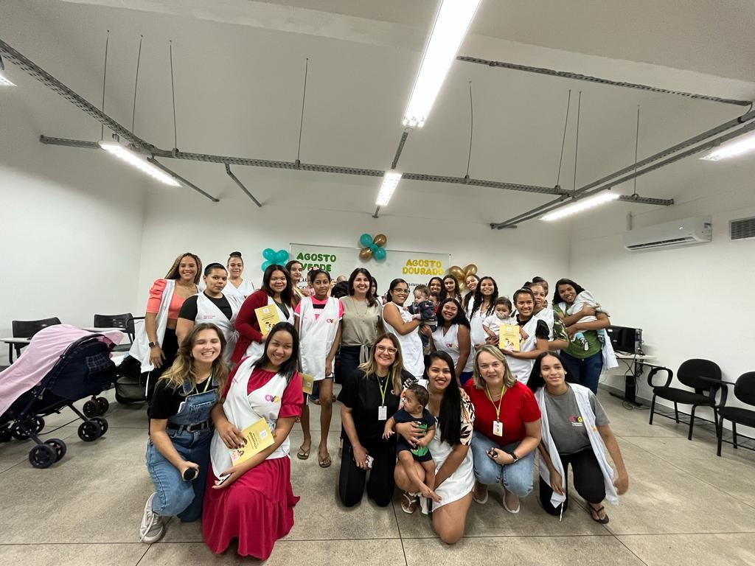 | 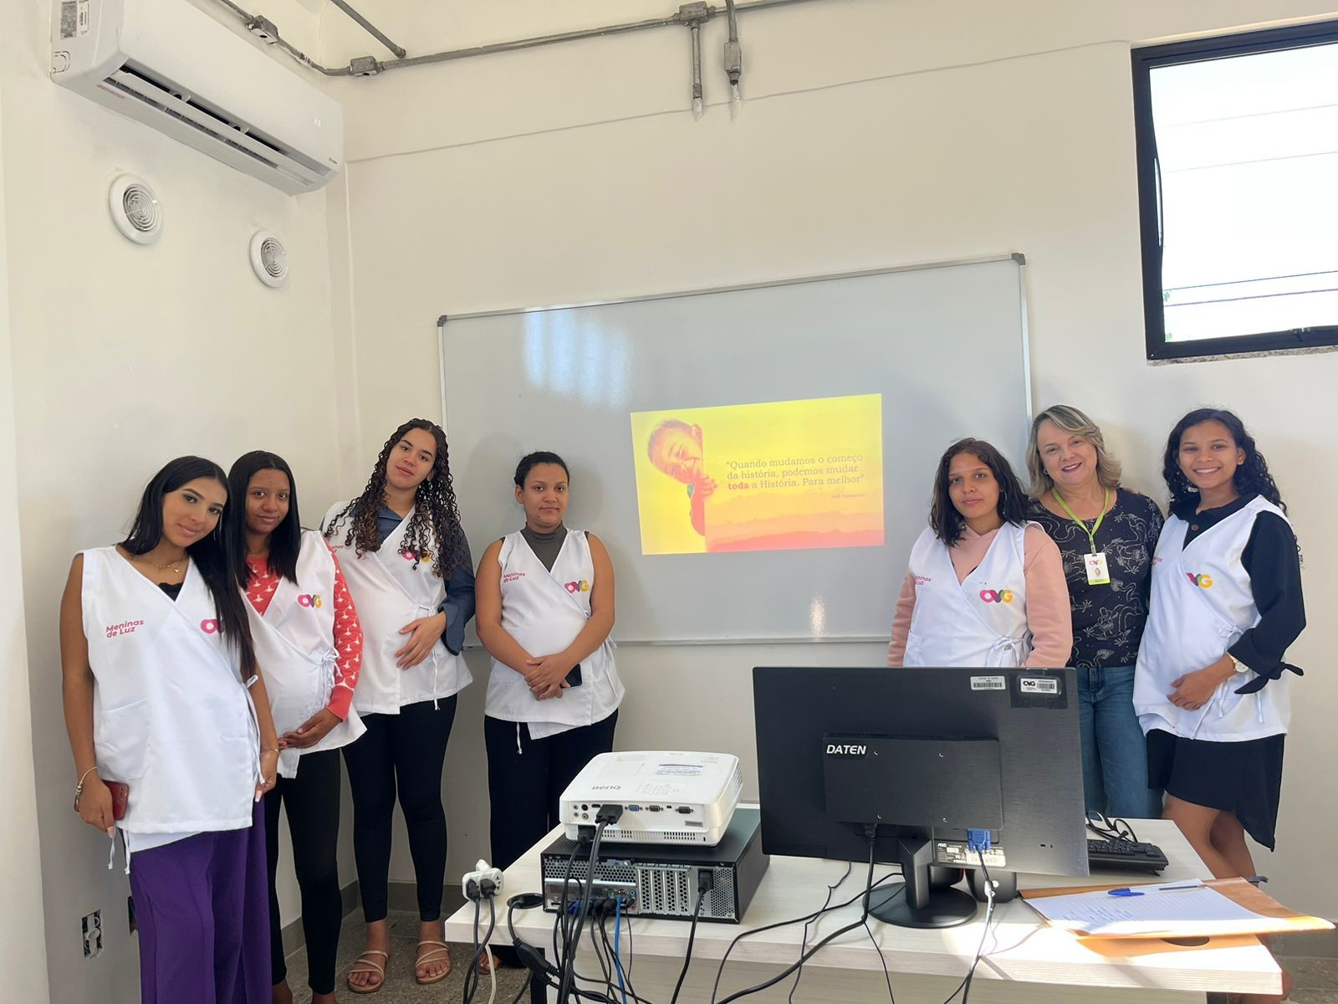 | 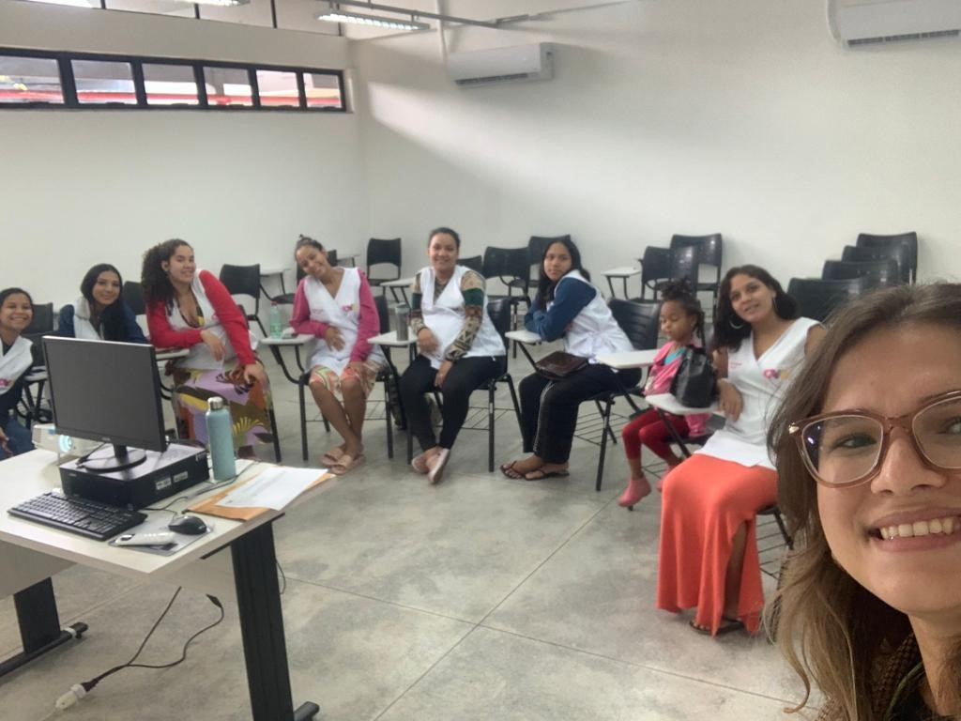
Encontro de Puérperas | Palestra “Parto Seguro” | Atividade socioeducativa em grupo

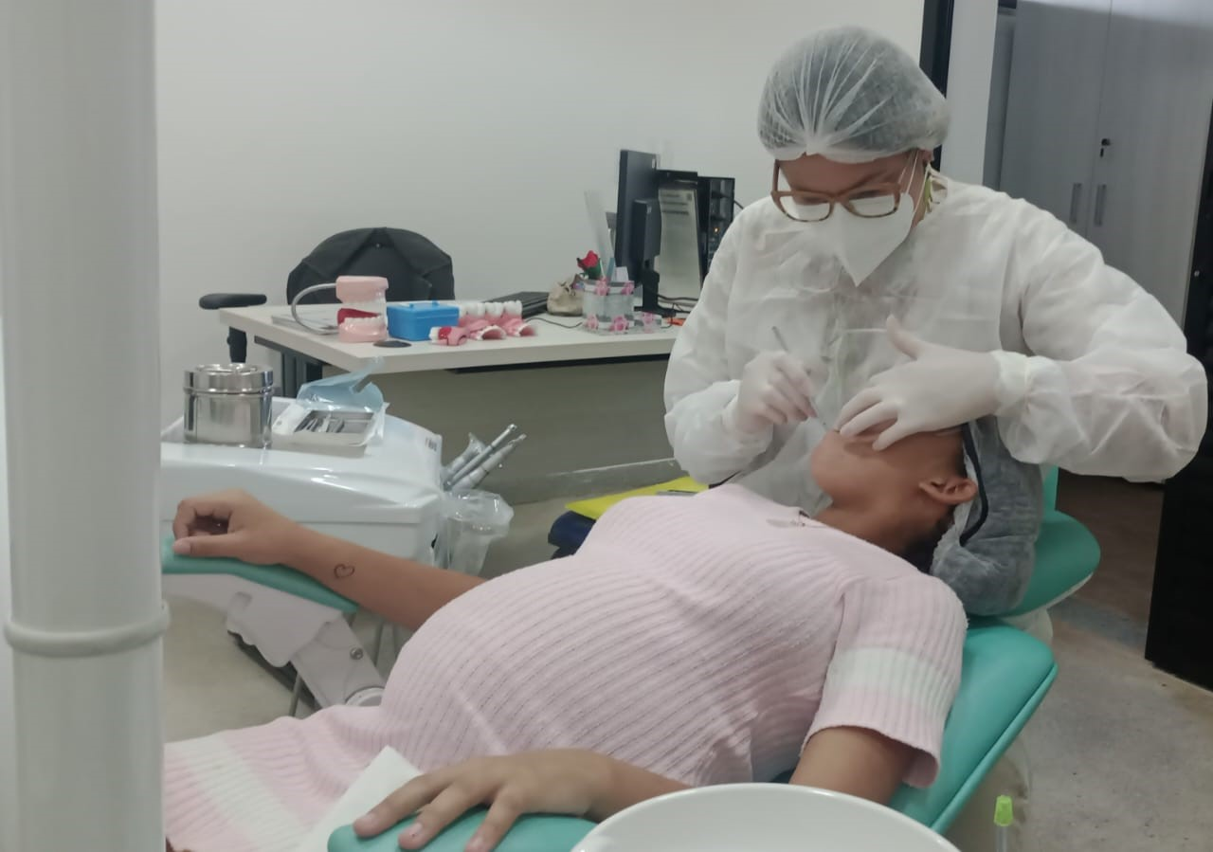 | 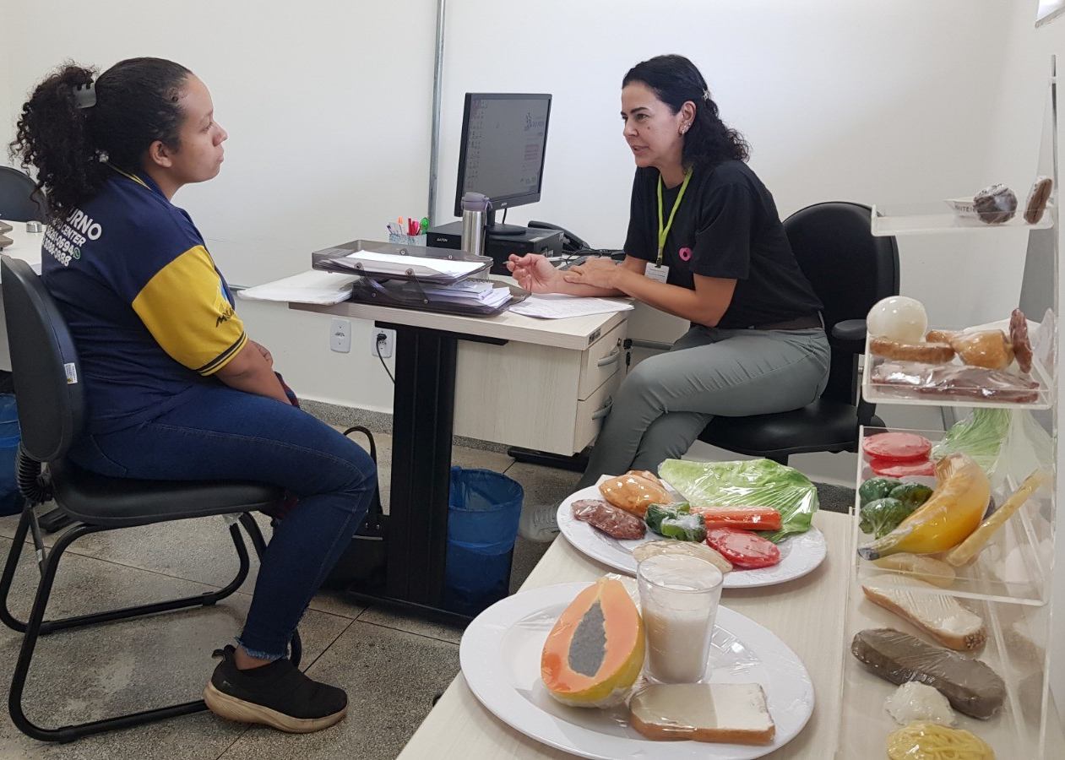 | 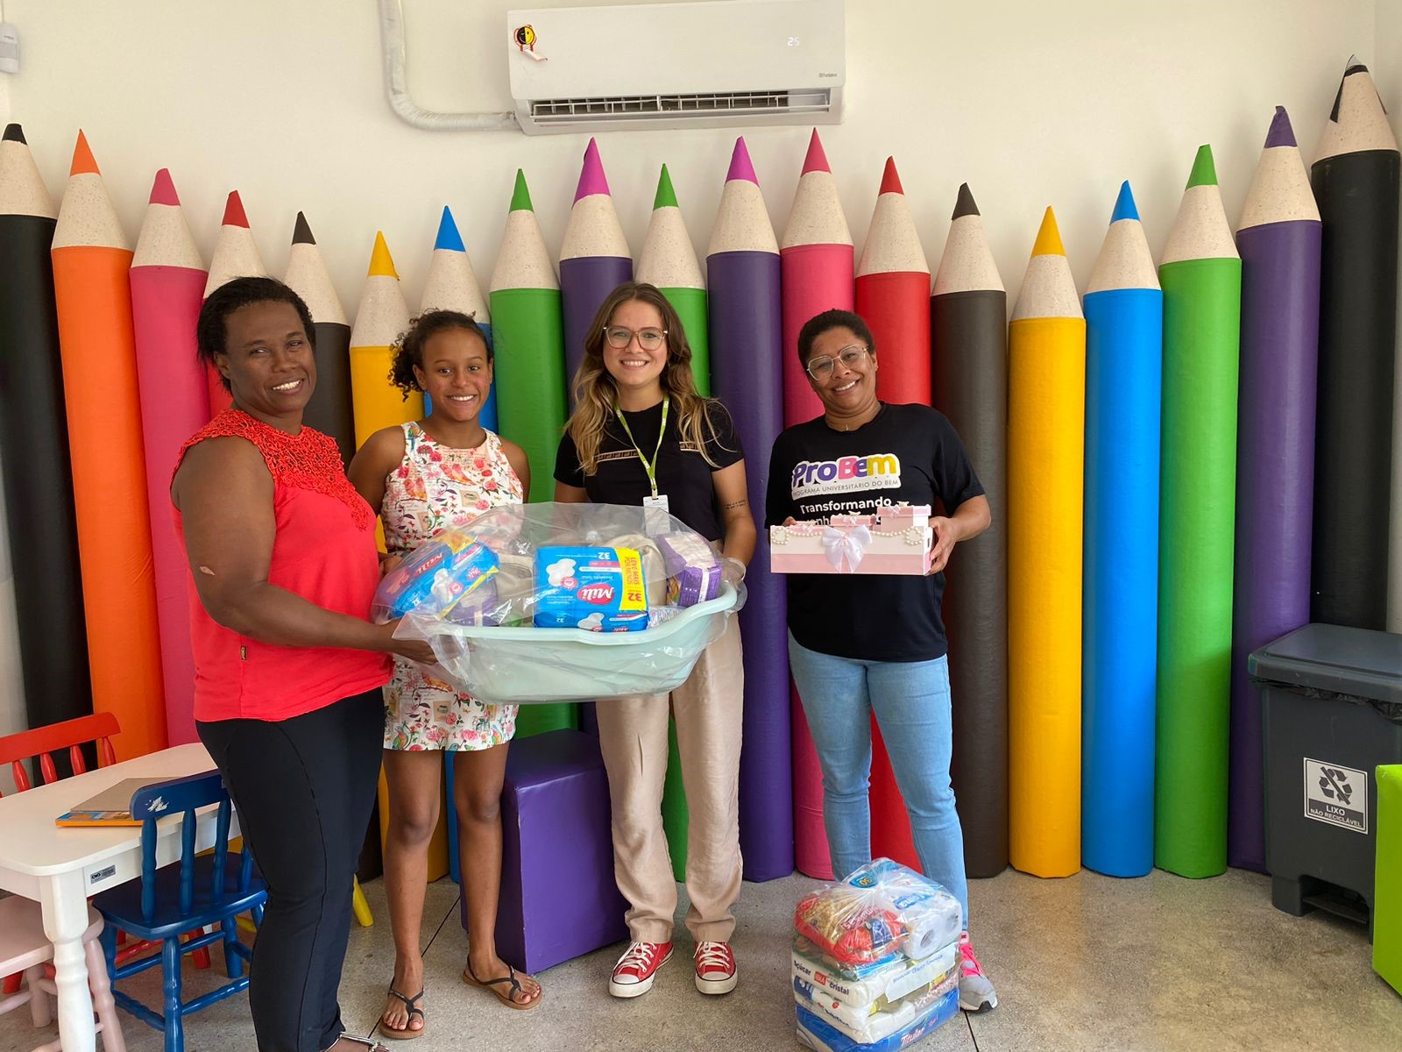
Atendimento Odontológico | Atendimento individual com a nutricionista | Entrega de benefícios para gestante

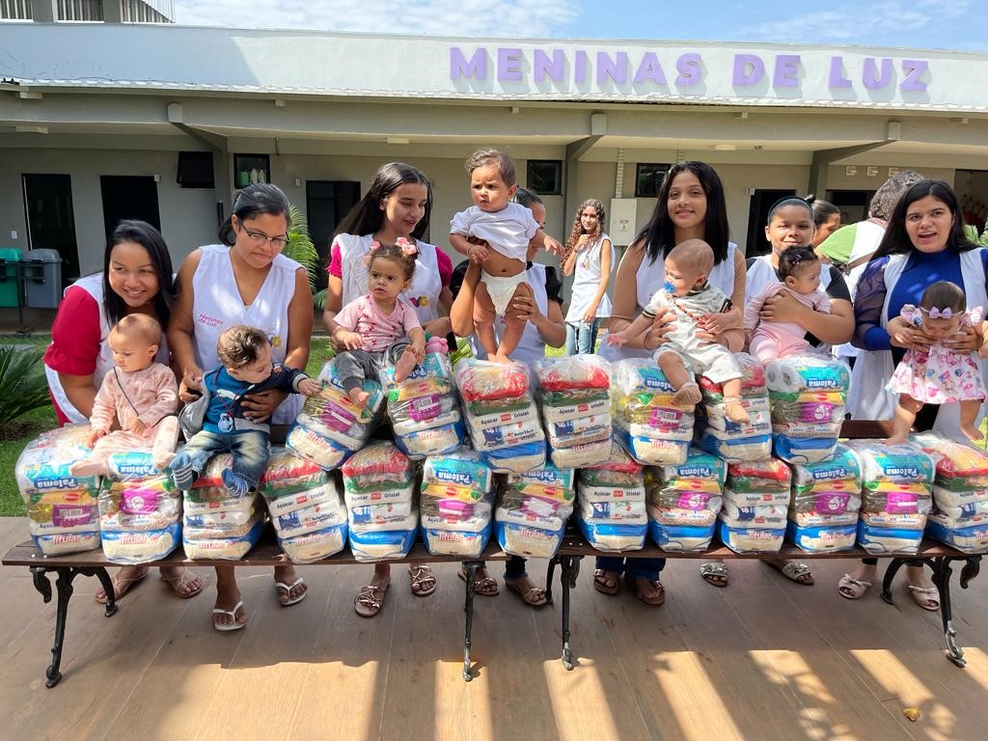 | 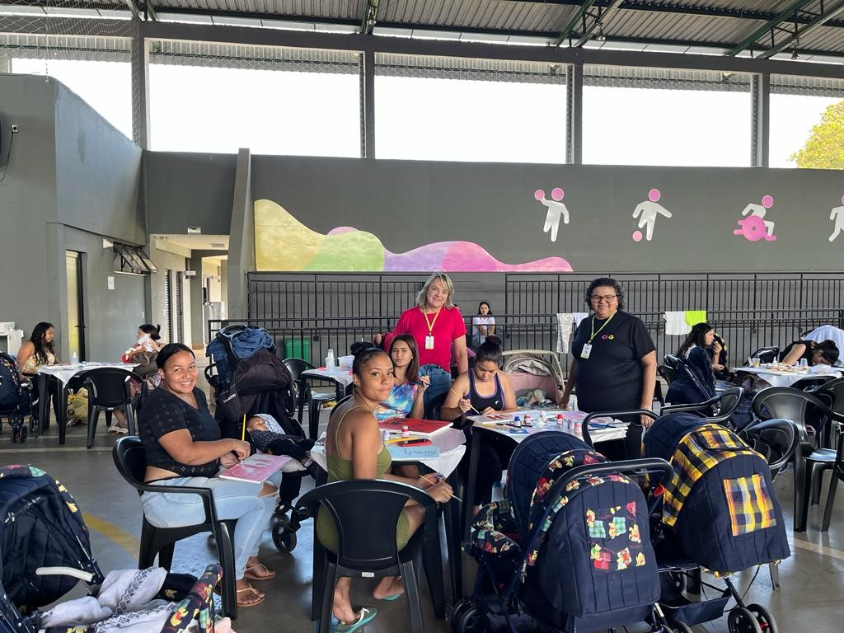 | 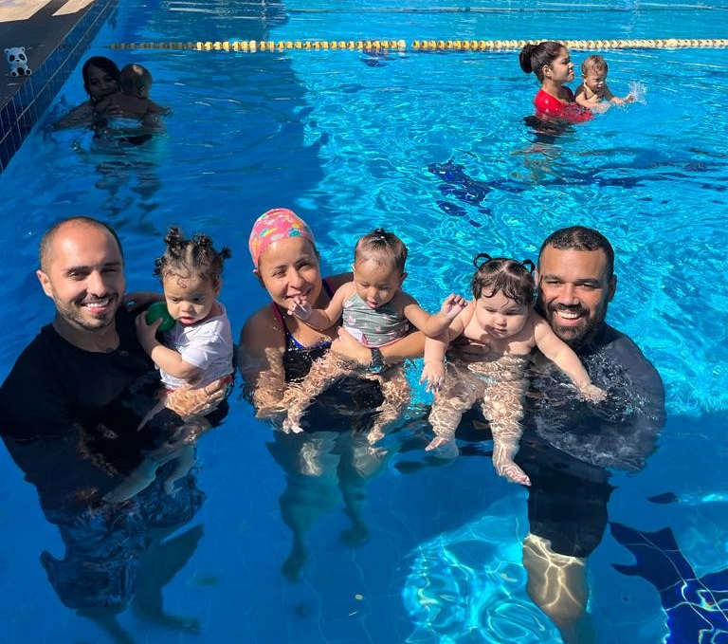
Entrega de benefícios para grupo pós-parto | Oficina de Pintura em Tela | Atividade de natação para bebês

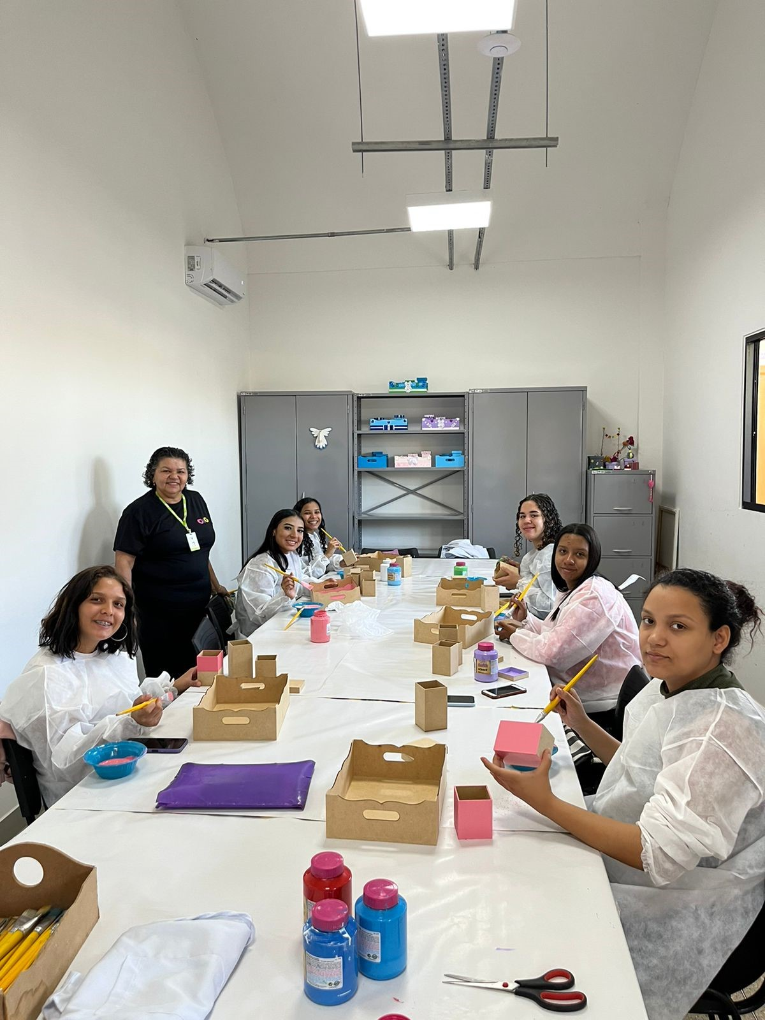 | 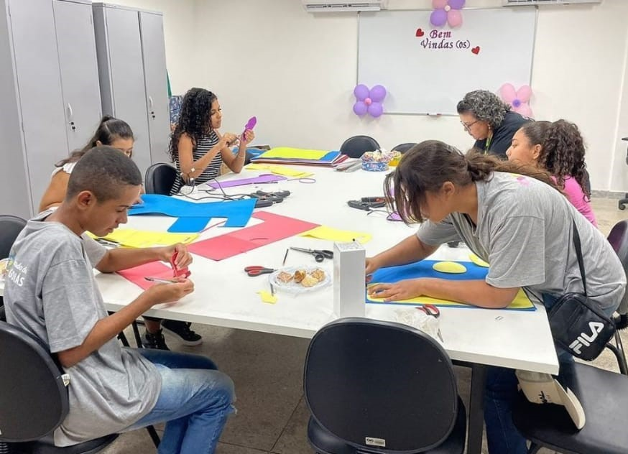 | 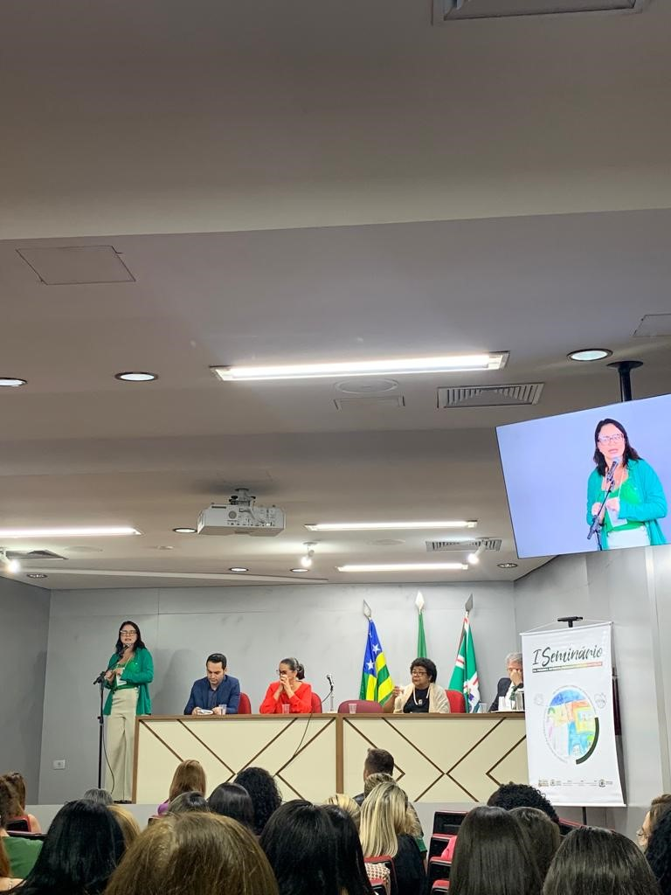
Pintura de Farmacinhas | Oficina de Suporte de Carregador | I Seminário da Primeira Infância

ORGANIZAÇÃO DAS VOLUNTÁRIAS DE GOIÁS
RELATÓRIO GERENCIAL MENSAL DE EXECUÇÃO - 22º Termo Aditivo
PROGRAMA UNIVERSITÁRIO DO BEM - PROBEM

PLANO DE TRABALHO - EIXO 2: PROGRAMA PROTEÇÃO SOCIAL AO ADOLESCENTE E JOVEM e INTEGRAÇÃO AO MUNDO DO TRABALHO - PROGRAMA UNIVERSITÁRIO DO BEM (PROBEM)
MÊS DE REFERÊNCIA: AGOSTO / 2023
OPERACIONALIZAÇÃO DAS AÇÕES DE PROTEÇÃO SOCIAL

1. INDICADORES ESTATÍSTICOS QUE PERMITAM AVALIAÇÃO QUANTITATIVA E QUALITATIVA DO DESEMPENHO E DO CUMPRIMENTO DAS METAS PACTUADAS (P.1 RN nº 013/2017 - TCE-GO)
SERVIÇO PROMOÇÃO DO PROTAGONISMO JOVEM E INTEGRAÇÃO AO MUNDO DO TRABALHO
UNIDADE EXECUTORA | ESPECIFICAÇÃO |  | METAS FÍSICAS
 |  |  | Prevista | Realizada
PROGRAMA UNIVERSITÁRIO DO BEM - PROBEM | Número benefícios integrais e parciais/mês |  | 14.000 | 14.615

2. MEDIDAS IMPLEMENTADAS COM VISTAS AO SANEAMENTO DE EVENTUAIS DISFUNÇÕES ESTRUTURAIS QUE PREJUDICARAM OU INVIABILIZARAM O ALCANCE DAS METAS FIXADAS (P.4 RN nº 013/2017 - TCE-GO)
Causa: O indicador de eficácia do Programa Universitário do Bem (PROBEM) é aferido através do percentual de atendimento da meta física que consta na Proposta de Trabalho pactuada no Contrato de Gestão. O resultado referente ao mês de agosto/2023 foi de 104% da meta prevista, em razão da manutenção dos bolsistas veteranos, religamentos e da inserção dos bolsistas advindos do Processo Seletivo 2023/2. Portanto, a performance apresentada é positiva, cumprindo eficazmente a pactuação das metas do 22º Termo Aditivo.
Medidas Implementadas/a implementar: Como as metas foram alcançadas, não há medidas saneadoras a serem implementadas.
Prazo para tratar a causa: Não há prazo.

3. EXECUÇÃO DOS PROGRAMAS DE TRABALHO PROPOSTOS, COM ESCLARECIMENTOS, SE FOR O CASO, SOBRE AS CAUSAS QUE INVIABILIZARAM O PLENO CUMPRIMENTO DAS METAS ESTABELECIDAS (P.2 RN nº 013/2017 - TCE-GO)
O Programa Universitário do BEM (PROBEM) é um programa criado pelo Governo de Goiás que, em parceria com a OVG, objetiva beneficiar milhares de estudantes em situação de vulnerabilidade social por meio de bolsas de estudos que garantam seu acesso e incentivem sua permanência no ensino superior, contemplando desde os semestres iniciais do curso até a formatura. Em sua execução pela OVG, são ofertados serviços de acompanhamento socioassistencial para as famílias em maior vulnerabilidade social e desenvolvidas ações no Banco de Oportunidades do PROBEM para que seja realizada a integração dos bolsistas e de seus familiares com o mundo do trabalho. Nesse contexto, os serviços oferecidos através do Programa e a quantidade de beneficiários atendidos neste mês, estão descritos na tabela abaixo:

Tabela 1: Resumo de benefícios do PROBEM

Benefícios | Quantidade
Bolsistas integrais | 3.432
Bolsistas parciais | 11.183
Serviços oferecidos | Quantidade
Acompanhamento Socioassistencial | 913 beneficiários acompanhados
Visitas domiciliares de inclusão | 107 visitas técnicas realizadas
Banco de Oportunidades | 7.344 beneficiários contemplados
Central de Relacionamento | 15.223 atendimentos

Processo seletivo 2023/2 do PROBEM
A Organização das Voluntárias de Goiás (OVG), após a divulgação do Resultado do Processo Seletivo 2023/2 do Programa Universitário do Bem (PROBEM), Edital nº 01, de 08 de maio de 2023, para seleção e preenchimento de 4.000 (quatro mil) vagas ofertadas para o segundo semestre de 2023, realizou 2 convocações dos classificados, sendo 4.000 na primeira chamada e 700 na segunda chamada, obedecendo as normas dispostas na Lei Estadual nº 20.957, de 04 de janeiro de 2021, lei de criação do PROBEM, e no Decreto nº 9.843, de 30 de março de 2021, de regulamentação da Lei n° 20.957.

Em somatória a isso, conforme o calendário acadêmico, no mês de agosto foram realizados desligamentos de bolsistas que concluíram a graduação, num total de 507 formandos e, no dia 07/08/2023, de bolsistas que não mantiveram as condições de permanência no Programa, seguindo todas as disposições legais e permitindo que os estudantes apresentassem suas justificativas sobre os processos, obedecendo à ampla defesa e o contraditório.

Ações voltadas à inserção no mundo do trabalho

Tabela 2: Resumo de ações desenvolvidas pelo Banco de Oportunidades

Atividades oferecidas | Quantidade de beneficiários
Encaminhamento para vagas de estágio e emprego | 233
Apoio ao Programa Meninas de Luz | 32
Apoio na ação OVG PERTO DE VOCÊ - Rio Verde | 32
Apoio na ação - CAR Muquém | 6
Apoio na ação - Dia da Juventude que ocorreu no CJTF | 34
Apoio na ação - Inclusão Digital dos Idosos | 8
Apoio na ação - Evento de Inclusão 2023/2 | 37
Apoio na ação - 1ª Caminhada do Bem | 36
Ações desenvolvidas dentro dos pilares do Banco de Oportunidades do PROBEM | Quantidade
Certificados de qualificação - SEBRAE | 1.429
Participação no evento de Inclusão dos novos bolsistas 2023/1 | 1.044 estiveram presentes de forma presencial
 | 3.632 participaram da transmissão on-line (live)
Doação de sangue | 821

As ações de melhoria da Coordenação do Banco de Oportunidades (CBO) no mês de agosto de 2023, foram:

- Encaminhamento de 233 beneficiários para participarem de processos seletivos de estágio remunerado e vagas de emprego em empresas parceiras do PROBEM e para o edital de vagas de estágio do Tribunal de Justiça de Goiás (TJ-GO);
- Ações sociais ofertadas pela Organização das Voluntárias de Goiás (OVG), através da Coordenação do Banco de Oportunidades (CBO) e das organizações parceiras, visando garantir a participação e o apoio dos bolsistas nas atividades executadas pelo PROBEM e por outras unidades da OVG e/ou entidades sociais, com o intuito de fortalecer a participação cidadã e possibilitar a construção de um currículo social. Desta forma, os bolsistas ofereceram apoio no desenvolvimento das seguintes atividades e eventos:
- Programa Meninas de Luz;
- Ação OVG Perto de Você - Rio Verde;
- Centro de Apoio ao Romeiro - Muquém;
- Dia da Juventude - Centro da Juventude Tecendo o Futuro (CJTF);
- Projeto Inclusão Digital - Unidades socioassistenciais de atendimento à pessoa idosa (Vila Vida e Espaço Bem Viver II);
- Evento de inclusão de novos beneficiários PROBEM 2023/2;
- 1ª Caminhada do Bem, em comemoração ao Dia Nacional do Voluntariado.

- Outras ações realizadas em agosto pelos bolsistas, relativas ao Banco de Oportunidades foram:
- A divulgação do Programa Universitário do Bem nos municípios de Goianésia e Palmeiras de Goiás, no evento “Onda Goiás Bem no ENEM” para os alunos da regional que cursam o 3º ano do Ensino Médio;
- A pré-inscrição de 3.313 beneficiários do PROBEM no curso Embaixadores da Cidadania que ocorrerá em duas etapas, com formação on-line e presencial, a partir do mês de setembro, ministrado pela Controladoria-Geral do Estado (CGE-GO) em parceria com a Universidade Federal de Goiás (UFG), a OVG e a Secretaria de Estado da Infraestrutura de Goiás (SEINFRA).

Atividades de Acompanhamento Socioassistencial

Tabela 3: Resumo de Acompanhamento Socioassistencial

Serviços oferecidos | Quantidade
Atendimento socioassistencial a famílias prioritárias | 913 famílias prioritárias
Articulações com a Rede de Parceiros | 5 com a Rede de Assistência Social  4 com a Rede de Saúde
Entrega de benefícios da OVG | 69 cestas de frutas/verduras  705 Mix do Bem  1 Kit de enxoval
Projeto Quinta da Escuta | 18 atendimentos a beneficiários e seu grupo familiar
Visita domiciliar acompanhamento | 3 famílias
Encaminhamentos | Quantidade
Gerência de Benefícios Sociais | 1
Banco de Alimentos | 9
Banco de Oportunidade | 5
Programa Juventude Tecendo o Futuro | 2
Espaço Bem Viver I | 1
Orientações | Quantidade
Saúde | 4
Assistência Social | 3

A Coordenação de Acompanhamento Socioassistencial (CAS) realizou o acompanhamento de 913 famílias prioritárias via atendimento remoto ou presencial. Destas famílias, tivemos como destaque o atendimento presencial de 55 e a participação de 489 em uma ação sobre o “Agosto Lilás”, mês de conscientização sobre o combate à violência contra a mulher. Em somatória, realizou também o encaminhamento dos bolsistas, conforme a demanda, para a Gerência de Benefícios Sociais (GBS/OVG); Gerência do Banco de Alimentos (GBA/OVG); Programa Juventude Tecendo o Futuro (PJTF/OVG); Espaço Bem Viver I (EBV I) e o Banco de Oportunidades do PROBEM/OVG.

Visando maior proximidade com a rede de parceiros, a equipe da CAS realizou articulações com a Rede de Assistência Social e com a Rede de Saúde, sendo elas:

- 5 articulações com a rede de Assistência Social:
- Foram realizados dois contatos institucionais com o CREAS Centro de Aparecida de Goiânia para encaminhamento de uma beneficiária vítima de violência;
- Um contato institucional com o Conselho Tutelar de Senador Canedo;
- Um contato institucional com o CREAS de Bela Vista de Goiás;
- Um contato institucional com o CRAS de Goianira.

- 4 articulações com a rede de Saúde:
- CAPS III Novo Mundo;
- CAPS II Beija Flor;
- CAPS Água Viva;
- UBS Residencial Triunfo 1, localizada em Goianira.

A equipe realizou 3 visitas domiciliares, nas quais repassou orientações sobre as condições para manutenção do benefício estudantil, levantou e mapeou as necessidades das famílias e efetuou encaminhamentos para programas e serviços da OVG, sendo 2 para o Programa Juventude Tecendo Futuro (PJTF); 1 para o Espaço Bem Viver I (EBV I); e 2 para o Banco de Alimentos (BA).

Realizou também 25 estudos de casos de bolsistas que se encontravam em situação irregular e os encaminhou para a Comissão de Apuração de Infrações e Situações Excludentes (CAISE) para que realizassem a análise e demais tratativas de seus processos; e 13 estudos de casos para reavaliar a necessidade de manutenção do acompanhamento prioritário dos bolsistas. Esses casos foram acompanhados por meio de visitas de atendimento, presencial ou remoto, com o propósito da equipe de assistentes sociais verificar se os bolsistas estão ativos em seus cursos, se estão realizando as atividades do Banco de Oportunidades e se ocorreram mudanças em sua situação de vulnerabilidade social a ponto de deixarem de compor o grupo de famílias prioritárias.

No Projeto “Quinta da Escuta”, uma ação realizada em regime de plantão toda quinta-feira para atender ou orientar os beneficiários e seus familiares em suas necessidades socioassistenciais, tais como esclarecimentos de dúvidas sobre os benefícios da OVG e encaminhamentos para entidades parceiras, quando necessário, foram realizados 18 atendimentos.

Além das atividades acima discorridas, a equipe participou do I Encontro Intersetorial da Rede Socioassistencial Metropolitana, que ocorreu no dia 23 de agosto de 2023, e atuou junto com o município de Goianésia na divulgação do Programa Universitário do Bem (PROBEM), em parceria com a Secretaria Estadual de Educação (SEDUC), no dia 24 de agosto de 2023.

Visitas domiciliares de inclusão no rol de famílias para acompanhamento prioritário

Tabela 4: Resumo de visitas para inclusão no rol de famílias prioritárias

Município | Quantidade de visitas | Prioritários
Aparecida de Goiânia | 15 | 1
Goiânia | 92 | 30
Quantitativo total | 107 | 31
Encaminhamentos | Quantidade
GBS | 1 | -
Banco de Alimentos | 7 | -
Quantitativo total | 8 | -
Orientações | Quantidade
Habitação | 1 | -
Benefícios assistenciais | 7 | -
Rede SUAS (CRAS, CREAS e outros) | 2 | -
CadÚnico | 42 | -
Banco de Oportunidade | 21 | -
Quantitativo total | 73 | -

Durante o mês, com a inclusão dos novos beneficiários provindos do Processo Seletivo 2023/2, foram iniciadas as visitas domiciliares de inclusão que, com a finalidade de analisar o contexto familiar, modo de vida e suas vulnerabilidades e potencialidades, permitirão a realização do acompanhamento socioassistencial.

Assim, foram realizadas 107 visitas domiciliares em Goiânia e Aparecida de Goiânia, que resultaram na classificação de 31 famílias prioritárias, indicadas para receber acompanhamento integral e contínuo, considerando os indicadores de carência, situações de vulnerabilidades e possíveis riscos sociais.

Durante essas visitas, foram repassadas orientações sobre as condições de manutenção do PROBEM e sobre os demais benefícios ofertados pela OVG. Com isto, a equipe realizou 1 encaminhamento para que o beneficiário procurasse o Banco de Alimentos e 7 encaminhamentos para que os beneficiários procurassem a Gerência de Benefícios Sociais (GBS).

Apuração de Infrações ou outras Situações Excludentes (CAISE)
A Comissão de Apuração de Infração ou outra Situação Excludente (CAISE) realizou 3 reuniões ordinárias para deliberação de processos administrativos em que foram emitidos 18 pareceres, sendo 6 decisões pela manutenção da cessação dos respectivos benefícios suspensos e 12 decisões pela reintegração dos estudantes ao quadro de beneficiários do Programa. Em continuidade ao acompanhamento dos bolsistas, no decorrer de agosto foram instaurados 6 novos processos administrativos para apuração de infração ou situação excludente, diante da existência de indícios de não cumprimento dos requisitos de concessão e/ou manutenção do benefício.

Central de Relacionamento do PROBEM
Durante o mês de agosto, foram realizados 15.223 atendimentos em formato presencial, por telefone e via canal eletrônico. Na pesquisa de qualidade de atendimento, realizada com os beneficiários atendidos via canal eletrônico, foi alcançado um índice de 96,21% de satisfação, classificando o atendimento ofertado entre ótimo e bom.

4. INDICADORES DE GESTÃO QUE PERMITAM AFERIR A EFICIÊNCIA, EFICÁCIA, ECONOMICIDADE, QUALIDADE E PRODUTIVIDADE DA ATUAÇÃO DA ENTIDADE, LEVANDO-SE EM CONTA OS RESULTADOS QUANTITATIVOS E QUALITATIVOS ALCANÇADOS PELA INSTITUIÇÃO (p.3 RN nº 013/2017 - TCE-GO)
De acordo com a Sistemática de Acompanhamento e Avaliação dos Indicadores do Contrato de Gestão entre SEAD e OVG (Anexo IV), os Indicadores de Gestão, nomeados Indicadores de Desempenho, são apresentados semestralmente, nos meses de julho, referente ao primeiro semestre, e janeiro, referente ao segundo semestre.
Goiânia, agosto de 2023.
Luís Maurício Bessa Scartezini |  | Janine Almeida Silva Zaiden
Gerente de Planejamento |  | Diretora de Planejamento e Gestão
Rúbia Erika Prado Cardoso |  | Sérgio Borges Fonseca Junior
Diretora de Programas para Juventude |  | Diretor Administrativo e Financeiro
Adryanna Leonor Melo de Oliveira Caiado
Diretora Geral

ANEXO - FOTOS E LEGENDAS DE AÇÕES REALIZADAS NO MÊS DE REFERÊNCIA
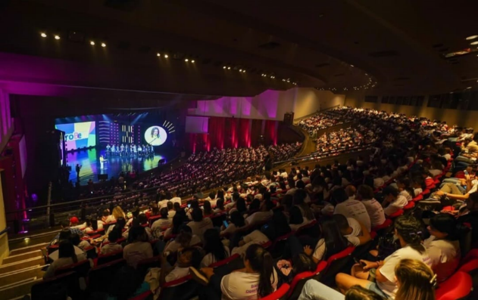 | 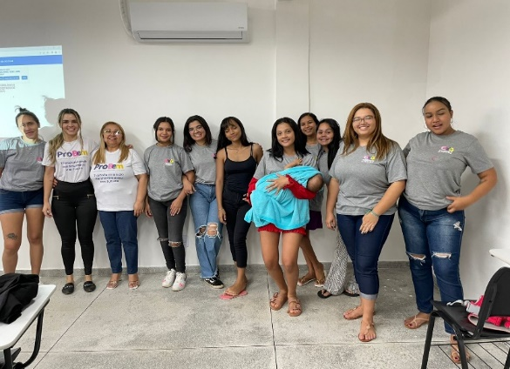 | 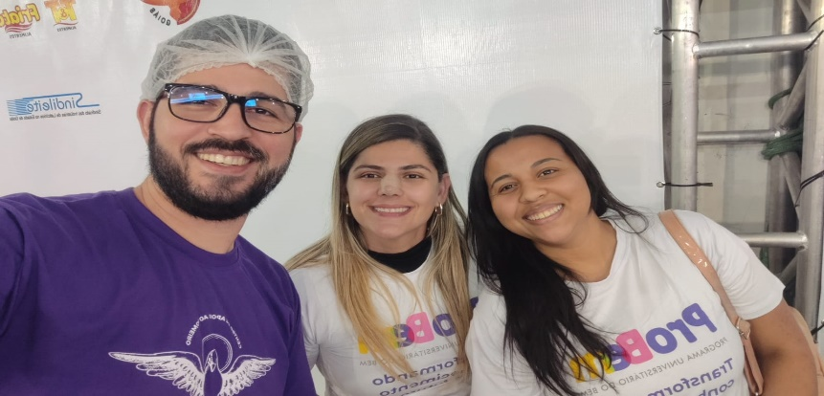
Evento de inclusão de novos beneficiários no Programa Universitário do Bem 2023/2 | Apoio ao Programa Meninas de Luz | Apoio no Centro de Apoio ao Romeiro de Muquém

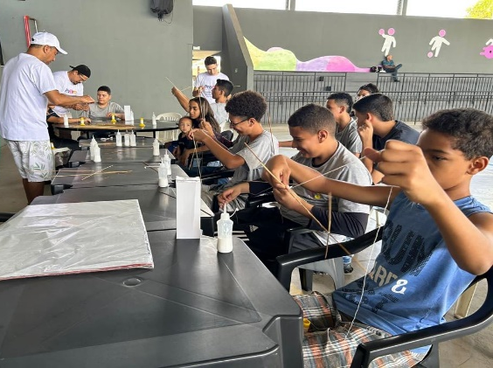 | 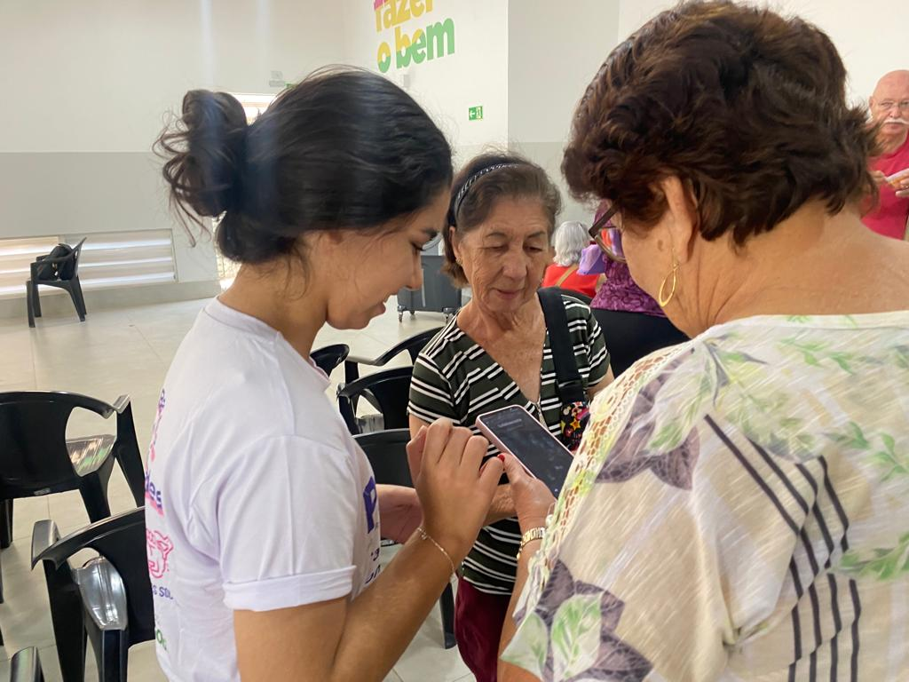 | 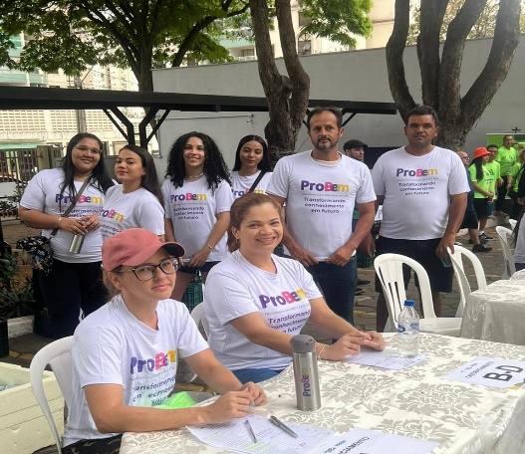
Bolsistas em atuação no Dia da Juventude, no Programa Tecendo Futuro | Bolsista realiza atividades de inclusão digital para os idosos da Vila Vida | Bolsistas colaboram na 1ª Caminhada do Bem

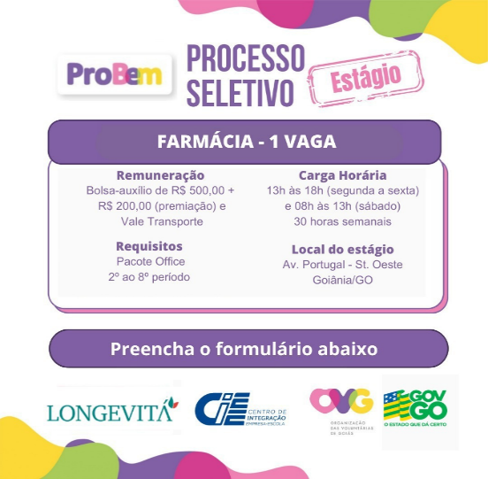 | 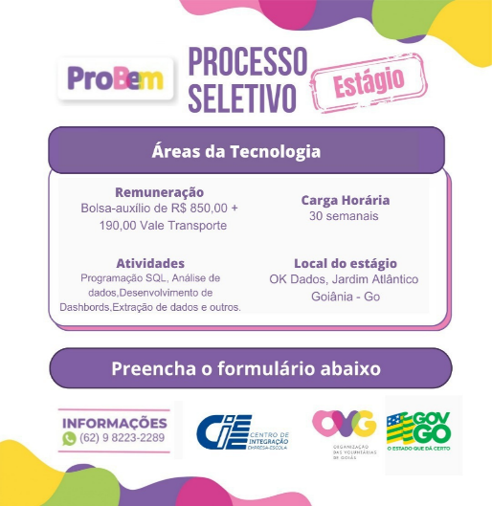 | 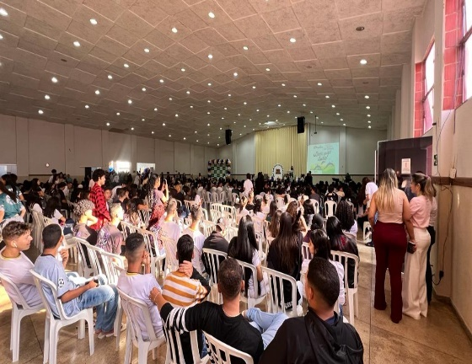
Divulgação de vaga de estágio | Bolsista realiza atividades de inclusão digital para os idosos da Vila Vida | Evento de divulgação do PROBEM: “Onda Goiás Bem no Enem”

ORGANIZAÇÃO DAS VOLUNTÁRIAS DE GOIÁS
RELATÓRIO GERENCIAL MENSAL DE EXECUÇÃO - 22º Termo Aditivo
PROGRAMA JOVENS TALENTOS - PJT

PLANO DE TRABALHO - EIXO 2: PROGRAMA PROTEÇÃO SOCIAL AO ADOLESCENTE E JOVEM E INTEGRAÇÃO AO MUNDO DO TRABALHO - PROGRAMA JOVENS TALENTOS (PJT)
MÊS DE REFERÊNCIA: AGOSTO / 2023
OPERACIONALIZAÇÃO DAS AÇÕES DE PROTEÇÃO SOCIAL

1. INDICADORES ESTATÍSTICOS QUE PERMITAM AVALIAÇÃO QUANTITATIVA E QUALITATIVA DO DESEMPENHO E DO CUMPRIMENTO DAS METAS PACTUADAS (P.1 RN nº 013/2017 - TCE-GO)
AÇÕES DE PROMOÇÃO E INTEGRAÇÃO AO MUNDO DO TRABALHO
UNIDADE EXECUTORA | ESPECIFICAÇÃO | METAS FÍSICAS
 |  | Prevista | Realizada
GERÊNCIA DE PROMOÇÃO E INTEGRAÇÃO AO MUNDO DO TRABALHO - GPIMT | Número atendimentos aos adolescentes e jovens do Programa Jovens Talentos/mês | 800 | 818

2. MEDIDAS IMPLEMENTADAS COM VISTAS AO SANEAMENTO DE EVENTUAIS DISFUNÇÕES ESTRUTURAIS QUE PREJUDICARAM OU INVIABILIZARAM O ALCANCE DAS METAS FIXADAS (P.4 RN nº 013/2017 - TCE-GO)
Causa: O Programa alcançou 102% de atendimento, em razão das atividades de cadastramento, repasse de orientações, palestras e encaminhamentos para vagas de estágio.
Medidas implementadas/a implementar: Como a meta foi alcançada, não há medidas saneadoras a serem implementadas.
Prazo para tratar a causa: Não há prazo.

3. EXECUÇÃO DOS PROGRAMAS DE TRABALHO PROPOSTOS, COM ESCLARECIMENTOS, SE FOR O CASO, SOBRE AS CAUSAS QUE INVIABILIZARAM O PLENO CUMPRIMENTO DAS METAS ESTABELECIDAS (P.2 RN nº 013/2017 - TCE-GO)
O Programa Jovens Talentos (PJT) foi criado para auxiliar adolescentes e jovens em situação de vulnerabilidade a desenvolverem habilidades técnicas, competências socioemocionais e comportamentais, agregando valores éticos, culturais e sociais em sua trajetória de empregabilidade. Busca, também, incentivar o empreendedorismo, por meio da construção conjunta de um Projeto de Vida focado no acesso, permanência e consolidação de sua atuação no mundo do trabalho.

Assim, ao longo do mês de agosto, foi realizada a apresentação do Jovens Talentos para os beneficiários dos demais Programas e unidades da OVG, que atendem um público de mesma faixa etária, sendo eles: Programa Juventude Tecendo o Futuro (PJTF); Programa Meninas de Luz (PML); e grupos de estudantes do Programa Universitário do Bem (PROBEM); em somatória, foi apresentado também para adolescentes que estão se desligando do Programa Aprendiz do Futuro, do Governo Estadual, em virtude da finalização de seu contrato de aprendizagem.

Com a finalidade de apresentar os objetivos, o público-alvo e a metodologia de trabalho, os encontros oportunizaram o cadastramento de 749 interessados em participarem das atividades a serem desenvolvidas pelo Programa, conforme demonstrados na Tabela 1 abaixo.

Agora, a equipe dará início ao Plano de Ação do Programa para os meses seguintes, visando atender os jovens e adolescentes cadastrados e interessados nas atividades.

Tabela 1: Quantidade de beneficiários por gênero

Cadastrados | Gênero | Número de Beneficiários
 | Feminino | 443
 | Masculino | 305
 | Outros | 1

Serviços oferecidos

- Palestra "O Mercado de Trabalho": Realizada presencialmente, no dia 12/08/2023, no Centro da Juventude Tecendo o Futuro (CJTF), com a palestrante Cejanne Gonçalves Ribeiro, Gerente de Políticas Públicas de Juventude da Secretaria de Estado de Desenvolvimento Social de Goiás (SEDS), durante o evento do Dia da Juventude, a palestra contou com a participação de 35 jovens, já cadastrados no Programa Jovens Talentos e seus familiares. Com a finalidade de trazer o conceito de trabalho, noções do funcionamento e acesso ao mercado de trabalho, a atividade teve como objetivo despertar o entendimento dos jovens e adolescentes para os caminhos e as possibilidades de seu desenvolvimento profissional;

- 1º Encontro Jovens Talentos: Realizado presencialmente, no dia 25/08/2023, no Centro da Juventude Tecendo o Futuro (CJTF), a atividade contou com a participação de Natália de Sousa Almeida, Analista de Assuntos Sociais (Psicóloga) do Programa Nacional de Promoção do Acesso ao Mundo do Trabalho (ACESSUAS TRABALHO). Com o objetivo de apresentar a metodologia do Programa Jovens Talentos, abordar os conceitos de trabalho e de mercado de trabalho, proporcionou uma reflexão sobre a importância de olhar e criar planos para o futuro. A ação visou também auxiliar em estratégias de autoconhecimento e no planejamento necessário para construir um Projeto de Vida.

Serviços oferecidos | Quantidade de beneficiários atendidos
Cadastramento e orientações sobre o mundo do trabalho | 749
Palestra "O Mercado de Trabalho" | 35
1º Encontro Jovens Talentos | 24
Tabela 2: Quantidade de beneficiários por serviços oferecidos

Encaminhamentos ao Mundo do Trabalho
Ocorreu um processo seletivo que resultou no encaminhamento de 10 beneficiários do Programa com vistas a atender as vagas ofertadas no Edital de Processo Seletivo para Estágio de Graduação nº 02/2023, do Ministério Público de Goiás, e Edital de Seleção Pública de Estagiários nº 06/2023, do Tribunal de Justiça de Goiás.

Tabela 3: Processos seletivos realizados

Processos Seletivos | Vagas Disponíveis | Encaminhamentos Realizados
Tribunal de Justiça do Estado de Goiás | 235 | 07
Ministério Público do Estado de Goiás | 268 | 03

Desta forma, considerando os atendimentos realizados entre o repasse de informações e orientações, cadastramentos, participações nas atividades ofertadas e encaminhamentos para vagas de estágio, o Programa realizou 818 atendimentos ao longo do mês de agosto.

4. INDICADORES DE GESTÃO QUE PERMITAM AFERIR A EFICIÊNCIA, EFICÁCIA, ECONOMICIDADE, QUALIDADE E PRODUTIVIDADE DA ATUAÇÃO DA ENTIDADE, LEVANDO-SE EM CONTA OS RESULTADOS QUANTITATIVOS E QUALITATIVOS ALCANÇADOS PELA INSTITUIÇÃO (p.3 RN nº 013/2017 - TCE-GO)
De acordo com a Sistemática de Acompanhamento e Avaliação dos Indicadores do Contrato de Gestão entre SEAD e OVG (Anexo IV), os Indicadores de Gestão, nomeados Indicadores de Desempenho, são apresentados semestralmente, nos meses de julho, referente ao primeiro semestre, e janeiro, referente ao segundo semestre.
Goiânia, agosto de 2023.
Luís Maurício Bessa Scartezini | Janine Almeida Silva Zaiden
Gerente de Planejamento | Diretora de Planejamento e Gestão

Rúbia Erika Prado Cardoso | Sérgio Borges Fonseca Junior
Diretora de Programas para Juventude | Diretor Administrativo e Financeiro

Adryanna Leonor Melo de Oliveira Caiado
Diretora Geral

ANEXO - FOTOS E LEGENDAS DE AÇÕES REALIZADAS NO MÊS DE REFERÊNCIA
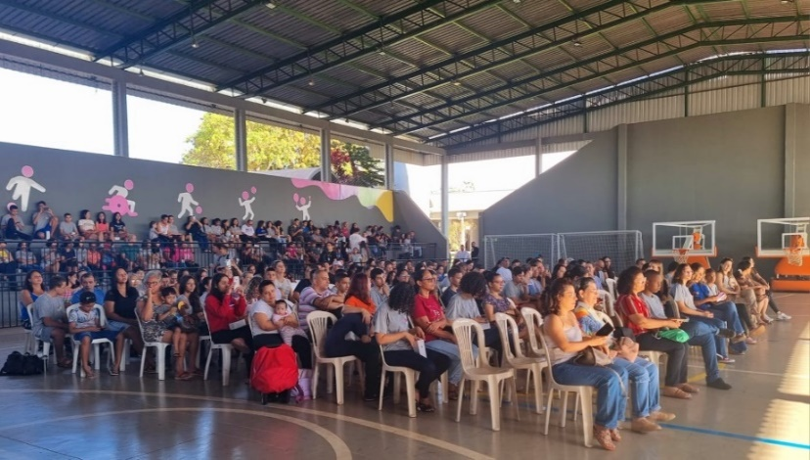 | 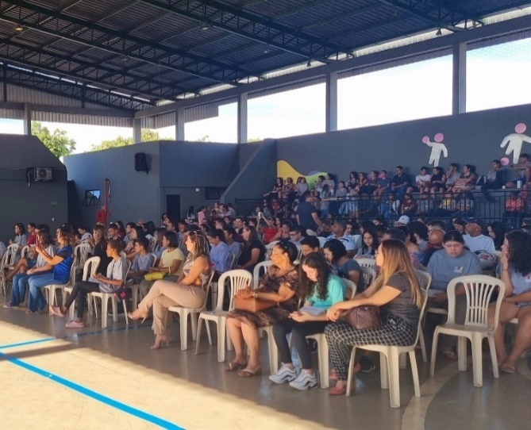
Palestra “O Mercado de Trabalho” durante a celebração do Dia da Juventude no CJTF

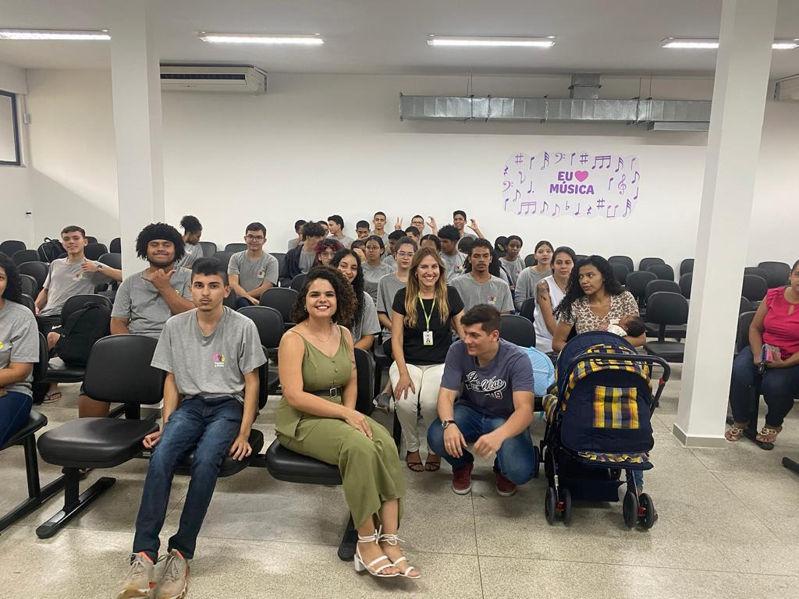
1º Encontro Jovens Talentos

ORGANIZAÇÃO DAS VOLUNTÁRIAS DE GOIÁS
RELATÓRIO GERENCIAL MENSAL DE EXECUÇÃO - 22º Termo Aditivo
GERÊNCIA DE ENFRENTAMENTO ÀS DESPROTEÇÕES SOCIAIS - GEDS

PLANO DE TRABALHO - EIXO 3: PROTEÇÃO SOCIAL ÀS FAMÍLIAS E INDIVÍDUOS EM SITUAÇÃO DE VULNERABILIDADE SOCIAL - GERÊNCIA DE ENFRENTAMENTO ÀS DESPROTEÇÕES SOCIAIS (GEDS)
MÊS DE REFERÊNCIA: AGOSTO / 2023
OPERACIONALIZAÇÃO DAS AÇÕES DE PROTEÇÃO SOCIAL

1. INDICADORES ESTATÍSTICOS QUE PERMITAM AVALIAÇÃO QUANTITATIVA E QUALITATIVA DO DESEMPENHO E DO CUMPRIMENTO DAS METAS PACTUADAS (P.1 RN nº 013/2017 - TCE-GO)
PROTEÇÃO SOCIAL BÁSICA
ATENÇÃO SOCIAL AO CIDADÃO EM SITUAÇÃO DE VULNERABILIDADE
UNIDADE EXECUTORA | ESPECIFICAÇÃO | METAS FÍSICAS
 |  | Prevista | Realizada
GERÊNCIA DE ENFRENTAMENTO ÀS DESPROTEÇÕES SOCIAIS - GEDS | Número ações socioassistenciais itinerantes de enfrentamento às desproteções sociais realizadas/mês | 8 | 8

2. MEDIDAS IMPLEMENTADAS COM VISTAS AO SANEAMENTO DE EVENTUAIS DISFUNÇÕES ESTRUTURAIS QUE PREJUDICARAM OU INVIABILIZARAM O ALCANCE DAS METAS FIXADAS (P.4 RN nº 013/2017 - TCE-GO)
Causa: No mês de agosto, a Gerência de Enfrentamento às Desproteções Sociais (GEDS) alcançou 100% da meta prevista, por meio da execução de 8 ações em atendimento a famílias e indivíduos em situação de vulnerabilidade social, em 5 municípios goianos: São Miguel do Passa Quatro; Goiânia; Rio Verde; Divinópolis de Goiás; e Caturaí. Dentre as ações, 7 foram realizadas dentro do escopo “OVG Perto de Você”, abrangendo visitas domiciliares e o cadastro e entrega de benefícios às famílias que buscaram atendimento na unidade itinerante em Rio Verde e Divinópolis de Goiás. Além disso, a equipe auxiliou, de forma integrada conforme a demanda, no evento de inclusão dos novos bolsistas do Programa Universitário do Bem (PROBEM). Assim, considerando suas ações, a GEDS atendeu 720 famílias e entregou 1.431 benefícios.
Medidas implementadas/a implementar: Como a meta foi atingida, não há medidas saneadoras a serem implementadas.
Prazo para tratar a causa: Não há prazo.

3. EXECUÇÃO DOS PROGRAMAS DE TRABALHO PROPOSTOS, COM ESCLARECIMENTOS, SE FOR O CASO, SOBRE AS CAUSAS QUE INVIABILIZARAM O PLENO CUMPRIMENTO DAS METAS ESTABELECIDAS (P.2 RN nº 013/2017 - TCE-GO)
No mês de agosto, a equipe da GEDS executou 7 ações OVG Perto de Você, sendo 5 destinadas a visitas domiciliares e 2 realizadas com a unidade móvel. Em somatória, em atuação integrada com a Gerência do Programa Universitário do Bem, auxiliou no evento de inclusão dos novos bolsistas, selecionados no Processo Seletivo 2023/2, conforme Edital nº 01, de 08 de maio de 2023.

OVG Perto de Você
Realizadas de forma integrada com a Gerência de Benefícios Sociais (GBS), as ações itinerantes de acompanhamento às famílias e/ou entrega de benefícios da OVG têm como objetivo aproximar a OVG das famílias em vulnerabilidade social, por meio de visitas domiciliares ou por meio da realização do cadastro e entrega de benefícios em atividades com a unidade móvel, realizadas nos municípios. Assim, foram executadas neste mês:

- Visitas Domiciliares: Nessa modalidade, a equipe da GEDS visita o domicílio de usuários cadastrados na Gerência de Benefícios Sociais (GBS/OVG) no intuito de entregar benefícios recorrentes, ofertados pela OVG, e identificar novas demandas por outros auxílios sociais da OVG. Em campo, quando necessário, as analistas encaminham casos de violações de direitos e riscos sociais às áreas competentes, dentre outras atividades de mapeamento e repasse de orientações, buscando fornecer suporte adequado para cada situação. Assim, o diferencial das visitas domiciliares reside na capacidade da equipe estabelecer uma conexão próxima às famílias, com utilização da escuta qualificada na identificação das necessidades e preocupações referentes a cada pessoa da composição familiar. Em cumprimento disto, no mês de agosto, foram realizadas visitas domiciliares em cinco municípios: São Miguel do Passa Quatro; Goiânia; Rio Verde; Divinópolis de Goiás; e Caturaí, totalizando 83 visitas e 63 benefícios ofertados pela OVG foram entregues. No município de Goiânia, foram identificadas novas demandas por benefícios socioassistenciais e a equipe da GEDS realizou o encaminhamento das solicitações para as áreas competentes;
- Unidade Móvel: Utilizada para os atendimentos itinerantes, executou duas ações, sendo uma em Rio Verde, nos dias 18 e 19, e outra em Divinópolis de Goiás, nos dias 29 e 30, que promoveram a entrega dos benefícios ofertados pela GBS/OVG, como: kit enxoval de bebê; fraldas infantis; Leite NAN; fraldas geriátricas; cadeiras de rodas; cadeiras higiênicas; muletas; colchões caixa de ovo com capa; e benefícios da Gerência do Banco de Alimentos (GBA/OVG), os kits de Mix do Bem e frutas desidratadas. Em mais esse mês, as ações ocorreram de forma integrada com o Programa Goiás Social, em parceria com as Prefeituras Municipais, e contaram com a oferta de diversos serviços nas áreas da saúde, educação, cultura, esporte e assistência social. Como destaque da atuação da GEDS em Rio Verde, tivemos a entrega de 3 cadeiras de rodas reforçadas, 8 cadeiras de rodas infantis e 3 cadeiras higiênicas reforçadas, todas recebidas com muita expectativa pelas famílias. Como resultados, a ação em Rio Verde atendeu 487 famílias e entregou 551 benefícios, e em Divinópolis de Goiás promoveu o atendimento para 150 famílias, incluindo a comunidade do Quilombo do Vazante e de assentamos e áreas rurais próximas, com entrega de 193 benefícios da GBS/OVG e 624 kits de Mix do Bem e frutas desidratadas, garantindo auxílio à segurança alimentar, saúde e bem-estar dos usuários que foram atendidos nas tendas da OVG durante os dois eventos.

Ações integradas com a Gerência do Programa Universitário do Bem (GPROBEM)
O PROBEM representa a oportunidade de acesso a milhares de jovens em situação de vulnerabilidade social por meio da concessão de bolsas de estudos integrais e parciais para a primeira graduação em Instituições de Ensino Superior, com a realização do acompanhamento socioassistencial das famílias e bolsistas. Assim, nossa equipe atuou no dia 16 de agosto, durante o evento de inclusão dos 4.000 novos bolsistas selecionados no Processo Seletivo 2023/2, que ocorreu no Teatro Rio Vermelho, no Centro de Cultura e Convenções de Goiânia. Nesta ação integrada com outra Gerência, a GEDS realizou o primeiro contato com os bolsistas e suas famílias, fazendo o acolhimento, apresentando o Programa, esclarecendo dúvidas e fazendo encaminhamentos.

4. INDICADORES DE GESTÃO QUE PERMITAM AFERIR A EFICIÊNCIA, EFICÁCIA, ECONOMICIDADE, QUALIDADE E PRODUTIVIDADE DA ATUAÇÃO DA ENTIDADE, LEVANDO-SE EM CONTA OS RESULTADOS QUANTITATIVOS E QUALITATIVOS ALCANÇADOS PELA INSTITUIÇÃO (p.3 RN nº 013/2017 - TCE-GO)
De acordo com a Sistemática de Acompanhamento e Avaliação dos Indicadores do Contrato de Gestão entre SEAD e OVG (Anexo IV), os Indicadores de Gestão, nomeados Indicadores de Desempenho, são apresentados semestralmente, nos meses de julho, referente ao primeiro semestre, e janeiro, referente ao segundo semestre.

Goiânia, agosto de 2023.
Luís Maurício Bessa Scartezini |  | Janine Almeida Silva Zaiden
Gerente de Planejamento |  | Diretora de Planejamento e Gestão
Jeane de Cássia Dias Abdala Maia |  | Sérgio Borges Fonseca Junior
Diretora de Promoção Social |  | Diretor Administrativo e Financeiro
Adryanna Leonor Melo de Oliveira Caiado
Diretora Geral

ANEXO - FOTOS E LEGENDAS DE AÇÕES REALIZADAS NO MÊS DE REFERÊNCIA
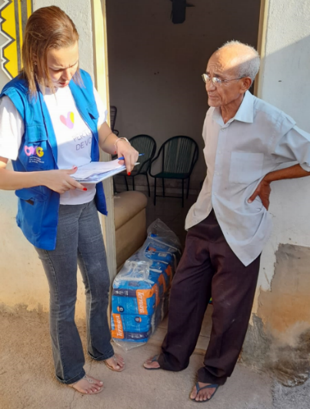 | 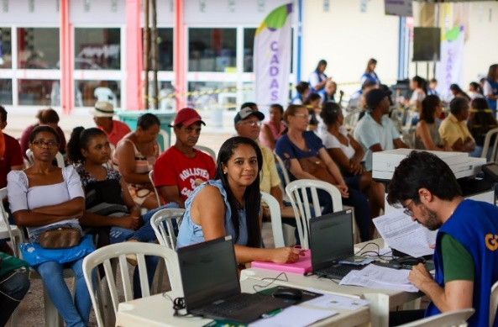 |  | 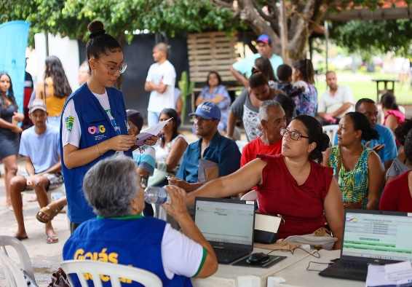
Visita domiciliar “OVG Perto de Você” em Divinópolis de Goiás | Unidade Móvel OVG Perto de Você em Divinópolis de Goiás |  | Unidade Móvel OVG Perto de Você em Divinópolis de Goiás

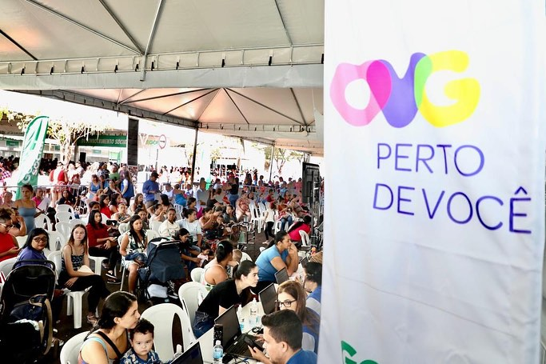 | 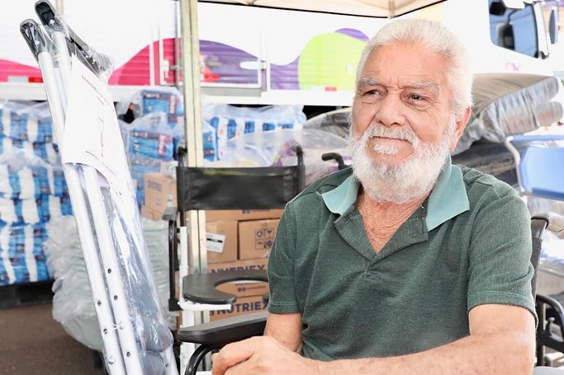
Unidade Móvel OVG Perto de Você em Rio Verde | Usuário recebe benefício durante OVG Perto de Você em Rio Verde

ORGANIZAÇÃO DAS VOLUNTÁRIAS DE GOIÁS
RELATÓRIO GERENCIAL MENSAL DE EXECUÇÃO - 22º Termo Aditivo
GERÊNCIA DE BENEFÍCIOS SOCIAIS - GBS

PLANO DE TRABALHO - EIXO 3: PROTEÇÃO SOCIAL ÀS FAMÍLIAS E INDIVÍDUOS EM SITUAÇÃO DE VULNERABILIDADE SOCIAL - GERÊNCIA DE BENEFÍCIOS SOCIAIS (GBS)
MÊS DE REFERÊNCIA: AGOSTO / 2023
OPERACIONALIZAÇÃO DAS AÇÕES DE PROTEÇÃO SOCIAL

1. INDICADORES ESTATÍSTICOS QUE PERMITAM AVALIAÇÃO QUANTITATIVA E QUALITATIVA DO DESEMPENHO E DO CUMPRIMENTO DAS METAS PACTUADAS (P.1 RN nº 013/2017 - TCE-GO)
PROTEÇÃO SOCIAL BÁSICA
ATENÇÃO SOCIAL AO CIDADÃO EM SITUAÇÃO DE VULNERABILIDADE
UNIDADE EXECUTORA | ESPECIFICAÇÃO | METAS FÍSICAS
 |  | Prevista | Realizada
GERÊNCIA DE BENEFÍCIOS SOCIAIS - GBS | Número atendimentos ao cidadão, incluindo repasse de benefícios sociais/mês | 12.450 | 11.373

2. MEDIDAS IMPLEMENTADAS COM VISTAS AO SANEAMENTO DE EVENTUAIS DISFUNÇÕES ESTRUTURAIS QUE PREJUDICARAM OU INVIABILIZARAM O ALCANCE DAS METAS FIXADAS (P.4 RN nº 013/2017 - TCE-GO)
Causa: Em agosto, a Gerência de Benefícios Sociais (GBS) alcançou uma meta de 91%, impactada pelo movimento atípico de beneficiários que retiraram as doações no mês de julho, atingindo um resultado de 115%. Quando os usuários recorrentes e/ou municípios não buscam os benefícios no dia agendado e vêm em data anterior ou posterior, fora do mês previsto, ocasionam esse descompasso no cumprimento da meta. Desta forma, mesmo com a orientação de fazerem a retirada dentro do prazo, como a prioridade desta Gerência é o atendimento ao cidadão, foram efetuadas entregas fora da data programada.
Medidas implementadas/a implementar: Em função do atendimento às demandas do público e do cumprimento da meta programada, a Gerência tem adotado estratégias de orientação aos usuários quanto ao respeito às datas de retirada de benefícios e realizando o monitoramento do controle das demandas e prazos de entrega agendados, visando uniformizar a qualidade dos atendimentos e uma efetiva gestão dos estoques de benefícios da GBS/OVG.
Prazo para tratar a causa: Setembro / 2023.

3. EXECUÇÃO DOS PROGRAMAS DE TRABALHO PROPOSTOS, COM ESCLARECIMENTOS, SE FOR O CASO, SOBRE AS CAUSAS QUE INVIABILIZARAM O PLENO CUMPRIMENTO DAS METAS ESTABELECIDAS (P.2 RN nº 013/2017 - TCE-GO)
Com o intuito de desenvolver ações de orientação e realizar encaminhamentos, bem como identificar situações de vulnerabilidade social, no mês de agosto, os assistentes sociais da Gerência de Benefícios Sociais (GBS) realizaram visitas domiciliares aos beneficiários dos municípios de Goiânia, Aparecida de Goiânia, Anápolis e Trindade. Também, atuaram de forma integrada com a Gerência de Enfrentamento às Desproteções Sociais (GEDS) na realização de ações itinerantes OVG Perto de Você, com visitas domiciliares aos beneficiários dos munícipios de Caturaí, Divinópolis de Goiás, Goiânia, Rio Verde e São Miguel do Passa Quatro. Assim, as visitas domiciliares têm sido importantes, com destaque para a parceria realizada com a GEDS, por fornecerem maior proximidade com os usuários, permitido ampliar o acompanhamento e as ações sociais da GBS.

Reforçando nosso compromisso em garantir direitos e combater a vulnerabilidade social em todo o Estado de Goiás, a GBS participou de duas ações OVG Perto de Você nos municípios de Rio Verde e Divinópolis de Goiás, onde atendeu também integrantes da comunidade do Quilombo Vazante. Em somatória, realizou reuniões de articulação em rede para alinhar processos e esclarecimentos em relação ao fluxo de atuação e aos critérios de solicitação e doação de benefícios da OVG. Durante todas as ações OVG Perto de Você, foram realizadas entregas de benefícios, como bengalas; muletas; cadeiras de rodas; cadeiras higiênicas; fraldas geriátricas; fraldas infantis; colchões caixa de ovo com capa; leites infantis NAN I e NAN II; e kits de enxovais de bebê.

Em continuidade aos demais atendimentos ofertados, a GBS realizou também o acolhimento de 40 cidadãos vítimas de queimaduras em situação de vulnerabilidade, atuando em complemento às ações de saúde com a confecção de malhas compressivas feitas sob medida para uma melhor recuperação do beneficiário.

Assim, com atendimentos realizados com a premissa da responsabilidade e proteção social, em dados gerais, ao longo do mês, somando os atendimentos realizados na Sede da OVG, a GBS atendeu beneficiários de 176 municípios, abrangendo 71% do Estado de Goiás, com o alcance de 11.373 pessoas, por meio do repasse de orientações em relação a rede de assistência social, entrega de benefícios da OVG e acompanhamento socioassistencial.

Desse total, tendo como base as entrevistas realizadas e a análise das informações de acompanhamento, foi possível constatar que apenas 2,15% possuíam emprego formal, sendo que 76,16% declararam renda de até 1 salário-mínimo, o que revela a vulnerabilidade econômica do público atendido. Como forma de auxiliar com benefícios em outras áreas da vida que necessitam de atenção, durante os atendimentos foram entregues 4.990 unidades do Mix do Bem, disponibilizadas pela Gerência do Banco de Alimentos (GBA), em uma parceria entre a GBS e GBA, que objetiva auxiliar as famílias em sua alimentação, visando aumentar a garantia da segurança alimentar, dando acesso à população vulnerável a uma alimentação balanceada e nutritiva.

Em continuidade à parceria já consolidada com o Ministério Público do Estado de Goiás (MP-GO) e Defensoria Pública do Estado de Goiás (DPE-GO), foram realizados atendimentos no Programa Meu Pai tem Nome, resultando em 25 testes de DNA, tornando acessível às pessoas em situação de vulnerabilidade social o direito ao reconhecimento de paternidade e ao estado de filiação. Em somatória, com a DPE-GO, a OVG participou da ação coordenada em outros Estados “Ação Dia D - Meu Pai tem Nome”, que em Goiânia ocorreu no Centro Universitário Alves Faria (UNIALFA), e contou com a GBS/OVG auxiliando no atendimento socioassistencial e na entrega de benefícios aos cidadãos em situação de vulnerabilidade.

Em comemoração ao “Agosto Dourado”, mês dedicado ao incentivo da prática de aleitamento materno, a GBS proporcionou às beneficiárias gestantes, lactantes e aos pais, um momento voltado para a conscientização sobre a importância da amamentação na relação mãe e bebê e, em parceria com a DPE-GO, proporcionou um momento riquíssimo de discussão e orientação sobre os direitos das gestantes e lactantes que contou, além da palestra, com café da manhã e entrega de benefícios.

Em continuidade ao “Programa RG para Todos”, fruto do Acordo de Cooperação com a Polícia Civil e a DPE-GO, a OVG, com a parceria entre a GBS e a Gerência de Voluntariado e Parcerias Sociais (GVPS), seguiu atuando como um polo de atendimento para a emissão de documentos de identificação das pessoas em extrema vulnerabilidade, visando, sobretudo, a garantia de direitos dessa população.

Em suma, considerando os serviços prestados pela GBS, a equipe teve como objetivo central gerar impactos positivos e abrangentes na vida das pessoas em vulnerabilidade social, proporcionando não somente a doação de benefícios, mas higiene adequada, melhoria de condições na locomoção cotidiana, auxílio na alimentação e garantia de direitos. Por sua vez, parte desse processo foi e é possível graças a realização do acompanhamento socioassistencial através das visitas domiciliares, que permitem um olhar mais próximo do beneficiário, a identificação das desproteções, o mapeamento de suas vulnerabilidades sociais e a realização dos encaminhamentos necessários visando proporcionar o fortalecimento da rede e uma maior interação do cidadão com a comunidade e as instituições. Assim, a assistência oferecida pela GBS torna possível para os beneficiários o direcionamento de seus esforços para outros aspectos importantes de suas vidas, contribuindo para um desenvolvimento mais sustentável e uma maior inclusão social.

4. INDICADORES DE GESTÃO QUE PERMITAM AFERIR A EFICIÊNCIA, EFICÁCIA, ECONOMICIDADE, QUALIDADE E PRODUTIVIDADE DA ATUAÇÃO DA ENTIDADE, LEVANDO-SE EM CONTA OS RESULTADOS QUANTITATIVOS E QUALITATIVOS ALCANÇADOS PELA INSTITUIÇÃO (p.3 RN nº 013/2017 - TCE-GO)
De acordo com a Sistemática de Acompanhamento e Avaliação dos Indicadores do Contrato de Gestão entre SEAD e OVG (Anexo IV), os Indicadores de Gestão, nomeados Indicadores de Desempenho, são apresentados semestralmente, nos meses de julho, referente ao primeiro semestre, e janeiro, referente ao segundo semestre.
Goiânia, agosto de 2023.
Luís Maurício Bessa Scartezini |  | Janine Almeida Silva Zaiden
Gerente de Planejamento |  | Diretora de Planejamento e Gestão
Jeane de Cássia Dias Abdala Maia |  | Sérgio Borges Fonseca Junior
Diretora de Promoção Social |  | Diretor Administrativo e Financeiro
Adryanna Leonor Melo de Oliveira Caiado
Diretora Geral

ANEXO - FOTOS E LEGENDAS DE AÇÕES REALIZADAS NO MÊS DE REFERÊNCIA
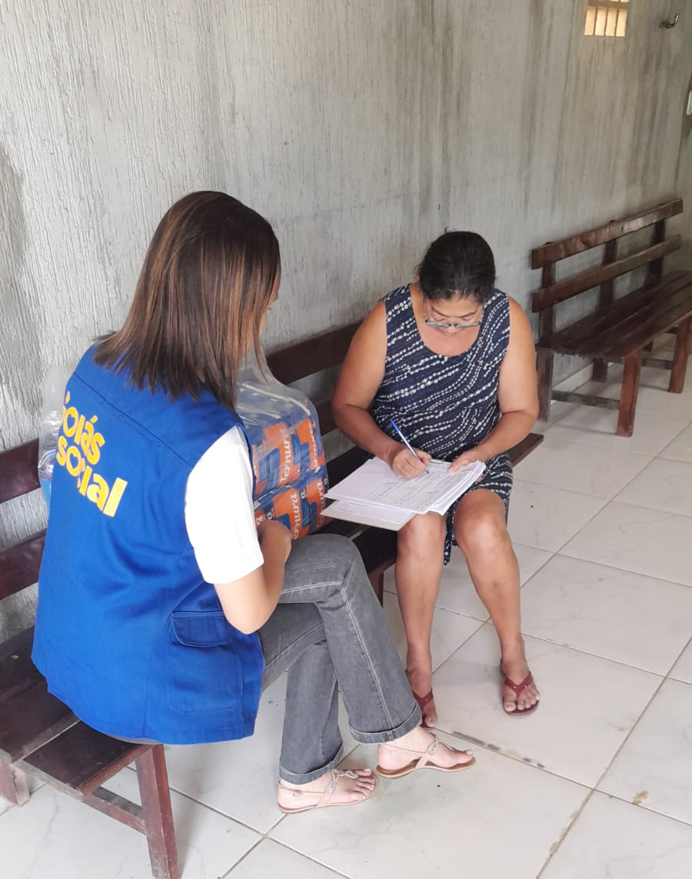 | 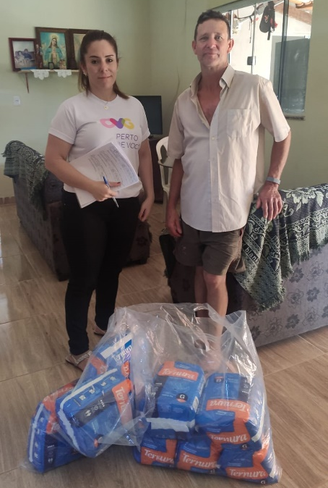 |  | 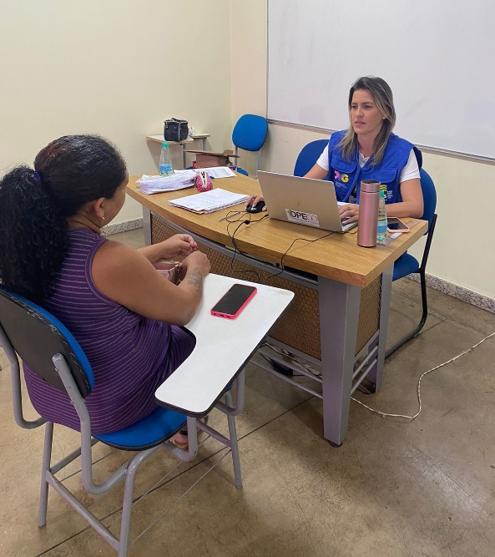
Visita domiciliar em Divinópolis de Goiás | Visita domiciliar em São Miguel do Passa Quatro |  | Mutirão “Dia D - Meu Pai tem Nome”, em parceria com a DPE-GO

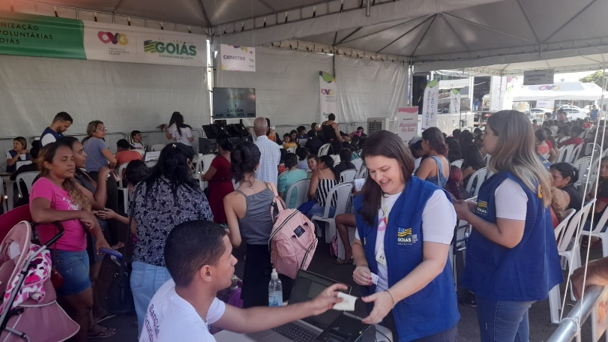 | 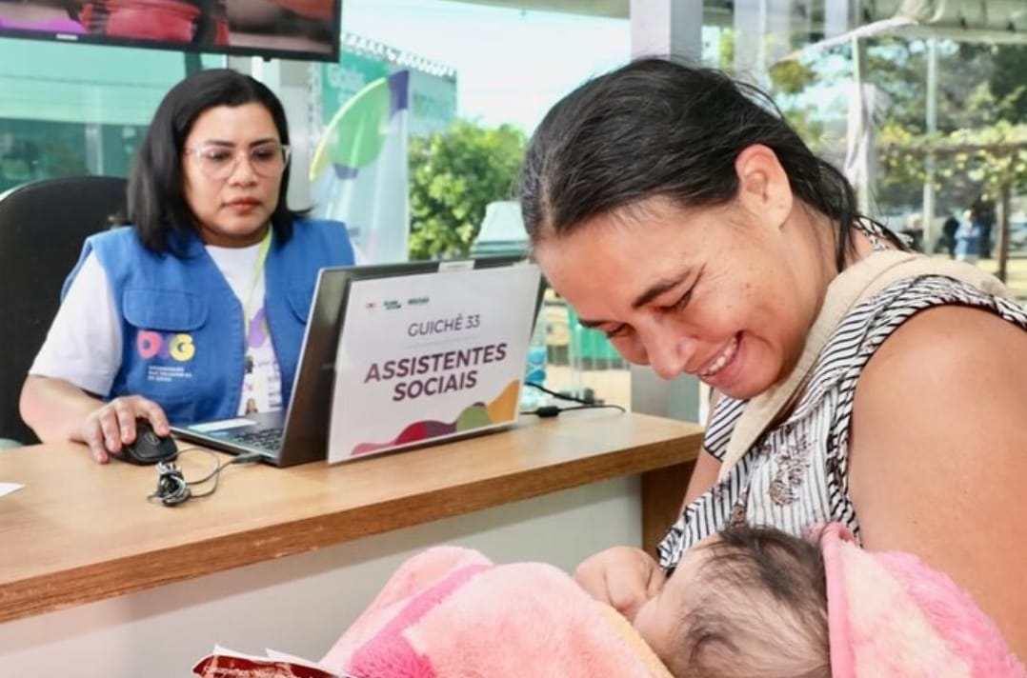
Unidade Móvel OVG Perto de Você em Rio Verde | Unidade Móvel OVG Perto de Você em Divinópolis

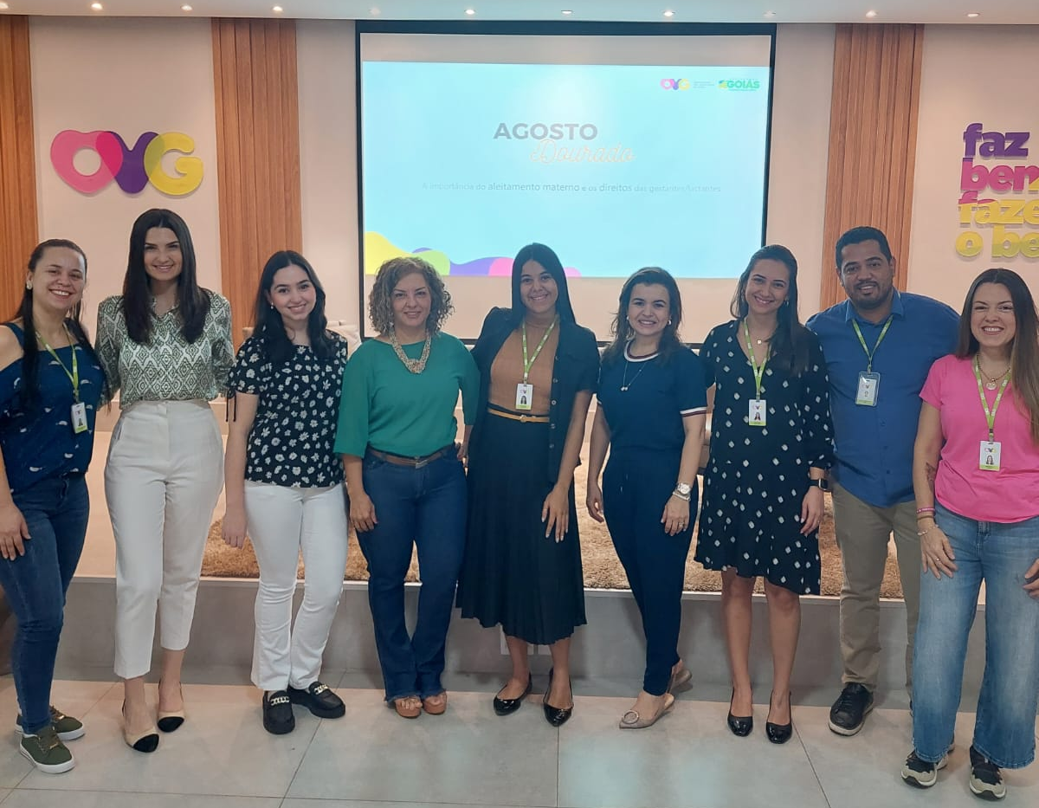 | 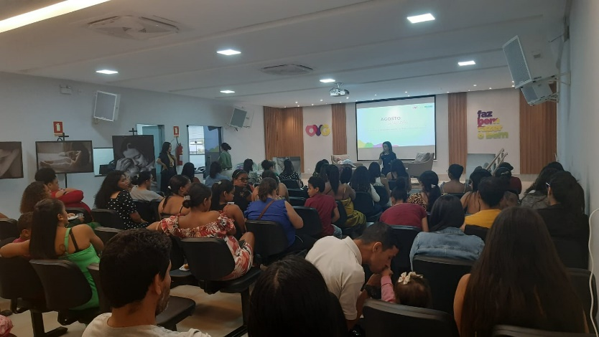
Ação “Agosto Dourado” na GBS

ORGANIZAÇÃO DAS VOLUNTÁRIAS DE GOIÁS
RELATÓRIO GERENCIAL MENSAL DE EXECUÇÃO - 22º Termo Aditivo
CASA DO INTERIOR DE GOIÁS - CIGO

PLANO DE TRABALHO - EIXO 3: PROTEÇÃO SOCIAL ÀS FAMÍLIAS E INDIVÍDUOS EM SITUAÇÃO DE VULNERABILIDADE SOCIAL - CASA DO INTERIOR DE GOIÁS (CIGO)
MÊS DE REFERÊNCIA: AGOSTO / 2023
OPERACIONALIZAÇÃO DAS AÇÕES DE PROTEÇÃO SOCIAL

1. INDICADORES ESTATÍSTICOS QUE PERMITAM AVALIAÇÃO QUANTITATIVA E QUALITATIVA DO DESEMPENHO E DO CUMPRIMENTO DAS METAS PACTUADAS (P.1 RN nº 013/2017 - TCE-GO)
PROTEÇÃO SOCIAL ESPECIAL DE ALTA COMPLEXIDADE
ACOLHIMENTO INSTITUCIONAL PROVISÓRIO (CASA DE PASSAGEM)
UNIDADE EXECUTORA | ESPECIFICAÇÃO |  |  | METAS FÍSICAS
 |  |  |  | Prevista |  | Realizada
CASA DO INTERIOR DE GOIÁS - CIGO | Número pessoas acolhidas/mês |  |  | 350 |  | 414

2. MEDIDAS IMPLEMENTADAS COM VISTAS AO SANEAMENTO DE EVENTUAIS DISFUNÇÕES ESTRUTURAIS QUE PREJUDICARAM OU INVIABILIZARAM O ALCANCE DAS METAS FIXADAS (P.4 RN nº 013/2017 - TCE-GO)
Causa: Em agosto, o alcance da meta da Casa do Interior de Goiás (CIGO) foi de 118%, em razão da rotatividade de usuários, que possibilitou maior número de acolhimentos.
Medidas implementadas/a implementar: Como as metas foram ultrapassadas, não há medidas saneadoras a serem implementadas.
Prazo para tratar a causa: Não há prazo.

3. EXECUÇÃO DOS PROGRAMAS DE TRABALHO PROPOSTOS, COM ESCLARECIMENTOS, SE FOR O CASO, SOBRE AS CAUSAS QUE INVIABILIZARAM O PLENO CUMPRIMENTO DAS METAS ESTABELECIDAS (P.2 RN nº 013/2017 - TCE-GO)
A Casa do Interior de Goiás (CIGO) oferece acolhimento provisório para pessoas do interior do Estado que estão em tratamento médico em Goiânia e não possuem referência familiar na Capital, nem condições financeiras para hospedagem. Nesse contexto, a equipe técnica trabalha para ofertar um ambiente acolhedor, com respeito às condições necessárias para promover dignidade aos beneficiários, com atendimento individualizado e especializado, atividades e vivências coletivas, visando o fortalecimento de vínculos sociais, comunitários e familiares.

Assim, com a oferta de serviços ao longo do mês, a equipe recebeu 414 usuários, sendo 271 pessoas em tratamento e 143 pessoas em acompanhamento ao seu familiar, oriundas de 25 municípios do Estado de Goiás, a maioria das regiões Nordeste, Norte e Oeste.

Por meio da atuação da equipe multidisciplinar, a CIGO propiciou atendimento qualificado e promoveu o acesso a serviços e benefícios que foram demandados e ofertados aos usuários e seus familiares durante a hospedagem, com atividades que ampliaram o conhecimento de direitos e da cidadania, melhoria na qualidade de vida e diminuição das situações de risco social, com o aumento da inclusão das pessoas nos serviços socioassistenciais e de saúde, resultando em indivíduos e famílias protegidas, a partir do repasse de orientações psicossociais, encaminhamentos socioassistenciais, atividades de lazer, alimentação saudável e transporte, visando melhor suporte a seus procedimentos de saúde. Assim, foram realizados pela CIGO:

Tabela 1: Ofertas disponibilizadas aos usuários da Casa do Interior de Goiás

Serviços Oferecidos aos Usuários | Nº de Atendimentos
Atendimento Social | 1.986
Atendimento Psicossocial | 142
Atividades Socioeducativas/Socioculturais | 531
Atividades de Promoção e Atenção à Saúde | 812
Nº de Refeições | 8.430
Dietas e Refeições Especiais | 69
Transporte | 1.386

Atividades de Acompanhamento do Serviço Social
Realizado pelos assistentes sociais que integram a equipe multiprofissional, a equipe executou o acompanhamento dos usuários acolhidos, sendo responsável por mapear seu perfil socioeconômico e familiar e, a partir disso, desenvolver propostas de trabalho para possíveis resoluções, tornando possível o acesso à rede socioassistencial e à política de saúde, de forma que realizou ao longo do mês:

- Acolhimento a 271 usuários e 143 acompanhantes;
- Articulações em rede e repasses de demandas socioassistenciais, sendo que:
- 699 foram realizadas para equipamentos públicos, principalmente para os CRAS municipais e Secretarias Municipais de Saúde, sendo 49 realizados para a rede privada, abrangendo principalmente os critérios de avaliação e encaminhamentos de usuários;
- Levantamento do perfil socioeconômico;
- Acompanhamento e repasse de orientações;
- Novos cadastros de 69 usuários;
- Repasse de orientações aos frequentadores sobre as normas internas e sobre acesso à direitos sociais garantidos por meio das políticas públicas em vigor.

Tabela 2: Quantitativo dos atendimentos realizados pelo Serviço Social

Atividades da área do Serviço Social | Nº de Atendimentos
Atendimentos individuais | 1.524
Atendimentos às famílias | 462

Como resultado dos processos de mapeamento e acompanhamento, foi realizada a identificação de 44 usuários em situação de vulnerabilidade social, os quais receberam 150 kits de Mix do Bem, repassados pelo Programa Banco de Alimentos, a fim de garantir uma alimentação saudável e nutritiva e proporcionar melhorias na qualidade de vida e maior longevidade dos usuários.

Atividades de Acompanhamento Psicossocial
Realizado pela Psicóloga, foram realizados atendimentos que tiveram como objetivo a promoção da convivência, do sentimento de pertencimento ao grupo e de valorização, colaborando na construção e/ou aumento da autoestima e fortalecimento dos vínculos familiares, buscando atender demandas relacionadas aos conflitos pessoais e familiares que poderiam atrapalhar o tratamento, as preparações psicológicas para os procedimentos cirúrgicos e exames específicos.

Assim, através de atendimentos individuais (71 usuários atendidos) e em grupo (52 familiares atendidos); encaminhamentos à rede socioassistencial; e projetos psicossociais, foram ofertados:

Tabela 3: Quantitativo dos atendimentos realizados pela equipe de Psicologia
Atividades da área da Psicologia | Nº de Atendimentos
Atendimentos individuais | 137 atendimentos
Atendimentos às famílias | 5 atendimentos coletivos

Atividades Socioeducativas e Socioculturais
Foram desenvolvidas atividades socioeducativas e socioculturais, por meio da equipe técnica, com o intuito de estimular a ampliação e troca de culturas e o fortalecimento das vivências e de pertencimento comunitário. Assim, as ações fomentaram a autonomia e o empoderamento, através do desenvolvimento de potencialidades e habilidades que pudessem auxiliar no aumento da renda familiar. Também contribuíram com a ampliação de conhecimentos sobre temas relacionados a saúde e autocuidado, garantia de direitos e acesso a políticas públicas e responsabilidade social. Assim, durante o mês, nessa perspectiva social, educativa e cultural, foram executadas pela equipe técnica as seguintes atividades:

- 10 Palestras/Debates com as temáticas: 1) “Higiene Corporal” (03); 2) “O papel da prevenção no combate ao câncer”; 3) “Como é estar em tratamento médico?"; 4) "Juventude e o envelhecimento”; 5) “Convivência saudável em ambiente comunitário”; 6) "Para que serve um psicólogo?"; 7) “Alimentação Saudável”; e 8) “Amor e cuidado”;
- 03 Rodas de Conversas sobre os seguintes temas: 1) “Agosto Lilás”; 2) "A importância do trabalho voluntário"; e 3) “Normas e deveres da unidade”;
- 02 Eventos e Comemorações: 1) Aniversariantes do mês; e 2) “Comemoração Dia dos Pais”;
- Atividades manuais/artesanais: Foram promovidas oficinas decorativas, com a confecção de artesanato para o evento festivo em comemoração ao Dia dos Pais, utilizando reciclagem e pintura de garrafas, quadros e peças em MDF, peças retrô para ornamentação, toca disco, telefone, mala e troféus e frases com dedicações especiais para celebrarmos a grandeza de todos os pais. Além disso, foi feita oficina de reciclagem para ornamentação do evento em comemoração aos aniversariantes, com a temática de carros Hot Wheels, com caixinhas de papelão, pinturas variadas e carrinhos originais, placas de sinalização, cones, pódio, pneus e outras decorações;
- 01 Encontro do Projeto Culinário: A receita escolhida foi a torta de legumes, produção saudável com ótima aceitabilidade, nutritiva, de fácil preparo e baixo custo, a fim de oferecer sabor às refeições das famílias;
- 01 Passeio: 6 usuários visitaram o Zoológico de Goiânia de forma interativa com a equipe da CIGO;
- 39 Encontros de Atividades Lúdicas: Foram desenvolvidas com os usuários e acompanhantes atividades de letramento, caça-palavras e cruzadinha com as temáticas do Dia dos Pais, alimentação saudável e higienização; ilustrações de carros Hot Wheels e mandalas para colorir; jogos de dama, dominó, baralho e bingo interativo; e brincadeiras. As crianças também desenvolveram pintura em tela que, posteriormente, foram exibidas numa Exposição de Desenhos, em comemoração ao Dia Nacional das Artes.

Tabela 4: Participação nas atividades socioeducativas e socioculturais

Atividades Socioeducativas/Socioculturais |  | CIGO
Palestra, Roda de Conversa e Debate | Pessoas atendidas | 136
 | Nº de encontros | 13
 | Nº de Participação/Frequência | 192
Eventos e Comemorações | Pessoas atendidas | 73
 | Nº de eventos | 2
 | Nº de Participação/Frequência | 73
Artesanato (atividades manuais) | Pessoas atendidas | 76
 | Nº de Participação/Frequência | 83

Atividades Socioeducativas/Socioculturais |  | CIGO
Projeto Culinário | Pessoas atendidas | 21
 | Nº de encontros | 1
 | Nº de Participação/Frequência | 21
Passeio | Pessoas atendidas | 6
 | Nº de encontros | 1
 | Nº de Participação/Frequência | 6
Atividades Lúdicas (leitura, dinâmica e jogos educativos) | Pessoas atendidas | 140
 | Nº de encontros | 39
 | Nº de Participação/Frequência | 156

Atividades de Promoção e Atenção à Saúde
Foram realizadas atividades diversas, por profissionais da área da saúde, por meio de atendimentos individuais e/ou em grupo com o objetivo de orientar sobre alguns cuidados, atuar preventivamente e intervir quando necessário. Em conjunto a isso, foram realizadas reuniões técnicas e estudos de casos semanais com a equipe multidisciplinar, com foco no alinhamento das condutas e promoção do atendimento de forma individualizada e de acordo com a necessidade do usuário. Assim, foram ofertadas conforme a área de atuação:

- Enfermagem: A equipe desenvolveu suas atividades junto aos usuários de forma humanizada. Assim, no momento da hospedagem, realizou a aferição dos sinais vitais dos beneficiários, repassou instruções sobre normas e rotinas da instituição, orientações sobre exames e consultas, e os acompanhou, conforme a necessidade, durante toda a estadia.
- Nutrição: A equipe atuou com a elaboração de cardápios, num total de 8.430 refeições e 69 dietas/refeições especiais (pastosas, líquidas e líquidas restritas) para os usuários em tratamentos oncológicos, com dificuldade na deglutição; para os usuários que realizaram procedimentos, cirurgias e/ou apresentam baixa aceitação alimentar, devido à realização de radioterapia e quimioterapia; dietas para o controle glicêmico e pressórico; laxativas e obstipantes; e hipoglicídicas. A equipe realizou orientações e ofertou acompanhamento especializado àqueles que fazem o uso da sonda e sobre como administrar as dietas e os cuidados de higiene que são necessários durante esta etapa. Ainda, realizou atendimentos básicos nutricionais como pesagem, medidas e mensuração do Índice de Massa Corporal (IMC) e repasse de informações nutricionais para alguns beneficiários. Além disso, foram realizados atendimentos básicos nutricionais, com pesagem, medidas e orientações em nutrição para usuários frequentadores da Casa.

Tabela 5: Atendimentos dos Serviços de Nutrição e Enfermagem

Atividades Promoção e Atenção à Saúde | Nº de Atendimentos aos Usuários
Atendimentos de Enfermagem | 697
Atendimentos de Nutrição | 115

4. INDICADORES DE GESTÃO QUE PERMITAM AFERIR A EFICIÊNCIA, EFICÁCIA, ECONOMICIDADE, QUALIDADE E PRODUTIVIDADE DA ATUAÇÃO DA ENTIDADE, LEVANDO-SE EM CONTA OS RESULTADOS QUANTITATIVOS E QUALITATIVOS ALCANÇADOS PELA INSTITUIÇÃO (p.3 RN nº 013/2017 - TCE-GO)
De acordo com a Sistemática de Acompanhamento e Avaliação dos Indicadores do Contrato de Gestão entre SEAD e OVG (Anexo IV), os Indicadores de Gestão, nomeados Indicadores de Desempenho, são apresentados semestralmente, nos meses de julho, referente ao primeiro semestre, e janeiro, referente ao segundo semestre.
Goiânia, agosto de 2023.
Luís Maurício Bessa Scartezini |  | Janine Almeida Silva Zaiden  Diretora de Planejamento e Gestão
Gerente de Planejamento
Roberta Wendorf de Carvalho |  | Sérgio Borges Fonseca Junior
Diretora de Unidades Socioassistenciais |  | Diretor Administrativo e Financeiro
Adryanna Leonor Melo de Oliveira Caiado
Diretora Geral

ANEXO - FOTOS E LEGENDAS DE AÇÕES REALIZADAS NO MÊS DE REFERÊNCIA
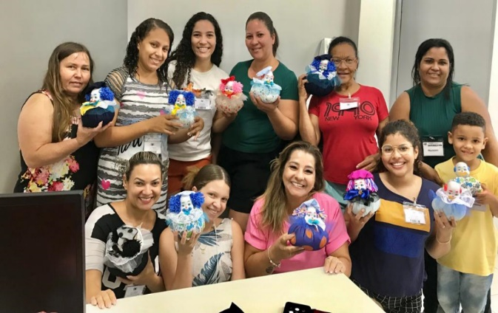 |  |  | 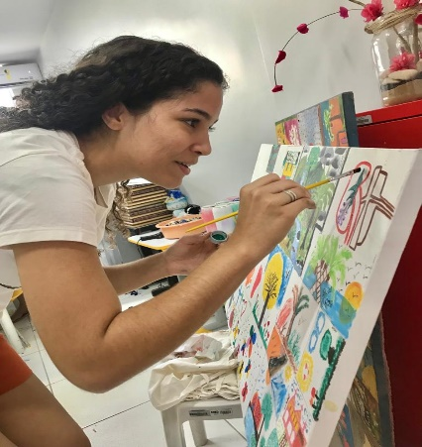 |  | 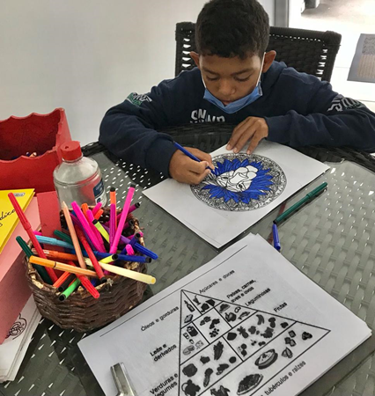
Oficina de artesanato |  |  | Oficina de pintura |  | Atividades lúdicas

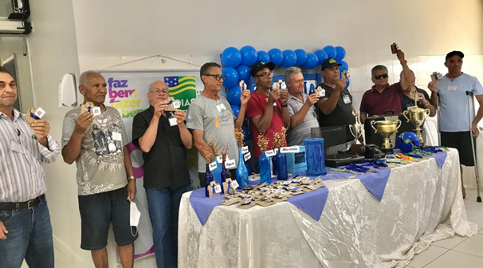
Comemoração do Dia dos Pais | Nutrição: Projeto Culinário

ORGANIZAÇÃO DAS VOLUNTÁRIAS DE GOIÁS
RELATÓRIO GERENCIAL MENSAL DE EXECUÇÃO - 22º Termo Aditivo
RESTAURANTE DO BEM - RB

PLANO DE TRABALHO - EIXO 3: PROTEÇÃO SOCIAL ÀS FAMÍLIAS E INDIVÍDUOS EM SITUAÇÃO DE VULNERABILIDADE SOCIAL - PROGRAMA RESTAURANTE DO BEM (RB)
MÊS DE REFERÊNCIA: AGOSTO / 2023
OPERACIONALIZAÇÃO DAS AÇÕES DE PROTEÇÃO SOCIAL

1. INDICADORES ESTATÍSTICOS QUE PERMITAM AVALIAÇÃO QUANTITATIVA E QUALITATIVA DO DESEMPENHO E DO CUMPRIMENTO DAS METAS PACTUADAS (P.1 RN nº 013/2017 - TCE-GO)
PROTEÇÃO SOCIAL BÁSICA
PROGRAMA RESTAURANTE DO BEM
UNIDADE EXECUTORA | ESPECIFICAÇÃO | METAS FÍSICAS
 |  | Prevista | Realizada
RESTAURANTE DO BEM - RB | Número refeições servidas/mês | 357.447 | 346.492

2. MEDIDAS IMPLEMENTADAS COM VISTAS AO SANEAMENTO DE EVENTUAIS DISFUNÇÕES ESTRUTURAIS QUE PREJUDICARAM OU INVIABILIZARAM O ALCANCE DAS METAS FIXADAS (P.4 RN nº 013/2017 - TCE-GO)
Causa: Em agosto, o Programa Restaurante do Bem (RB) não alcançou a meta prevista em decorrência, notadamente, da influência de seis unidades que tiveram oscilações na demanda dos usuários, apresentando uma menor procura: Goiânia (Centro), 95%; Anápolis (Centro), 93%; Anápolis (UEG), 96%; Luziânia (Estrela Dalva), 96%; Valparaíso, 96%; e Minaçu, 94%. Diante disso, as 14 unidades em funcionamento alcançaram 97% da meta.
Medidas implementadas/a implementar: Com o objetivo de medir e prever a frequência de usuários nas unidades, a equipe da Gerência vem realizando o monitoramento e análise semanal da flutuação da demanda por refeições e marmitas em cada unidade, a fim de elaborar e implementar um plano de ação, conforme a necessidade, para que as metas sejam plenamente alcançadas.
Prazo para tratar a causa: Setembro / 2023.

3. EXECUÇÃO DOS PROGRAMAS DE TRABALHO PROPOSTOS, COM ESCLARECIMENTOS, SE FOR O CASO, SOBRE AS CAUSAS QUE INVIABILIZARAM O PLENO CUMPRIMENTO DAS METAS ESTABELECIDAS (P.2 RN nº 013/2017 - TCE-GO)
O Programa Restaurante do Bem (RB) desenvolve ações no escopo da Proteção Social Básica, de forma articulada com outros programas e equipamentos públicos, visando o desenvolvimento de habilidades e o empoderamento das pessoas que se encontram em situação de vulnerabilidade social e estão inseridas num contexto de insegurança alimentar. Desse modo, ampliando o acesso a alimentação adequada e a qualidade de vida, o Programa proporciona à população em situação de vulnerabilidade social a oferta de refeições prontas, nutritivas e de valor acessível, reduzindo o risco nutricional e assegurando o acesso ao direito à alimentação.

Em agosto, as 14 (quatorze) unidades do Restaurante do Bem continuaram a ofertar refeições em duas opções de atendimento, possibilitando aos usuários fazerem a retirada da refeição em marmitas ou consumir no próprio salão da unidade. Houve aumento do número de refeições servidas em relação ao mês anterior, sendo servidas ao total 346.492 (trezentas e quarenta e seis mil, quatrocentas e noventa e duas), alcançando 97% da meta prevista.

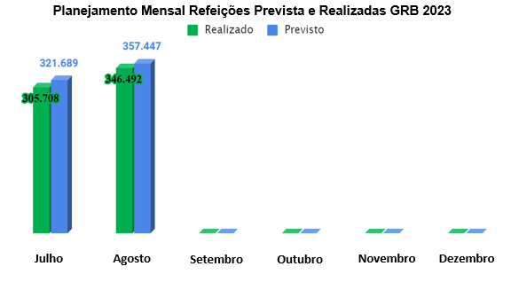
97%
95%

Tendo em vista garantir a gratuidade de refeições à população em situação de vulnerabilidade ou risco social, foi dada continuidade às parcerias com as Secretarias Municipais de Luziânia, Goiânia e Jaraguá e iniciada uma nova parceria com o município de Valparaíso de Goiás. No total, foram entregues 7.419 refeições gratuitas, sendo 200 refeições/dia para a população em situação de rua de Goiânia, através da Secretaria Municipal de Desenvolvimento Humano e Social de Goiânia (SEDHS); 50 refeições/dia para a população de Luziânia, por meio da Secretaria Municipal de Desenvolvimento Social e Trabalho de Luziânia (SMDST); 15 refeições/dia para a população de Jaraguá, graças à parceria com a Fundação Grace Machado; até 60 refeições/dia para os indígenas venezuelanos da etnia Warao, em parceria com a Pastoral do Migrante; e até 30 refeições/dia para a população em situação de vulnerabilidade de Valparaíso, sendo que, neste primeiro mês, foram doadas 59 refeições.

No dia 23 de agosto, o Restaurante do Bem participou da 7ª edição da Ação Social Dignidade na Rua com a doação de 200 refeições para as pessoas em situação de rua. O evento, promovido pela Secretaria de Estado de Desenvolvimento Social (SEDS), tem como objetivo promover a dignidade das pessoas em situação de rua e contribuir para a construção de uma sociedade mais justa e inclusiva. Além disso, foram realizadas as seguintes atividades:

Atividades de Acompanhamento Socioassistencial e Articulação em Rede
A equipe realizou o cadastramento de 112 usuários, acompanhamento de famílias em situação de vulnerabilidade social, elaboração de relatórios e monitoramento da entrega de refeições ao público atendido nas unidades e nas parcerias com os municípios.

No Plantão Social, foram passadas informações para pessoas em situação de rua e usuários das unidades do Restaurante do Bem sobre como fazer seus documentos pessoais, como fazer e onde retirar o cartão Mães de Goiás, como solicitar cestas básicas, cestas de hortifrútis, Mix do Bem e outros benefícios ofertados pela OVG.

Também foram realizados encaminhamentos de beneficiários do Programa para o CRAS, Defensoria Pública, Pastoral do Migrante, Centro Pop e o Mais Empregos. Além disso, a equipe de Serviço Social disponibilizou para as usuárias do Programa Restaurante do Bem nos municípios de Goiânia e Santo Antônio do Descoberto a doação de absorventes.

Ações Sociais
- 19 de agosto - Dia Nacional de Luta da População em Situação de Rua: Foram afixados cartazes informativos em todas as unidades. Em Goiânia, Setor Central e Campinas, também foi realizada ação presencial com a distribuição de panfletos (CRAS, CADÚNICO e CREAS) e atendimento aos usuários;
- Agosto Lilás: Foram anexados cartazes nas unidades divulgando a campanha de conscientização que teve origem no Brasil e se expandiu para outros países. O termo “Lilás” é uma referência à cor escolhida para simbolizar a luta contra a violência de gênero.

Nutrição
A equipe técnica de Nutrição realizou a elaboração, avaliação e revisão de cardápio bimestral e fichas técnicas de novas preparações; emissão de relatórios técnicos; atendimentos para prestação de esclarecimentos aos fornecedores e usuários relacionadas a sua área de atuação; orientação às empresas terceirizadas conforme atualização do Manual Normativo de Implantação dos Restaurantes do Bem; acompanhamento das atividades dos Estagiários do curso de Nutrição da Faculdade de Nutrição da Universidade Federal de Goiás (UFG), prestando esclarecimentos e orientações pertinentes; treinamento teórico e prático direcionado ao novo nutricionista contratado, nos dias 21 e 22 de agosto.

No dia 11, a equipe também realizou o monitoramento da preparação e fornecimento das refeições do cardápio especial de Dia dos Pais nas unidades de Goiânia, nos setores Central e Campinas.

Além disso, foram realizadas duas capacitações on-line:

- 09/08/2023: Direcionada aos fiscais das unidades, abordando o módulo 02 das Boas Práticas: EPI e comportamento do manipulador de alimentos;
- 25/08/2023: Voltada aos nutricionistas das empresas terceirizadas, reciclagem com a mesma temática dos fiscais: EPI e comportamento do manipulador de alimentos.

Destacamos, ainda, a participação da equipe técnica nutricional do Programa na 6ª Conferência Municipal de Segurança Alimentar e Nutricional de Goiânia, promovida pelo Conselho Municipal de Segurança Alimentar e Nutricional (CONSEA), em parceria com a Secretaria Municipal de Desenvolvimento Humano e Social de Goiânia (SEDHS), no dia 10/08/2023.

Coordenação de Fiscalização (CF-RB/OVG)
A equipe de fiscalização permanece realizando o acompanhamento e monitoramento diário da operação as unidades dos restaurantes e, no mês de agosto, realizou 10 visitas técnicas de fiscalização e monitoramento nas unidades de: Caldas Novas (03/08/2023); Rio Verde (08/08/2023); Goiânia - Centro (02, 11 e 23/08/2023); Goiânia - Campinas (11 e 23/08/2023); Valparaíso de Goiás (15/08/2023); Santo Antônio do Descoberto (18/08/2023) e Jaraguá (25/08/2023).

Em decorrência das ações diárias de fiscalização e das visitas técnicas nas unidades, foram encaminhadas 41 notificações e 13 solicitações de reparos para as empresas contratadas, buscando esclarecimentos, correções de falhas e implementação de adequações.

Além das atividades rotineiras de fiscalização, foram realizados treinamentos teóricos e práticos com novos fiscais admitidos para as unidades de Goiânia, no Setor Central, nos dias 02 e 03/08/23; e de Caldas Novas e Minaçu, nos dias 22 e 23/08/23.

Capacitação da equipe
- Em 21 de agosto, a equipe da Gerência do Restaurante do Bem participou do Workshop “Na luta: Direitos da Mulher, do Idoso e da População em Situação de Rua”, promovido pela Diretoria de Unidades Socioassistenciais (DIUNIS) da OVG.

4. INDICADORES DE GESTÃO QUE PERMITAM AFERIR A EFICIÊNCIA, EFICÁCIA, ECONOMICIDADE, QUALIDADE E PRODUTIVIDADE DA ATUAÇÃO DA ENTIDADE, LEVANDO-SE EM CONTA OS RESULTADOS QUANTITATIVOS E QUALITATIVOS ALCANÇADOS PELA INSTITUIÇÃO (p.3 RN nº 013/2017 - TCE-GO)
De acordo com a Sistemática de Acompanhamento e Avaliação dos Indicadores do Contrato de Gestão entre SEAD e OVG (Anexo IV), os Indicadores de Gestão, nomeados Indicadores de Desempenho, são apresentados semestralmente, nos meses de julho, referente ao primeiro semestre, e janeiro, referente ao segundo semestre.

Goiânia, agosto de 2023.
Luís Maurício Bessa Scartezini |  | Janine Almeida Silva Zaiden  Diretora de Planejamento e Gestão
Gerente de Planejamento
Roberta Wendorf de Carvalho |  | Sérgio Borges Fonseca Junior
Diretora de Unidades Socioassistenciais |  | Diretor Administrativo e Financeiro
Adryanna Leonor Melo de Oliveira Caiado
Diretora Geral

ANEXO - FOTOS E LEGENDAS DE AÇÕES REALIZADAS NO MÊS DE REFERÊNCIA
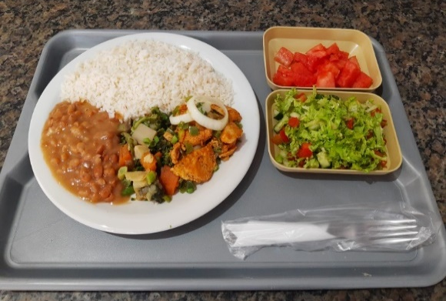 | 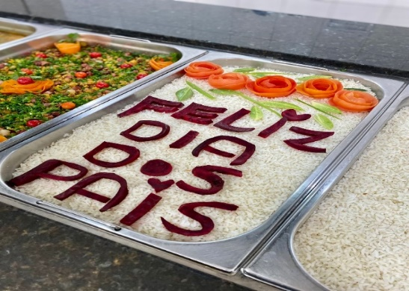 |  | 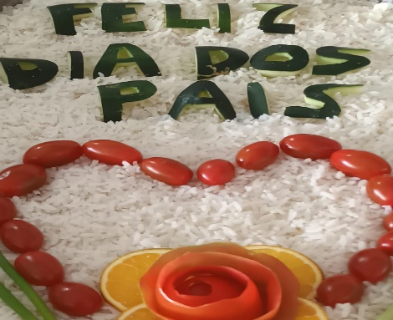
Refeição servida na unidade RB de Caldas Novas | Apresentação da refeição servida na unidade RB de Goiânia - Campinas em data comemorativa |  | Apresentação da refeição servida na unidade RB de Luziânia - Jardim Ingá em data comemorativa

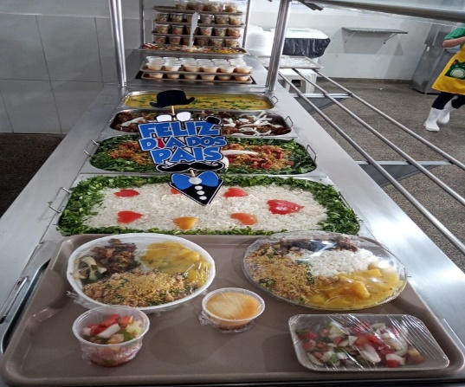 | 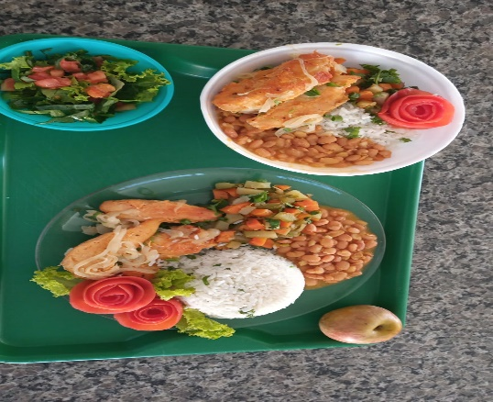 | 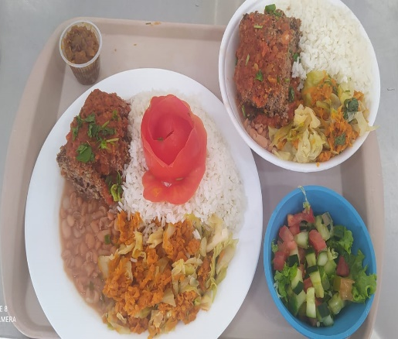
Apresentação das refeições servidas na unidade RB de Luziânia - Estrela Dalva | Refeição servida na unidade RB de Minaçu | Refeições servidas na unidade RB de Valparaíso

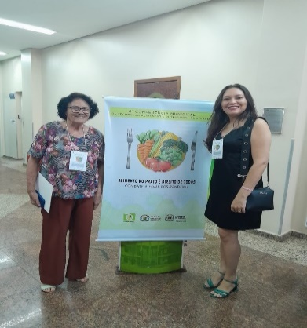 | 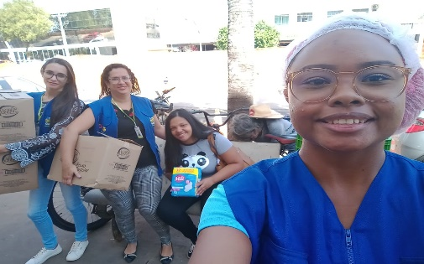 | 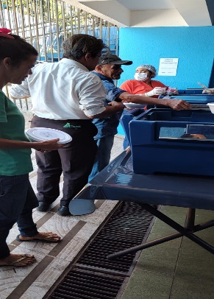  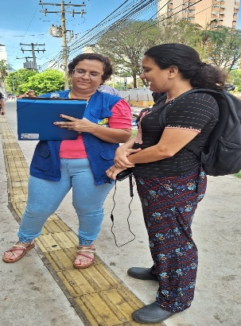
Conferência Municipal de Segurança Alimentar | Doação de absorventes para beneficiários da unidade de Goiânia - Centro | Acompanhamento da entrega de refeições no Centro Pop (Goiânia) e cadastro de usuários na unidade Goiânia - Centro

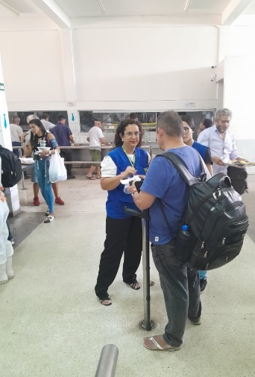 | 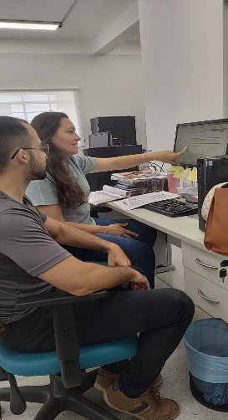  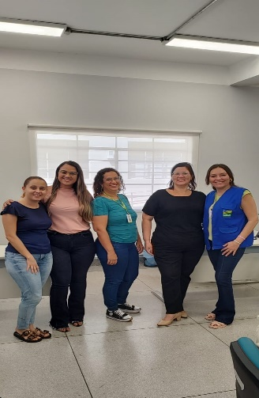 | 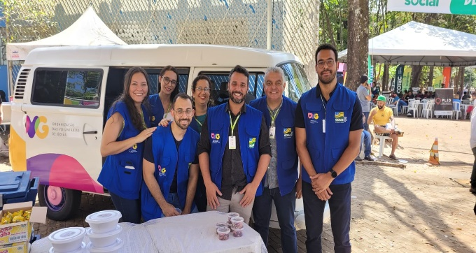
Ação social participativa com abordagem direta aos usuários na unidade Goiânia - Centro | Treinamentos com novo nutricionista e novos fiscais | Ação Social Dignidade na Rua, em parceria com a SEDS

ORGANIZAÇÃO DAS VOLUNTÁRIAS DE GOIÁS
RELATÓRIO GERENCIAL MENSAL DE EXECUÇÃO - 22º Termo Aditivo
PROGRAMA BANCO DE ALIMENTOS - BA

PLANO DE TRABALHO - EIXO 3: PROTEÇÃO SOCIAL ÀS FAMÍLIAS E INDIVÍDUOS EM SITUAÇÃO DE VULNERABILIDADE SOCIAL - PROGRAMA BANCO DE ALIMENTOS (BA)
MÊS DE REFERÊNCIA: AGOSTO / 2023
OPERACIONALIZAÇÃO DAS AÇÕES DE PROTEÇÃO SOCIAL

1. INDICADORES ESTATÍSTICOS QUE PERMITAM AVALIAÇÃO QUANTITATIVA E QUALITATIVA DO DESEMPENHO E DO CUMPRIMENTO DAS METAS PACTUADAS (P.1 RN nº 013/2017 - TCE-GO)
PROTEÇÃO SOCIAL BÁSICA
PROGRAMA BANCO DE ALIMENTOS
UNIDADE EXECUTORA | ESPECIFICAÇÃO | METAS FÍSICAS
 |  | Prevista | Realizada
BANCO DE ALIMENTOS - BA | Número benefícios concedidos/mês | 35.000 | 36.176

2. MEDIDAS IMPLEMENTADAS COM VISTAS AO SANEAMENTO DE EVENTUAIS DISFUNÇÕES ESTRUTURAIS QUE PREJUDICARAM OU INVIABILIZARAM O ALCANCE DAS METAS FIXADAS (P.4 RN nº 013/2017 - TCE-GO)
Causa: No mês de agosto, a Gerência do Banco de Alimentos (GBA) realizou 103% da meta, em decorrência da continuidade de suas atividades de processamento e entrega de alimentos.
Medidas Implementadas/a implementar: Como a meta foi alcançada, não há medidas saneadoras a serem implementadas.
Prazo para tratar a causa: Não há prazo.

3. EXECUÇÃO DOS PROGRAMAS DE TRABALHO PROPOSTOS, COM ESCLARECIMENTOS, SE FOR O CASO, SOBRE AS CAUSAS QUE INVIABILIZARAM O PLENO CUMPRIMENTO DAS METAS ESTABELECIDAS (P.2 RN nº 013/2017 - TCE-GO)
Alimentos in natura e processados
Diariamente, foi realizada a busca ativa de alimentos na CEASA para coleta de matéria-prima voltada à montagem de cestas in natura e para o processamento dos alimentos que serão doados às famílias e entidades sociais. No entanto, é importante destacar que essas buscas visam ampliar a coleta dos alimentos, uma vez que o processamento permite aumentar a vida de prateleira dos produtos e atingir um número maior de famílias. Vale ressaltar que o volume de coletas é influenciado por fatores sociais, econômicos e sazonais dos alimentos.

Neste contexto, no mês de agosto, a doação in natura foi de 85.166,72 Kg, correspondendo a um aumento da coleta, em comparação ao mês anterior, demonstrando que as estratégias mensais utilizadas para sensibilização dos concessionários, apresentando o Banco de Alimentos e suas atividades, tem gerado resultados positivos. Em relação aos alimentos processados, a GBA realizou a distribuição de milhares de Mix do Bem e desidratados em atendimento a 46 municípios goianos, conforme especificado abaixo:

MUNICÍPIOS ATENDIDOS | BENEFÍCIOS CONCEDIDOS (Un.) | MIX DO BEM (Un.) | FRUTAS DESIDRATADAS (Un.)
46 | 36.176 | 32.581 | 3.595

Atividades de Acompanhamento do Serviço Social
Além do atendimento das metas propostas no Contrato de Gestão, foi realizado o mapeamento e atendimento das famílias que coletam alimentos nos containers de lixo no interior da CEASA e a equipe de Assistência Social, por meio de diagnóstico técnico, realizou atendimentos e encaminhamentos de famílias e entidades para serviços da rede socioassistencial, conforme a demanda. Com essa atuação, por meio do Termo de Fomento nº 001/2019, firmado entre OVG/CEASA, o Serviço Social realizou:

ATENDIMENTOS / ASSESSORIA ÀS ENTIDADES CADASTRADAS* | ATENDIMENTOS ÀS FAMÍLIAS** | NOVOS CADASTROS | PROGRAMA DIGNIDADE MENSTRUAL
92 | 3.232 | 128 | 350 Absorventes
ENCAMINHAMENTOS
CEASA | 35 Famílias
OVG | 28 Famílias
CRAS | 48 Famílias
CAPS | 20 Famílias

*Os atendimentos aconteceram de forma presencial e por meio de contato telefônico;
**Destes, 106 atendimentos emergenciais foram realizados com retirada imediata da cesta de hortifrúti, de segunda a sexta-feira.

VISITAS TÉCNICAS
ENTIDADES SOCIAIS | FAMÍLIAS
1 | 8

Foi realizada uma visita à entidade Centro Espírita Eurípedes Barsanulfo para conhecer suas instalações, trabalho e público atendido. Durante a ação, a equipe da entidade apresentou a proposta do funcionamento de um orfanato no local e se mostrou interessada na parceria com o Banco de Alimentos para receber também o Mix do Bem. Durante as visitas às famílias, foram verificadas as demandas familiares e o contexto de vulnerabilidade em que se encontram.

Além do atendimento às famílias com benefícios, neste mês foi elaborada uma postagem para a página de Instagram do Grupo de Estudos da Obesidade no Âmbito do SUS (GEOSUS), da Faculdade de Nutrição (FANUT/UFG), com o objetivo de divulgar o Banco de Alimentos. Considerando que os meios digitais, como o Instagram, vêm se tornando cada vez mais uma ferramenta para a obtenção de informações relevantes, de forma mais atrativa e com melhor aspecto visual, a equipe do BA considerou que a realização do post é relevante para as pessoas que precisam das doações e para que conheçam o Programa e como serem beneficiados, sem a necessidade de comparecer ao local para ter acesso a essas informações.

Em mais uma parceria, além da distribuição de cestas básicas e absorventes, o Banco de Alimentos distribuiu para os beneficiários do Programa, no mês de agosto, farinha de trigo, recebida de doação pela OVG, e óleo vegetal, doado pela Cargill, que foram destinados às entidades e famílias atendidas. E realizou, também, visando maior contato com as famílias atendidas, uma ação com os beneficiários para comemorar o Dia dos Pais, com a distribuição de frutas desidratadas e 1 balão contendo uma mensagem acolhedora para os pais beneficiários.

Por fim, com o objetivo de reduzir o percentual de desperdício e com uma grande quantidade de doações de cebola que o Banco de Alimentos recebeu neste mês, a equipe desidratou parte dessa doação para o aproveitamento e utilizou na composição do preparo do Mix do Bem.

Capacitação Continuada para Famílias, Entidades Sociais e Colaboradores

Capacitações | Quantidade | Descrição
Capacitação Continuada para Famílias | 2 | - Semana da Amamentação: O Brasil apresenta diversas políticas públicas e ações destinadas à promoção da alimentação. Em atenção à abrangência que possuem, foi realizada uma capacitação com as gestantes e lactantes beneficiárias do Banco de Alimentos, com o objetivo de explicar a importância do aleitamento materno exclusivo e demonstrar a pega correta, a prática do aleitamento com maior benefício para a mãe e para o bebê. Assim, foi realizada uma palestra em parceria com o grupo Promoção do Aleitamento Materno da Universidade Federal de Goiás (UFG), numa comemoração ao Agosto Dourado. Após a atividade, que contou com roda de conversa sobre as dúvidas, foi realizada uma dinâmica em que as gestantes responderam 8 questões, de verdadeiro ou falso, com o auxílio de plaquinhas verdes e vermelhas, sobre o conteúdo apresentado e servido um café da manhã;  - Seleção de alimentos e sua doação: Com o objetivo de reforçar para os beneficiários a importância da seleção dos alimentos doados para as famílias e entidades e a forma correta de transporte, foi realizada uma palestra com slides e exemplos visuais, explicando e reforçando as especificações que o Banco de Alimentos possui para o transporte, manuseio, seleção e triagem dos alimentos destinados para doação.
Capacitação para Entidades Sociais | 2 | - Incentivar práticas culinárias: Foi realizada uma atividade no Centro de Educação Comunitária de Meninas e Meninos (CECOM) com o objetivo de ampliar o conhecimento sobre alimentação saudável e incentivar a autonomia alimentar e as práticas culinárias desde a infância. Primeiro, a equipe abordou o tema alimentação saudável e, em seguida, realizou uma dinâmica para as crianças identificarem se os alimentos apresentados deveriam ser priorizados ou evitados. Depois, foi entregue um caderno contendo uma receita de bolo e um exemplo de prato saudável. Por fim, a receita foi preparada e aplicada uma avaliação sobre a ação, que resultou numa aprovação de 93,75% entre os participantes, demonstrando os resultados positivos e de interação da atividade;  - Foi realizada, pelo gerente, assistentes sociais e a nutricionista do Banco de Alimentos, uma reunião de capacitação com as entidades cadastradas, visando o repasse de orientações sobre a atualização cadastral; justificativa de falta; horário da distribuição; quantidade e qualidade das doações; atualização do contato telefônico; distribuição do Mix do Bem; higienização e transporte adequado dos hortifrútis; e repassado o link de um e-book, elaborado pelo Banco de Alimentos, com receitas sobre o aproveitamento integral dos alimentos e técnicas de conservação. Neste mês, em continuidade ao mês anterior, a capacitação foi feita com as entidades cadastradas fixas de terça-feira e de sexta-feira.

Capacitações | Quantidade | Descrição
Capacitação Continuada para os Colaboradores | 2 | - Nova rotulagem de alimentos: Com o objetivo de capacitar os colaboradores sobre a nova rotulagem de alimentos e, consequentemente, contribuir para sua autonomia com a adoção de melhores escolhas alimentares e promover uma alimentação mais saudável e adequada, a atividade contou com uma palestra temática em que foram abordados os temas “O que é alimentação saudável”, “Conhecendo o Guia Alimentar para a população brasileira”; “O grau de processamento dos alimentos”; “Como montar um prato saudável”; “O que é a rotulagem dos alimentos”, “Nova Rotulagem dos alimentos, o que mudou?” e “Como ler o rótulo dos alimentos". Após a atividade, foi realizado um momento de conversa para debater o tema e aplicada uma dinâmica para que os colaboradores aplicassem os conhecimentos sobre a leitura de rótulos. Também foram entregues cartilhas com o tema da ação;  - Seleção de alimentos e sua doação para as entidades e famílias: Com o objetivo de reforçar para os colaboradores a importância da seleção dos alimentos doados para as famílias e entidades e a forma correta de transporte dos alimentos, foi realizada uma palestra com slides e exemplos visuais, explicando e reforçando as especificações que o Banco de Alimentos possui para o transporte, manuseio, seleção e triagem dos alimentos destinados para doação.

Parcerias e Integração com os Serviços e Programas da OVG
Em continuidade ao acolhimento e supervisão de estudantes de Nutrição e Saúde Pública da Universidade Federal de Goiás (UFG) para realização de estágio obrigatório na unidade, com parceria firmada até dezembro de 2023, nesse mês o Banco de Alimentos contou com 2 alunas.

Na parceria com a Gerência de Promoção do Voluntariado e Parcerias Sociais (GVPS), visando o acolhimento de voluntários que auxiliem nas atividades diárias da unidade, contamos com 2 voluntários que auxiliaram nas etapas de empacotamento do Mix do Bem, colagem de adesivos nas embalagens das frutas desidratadas e distribuição das cestas de hortifrútis para as famílias. Assim, a iniciativa, que propõe agregar e estimular a rede de voluntariado, busca também permitir que as pessoas façam parte do processo de levar alimentação digna e segura para quem mais precisa.

Em continuidade a integração com as atividades da Gerência de Enfrentamento às Desproteções Sociais (GEDS) e com a Gerência de Benefícios Sociais (GBS), o Banco de Alimentos atuou na entrega de milhares de benefícios nas ações OVG Perto de Você em:

OVG PERTO DE VOCÊ | MIX DO BEM (Un.) | FRUTAS DESIDRATADAS (Un.) | GUIA DE ORIENTAÇÃO (Un.)
Rio Verde | 590 | 590 | 590
Divinópolis de Goiás | 164 | 164 | 164

Em assistência aos beneficiários das demais unidades e serviços de atendimentos da OVG, após as capacitações sobre o Mix do Bem para as unidades, neste mês, a GBA realizou os seguintes repasses para doações:

UNIDADES/ GÊRENCIAS | MIX DO BEM (Un.) | HORTIFRÚTIS (KG) | FRUTAS DESIDRATADAS (Un.)
Casa do Interior de Goiás | 150 | 0 | 0
Espaço Bem Viver I | 100 | 0 | 0
Espaço Bem Viver II | 40 | 0 | 0
Gerência de Benefícios Sociais | 5.540 | 240 | 60
Programa Universitário do Bem | 2.718 | 1.005 | 1.858
Programa Juventude Tecendo o Futuro | 200 | 0 | 400
Gerência de Enfrentamento às Desproteções Sociais | 754 | 0 | 754
Gerência de Cerimonial e Eventos (CAR Muquém) | 0 | 100,2 | 0

Em parceria com o Programa Universitário do Bem (PROBEM), foram entregues 71 cestas de hortifrútis aos bolsistas. A ação, que promove o estímulo a alimentação adequada e saudável para os universitários, vem promovendo o estímulo a plantação e comércio dos agricultores familiares do Estado de Goiás ao adquirir parte de sua produção para doação e vem tornando a segurança alimentar dos bolsistas mais efetiva.

Visando a divulgação das atividades e o fortalecimento de parcerias, foi realizado pelo gerente, a assistente social e a nutricionista do Banco de Alimentos uma reunião de apresentação do Programa para os fiscais e seguranças da CEASA-GO, com o objetivo de mostrar a forma de trabalho no Banco de Alimentos, propor alternativas para conseguir mais doações e a integração entre as duas equipes para otimizar o número de doações.

E ainda, foi inaugurado o ponto de coleta Pedra 80, com as presenças da Diretora de Unidades Socioassistenciais da OVG, Roberta Wendorf, e do presidente da CEASA-GO, Manoel de Castro. Como uma conquista de parcerias, o local dentro da CEASA foi pensando com o objetivo de ser um espaço destinado a receber as doações de hortifrútis de produtores, comerciantes e permissionários de forma mais rápida e dinâmica, sendo implementada com uma importante estratégia de aproximação e contato direto com os doadores.

Em relação as atividades externas, neste mês a equipe participou:
- Da distribuição de benefícios no evento de inclusão de novos bolsistas do PROBEM, que foi realizado no dia 16/08/2023;
- Da palestra de Prevenção e Combate à Violência contra a Mulher e Luta pela População em Situação de Rua, no dia 21/08;
- Da 7ª edição do Projeto Dignidade na Rua, realizada no dia 23/08, das 9h às 18h, no Parque Mutirama, atuando na entrega de frutas in natura e 124 unidades de frutas desidratadas para pessoas em situação de vulnerabilidade social. O evento tem como objetivo promover a dignidade das pessoas em situação de rua e contribuir para a construção de uma sociedade mais justa e inclusiva e tem tido uma ampla aceitação e criado espaços de atendimento itinerante voltados para essa população;
- Do evento no Centro de Idosos Vila Vida (CIVV/OVG), Gestão de Pessoas e de Voluntários, realizada no dia 25/08;
- Por fim, a equipe participou da 1ª Caminhada do Bem, que ocorreu no dia 26/08, organizada pela GVPS/OVG com o objetivo de comemorar o Dia Nacional do Voluntariado adotando estratégias de visibilidade para as ações do voluntariado e captação de leites para entidades sociais, através das inscrições recebidas para o evento. Na ocasião, a equipe informou e orientou sobre o trabalho realizado no Banco de Alimentos e sobre os benefícios distribuídos aos beneficiários cadastrados.

4. INDICADORES DE GESTÃO QUE PERMITAM AFERIR A EFICIÊNCIA, EFICÁCIA, ECONOMICIDADE, QUALIDADE E PRODUTIVIDADE DA ATUAÇÃO DA ENTIDADE, LEVANDO-SE EM CONTA OS RESULTADOS QUANTITATIVOS E QUALITATIVOS ALCANÇADOS PELA INSTITUIÇÃO (p.3 RN nº 013/2017 - TCE-GO)
De acordo com a Sistemática de Acompanhamento e Avaliação dos Indicadores do Contrato de Gestão entre SEAD e OVG (Anexo IV), os Indicadores de Gestão, nomeados Indicadores de Desempenho, são apresentados semestralmente, nos meses de julho, referente ao primeiro semestre, e janeiro, referente ao segundo semestre.
Goiânia, agosto de 2023.
Luís Maurício Bessa Scartezini |  | Janine Almeida Silva Zaiden  Diretora de Planejamento e Gestão
Gerente de Planejamento
Roberta Wendorf de Carvalho |  | Sérgio Borges Fonseca Junior
Diretora de Unidades Socioassistenciais |  | Diretor Administrativo e Financeiro
Adryanna Leonor Melo de Oliveira Caiado
Diretora Geral

ANEXO - FOTOS E LEGENDAS DE AÇÕES REALIZADAS NO MÊS DE REFERÊNCIA
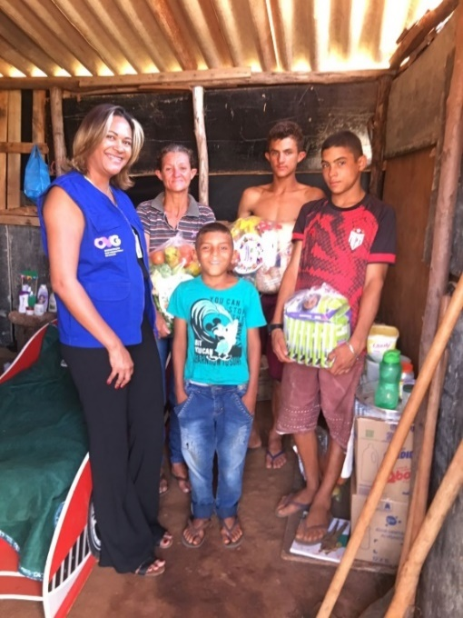 | 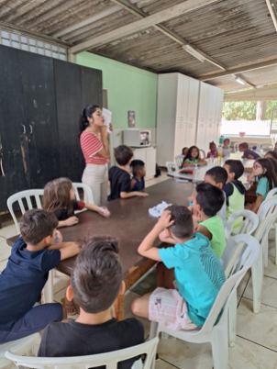 |  | 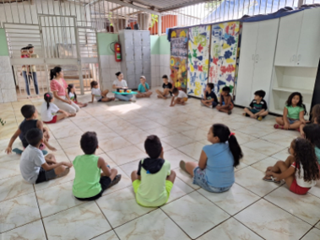
Visita à família em situação de vulnerabilidade social | Capacitação Incentivar Práticas Culinárias no Centro de Educação Comunitária de Meninas e Meninos (CECOM)

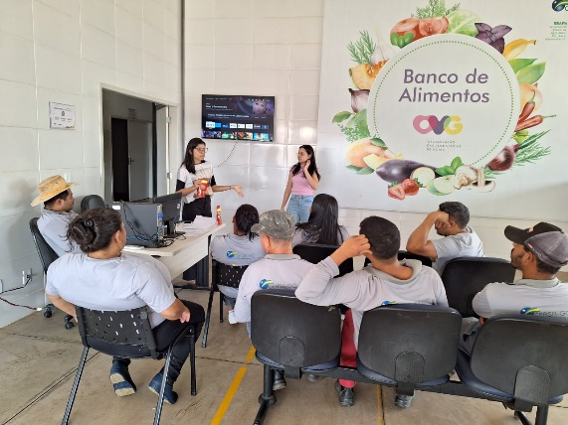 | 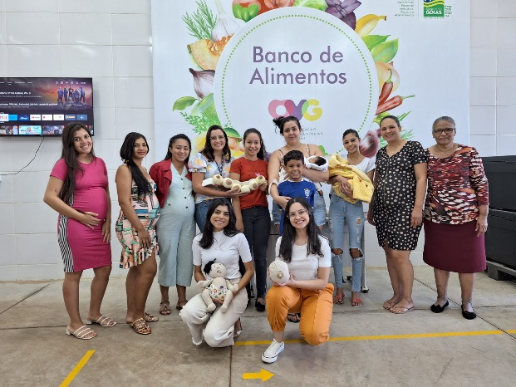 | 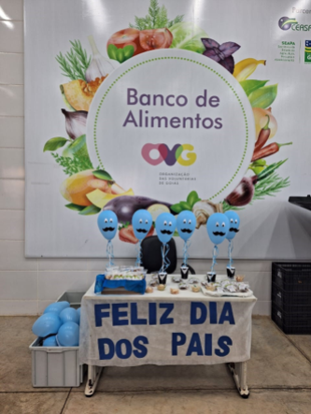
Capacitação continuada dos colaboradores: Nova rotulagem dos alimentos | Capacitação para as famílias: A importância do aleitamento materno | Ação comemorativa do Dia dos Pais

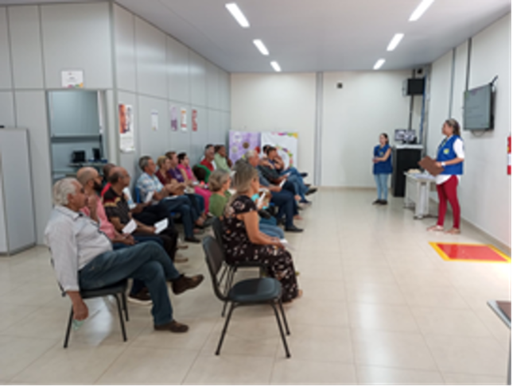 | 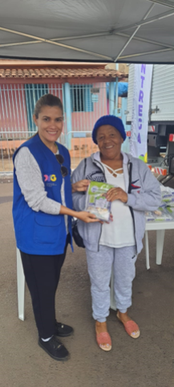 | 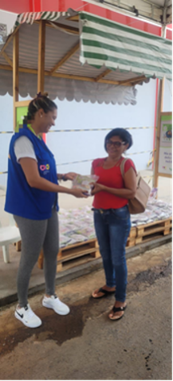
Capacitação para entidades sociais: Orientações sobre cadastros e informações nutricionais | Entrega de Mix do Bem na ação OVG Perto de Você na cidade de Rio Verde | Entrega de Mix do Bem na ação OVG Perto de Você em Divinópolis

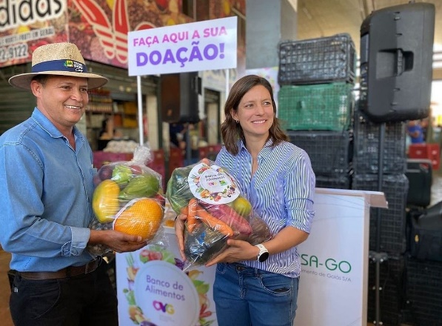 | 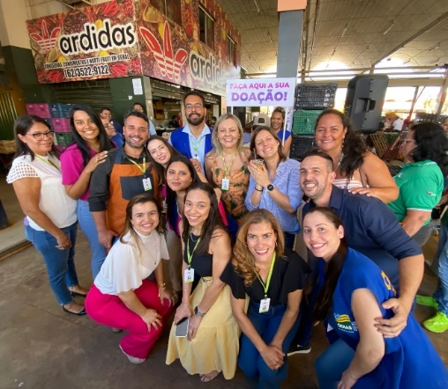 | 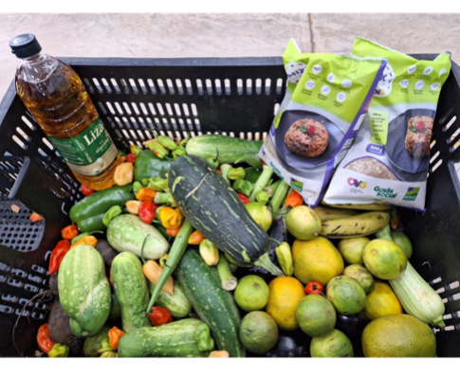
OVG e CEASA inauguram Pedra 80, local para coleta de doações |  | Doação de alimentos in natura, Mix do Bem e óleo de soja

ORGANIZAÇÃO DAS VOLUNTÁRIAS DE GOIÁS
RELATÓRIO GERENCIAL MENSAL DE EXECUÇÃO - 22º Termo Aditivo
GERÊNCIA DE BENEFÍCIOS SOCIAIS - GBS

PLANO DE TRABALHO - EIXO 4: REDE DE VOLUNTARIADO, INVESTIMENTO E PARCERIAS SOCIAIS - GERÊNCIA DE BENEFÍCIOS SOCIAIS (GBS): ENTIDADES SOCIAIS
MÊS DE REFERÊNCIA: AGOSTO / 2023
OPERACIONALIZAÇÃO DAS AÇÕES DE PROTEÇÃO SOCIAL

1. INDICADORES ESTATÍSTICOS QUE PERMITAM AVALIAÇÃO QUANTITATIVA E QUALITATIVA DO DESEMPENHO E DO CUMPRIMENTO DAS METAS PACTUADAS (P.1 RN nº 013/2017 - TCE-GO)
ASSESSORAMENTO / GARANTIA DE DIREITOS / CAPACITAÇÃO TÉCNICA A ENTIDADES
UNIDADE EXECUTORA | ESPECIFICAÇÃO |  |  | METAS FÍSICAS
 |  |  |  | Prevista | Realizada
GERÊNCIA DE BENEFÍCIOS SOCIAIS - GBS | Número entidades sociais apoiadas/mês |  |  | 60 | 119

2. MEDIDAS IMPLEMENTADAS COM VISTAS AO SANEAMENTO DE EVENTUAIS DISFUNÇÕES ESTRUTURAIS QUE PREJUDICARAM OU INVIABILIZARAM O ALCANCE DAS METAS FIXADAS (P.4 RN nº 013/2017 - TCE-GO)
Causa: Devido ao êxito das ações desenvolvidas para o fortalecimento das parcerias sociais, no mês de agosto foi possível atender 198% da meta prevista, uma vez que recebemos doações de pessoas físicas e de grandes empresas e indústrias dos mais diversos ramos de atuação, como agropecuária, entretenimento, farmacêutico, entre outros, além de doações de alimentos da Secretaria de Esporte e Lazer (SEEL).
Medidas Implementadas/a implementar: Como a meta foi ultrapassada, não há medidas saneadoras a serem implementadas.
Prazo para tratar a causa: Não há prazo.

3. EXECUÇÃO DOS PROGRAMAS DE TRABALHO PROPOSTOS, COM ESCLARECIMENTOS, SE FOR O CASO, SOBRE AS CAUSAS QUE INVIABILIZARAM O PLENO CUMPRIMENTO DAS METAS ESTABELECIDAS (P.2 RN nº 013/2017 - TCE-GO)
No mês de agosto, foram realizadas diversas atividades na Gerência de Benefícios Sociais (GBS) direcionadas ao apoio das entidades sociais cadastradas na OVG. Assim, em ações contínuas de promoção e fortalecimento, a GBS buscou ampliar seu atendimento por meio da busca ativa de parceiros, beneficiando maior número de instituições e, consequentemente, a população em vulnerabilidade, unindo toda a comunidade através de gestos de solidariedade. Como resultado, através dessas parcerias, a GBS realizou a doação de aproximadamente 1 tonelada de alimentos arrecadados pela Secretaria de Esporte e Lazer (SEEL-GO) e aproximadamente 6 mil litros de leite doados pelo Sindicato das Indústrias de Laticínios no Estado de Goiás, o Sindileite.

Numa perspectiva de maior aproximação com as instituições, a equipe realizou uma visita a Associação Emaús, localizada em São Miguel do Passa Quatro, visando acompanhar e mapear suas demandas e realizou a entrega de leites doados pelo Sindileite e unidades de gel massageador, doados pela Bio Instinto Indústria e Comércio Ltda.

Ainda neste mês, a OVG promoveu a 1ª Edição da Caminhada do Bem. A ação, que reuniu cerca de 500 pessoas, fez parte de uma programação organizada pela Gerência de Voluntariado e Parcerias Sociais (GVPS) para celebrar o Dia Nacional do Voluntariado e, dentre as atividades da caminhada, café da manhã, palestra e outras ações, a inscrição arrecadou a doação de litros de leites, resultando na captação de 1.180 litros de leites que, posteriormente, foram doados para as entidades cadastradas na OVG. Juntas, essas instituições atendem mais de 1.000 famílias em situação de vulnerabilidade social.

4. INDICADORES DE GESTÃO QUE PERMITAM AFERIR A EFICIÊNCIA, EFICÁCIA, ECONOMICIDADE, QUALIDADE E PRODUTIVIDADE DA ATUAÇÃO DA ENTIDADE, LEVANDO-SE EM CONTA OS RESULTADOS QUANTITATIVOS E QUALITATIVOS ALCANÇADOS PELA INSTITUIÇÃO (p.3 RN nº 013/2017 - TCE-GO)
De acordo com a Sistemática de Acompanhamento e Avaliação dos Indicadores do Contrato de Gestão entre SEAD e OVG (Anexo IV), os Indicadores de Gestão, nomeados Indicadores de Desempenho, são apresentados semestralmente, nos meses de julho, referente ao primeiro semestre, e janeiro, referente ao segundo semestre.
Goiânia, agosto de 2023.
Luís Maurício Bessa Scartezini |  | Janine Almeida Silva Zaiden
Gerente de Planejamento |  | Diretora de Planejamento e Gestão
Jeane de Cássia Dias Abdala Maia |  | Sérgio Borges Fonseca Junior
Diretora de Promoção Social |  | Diretor Administrativo e Financeiro
Adryanna Leonor Melo de Oliveira Caiado
Diretora Geral

ANEXO - FOTOS E LEGENDAS DE AÇÕES REALIZADAS NO MÊS DE REFERÊNCIA
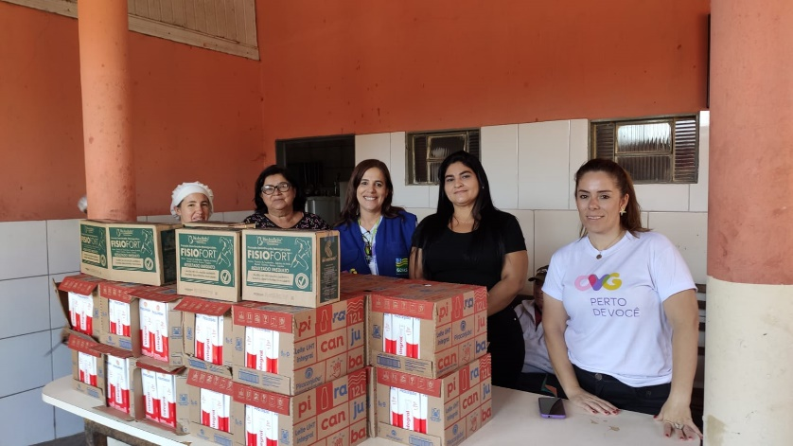 |  |  | 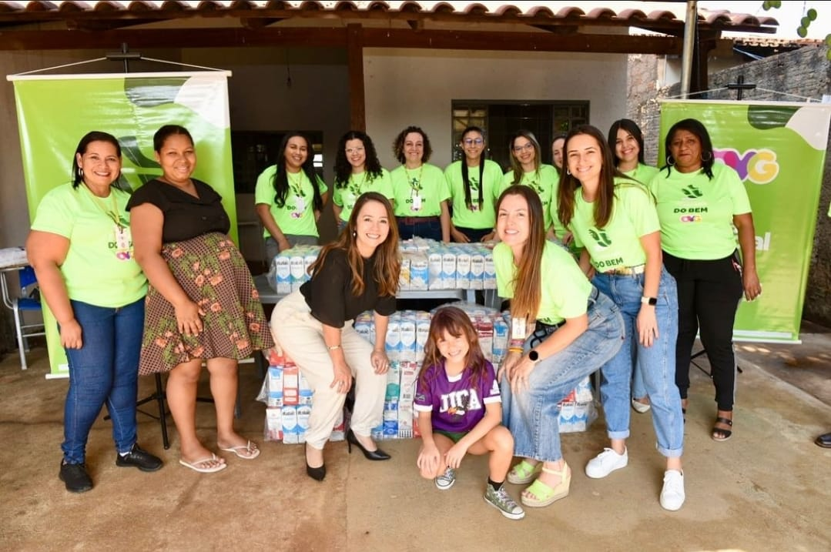
Entrega de benefícios na Associação Emaús, em São Miguel do Passa Quatro |  |  | Entrega dos leites arrecadados na 1ª Caminhada do Bem, na Associação Semeando

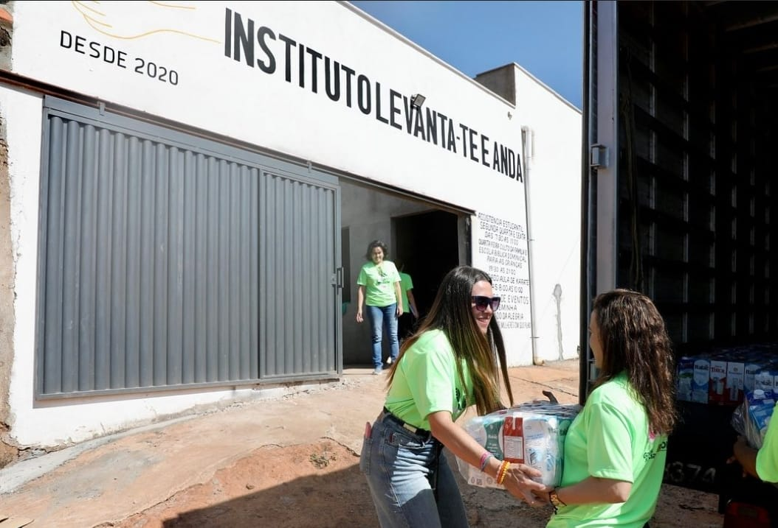
Entrega dos leites arrecadados na 1ª Caminhada do Bem, no Instituto Levanta-te e Anda | Entrega dos leites arrecadados na 1ª Caminhada do Bem, no Movimento Terra Livre

ORGANIZAÇÃO DAS VOLUNTÁRIAS DE GOIÁS
RELATÓRIO GERENCIAL MENSAL DE EXECUÇÃO - 22º Termo Aditivo
GERÊNCIA DE VOLUNTARIADO E PARCERIAS SOCIAIS - GVPS

PLANO DE TRABALHO - EIXO 4: REDE DE VOLUNTARIADO, INVESTIMENTO E PARCERIAS SOCIAIS - GERÊNCIA DE VOLUNTARIADO E PARCERIAS SOCIAIS (GVPS)
MÊS DE REFERÊNCIA: AGOSTO / 2023
OPERACIONALIZAÇÃO DAS AÇÕES DE PROTEÇÃO SOCIAL

1. INDICADORES ESTATÍSTICOS QUE PERMITAM AVALIAÇÃO QUANTITATIVA E QUALITATIVA DO DESEMPENHO E DO CUMPRIMENTO DAS METAS PACTUADAS (P.1 RN nº 013/2017 - TCE-GO)
ASSESSORAMENTO / GARANTIA DE DIREITOS / CAPACITAÇÃO TÉCNICA A ENTIDADES E VOLUNTÁRIOS
UNIDADE EXECUTORA | ESPECIFICAÇÃO | METAS FÍSICAS
 |  | Prevista | Realizada
GERÊNCIA DE VOLUNTARIADO E PARCERIAS SOCIAIS - GVPS | Número pessoas mobilizadas/mês | 120 | 354
 | Número ações de promoção do voluntariado e parcerias sociais/mês | 6 | 6
 | Número entidades sociais assessoradas/capacitadas/mês | 45 | 106

2. MEDIDAS IMPLEMENTADAS COM VISTAS AO SANEAMENTO DE EVENTUAIS DISFUNÇÕES ESTRUTURAIS QUE PREJUDICARAM OU INVIABILIZARAM O ALCANCE DAS METAS FIXADAS (P.4 RN nº 013/2017 - TCE-GO)
Causa: A Gerência de Voluntariado e Parcerias Sociais (GVPS) alcançou 295% da meta relacionada ao número de pessoas mobilizadas no mês de agosto, devido à realização da 1ª Caminhada do Bem, em comemoração ao Dia Nacional do Voluntariado; alcançou 100% das ações de promoção do voluntariado, com a oferta de capacitações, divulgação de vagas para o trabalho voluntário e outras atividades; e alcançou 236% da meta de assessoramento e capacitação das entidades sociais, com destaque para a continuidade das Trilhas do Conhecimento, visitas e outras ações. Como destaque para o sucesso das ações deste mês, contamos com a participação do palestrante Roberto Ravagnani na Caminhada e nas Trilhas do Conhecimento, realizando palestras e dinâmicas importantes para a capacitação e mobilização do voluntariado e assessoramento das entidades no Estado de Goiás.
Medidas Implementadas/a implementar: Como as metas foram ultrapassadas, não há medidas saneadoras a serem implementadas.
Prazo para tratar a causa: Não há prazo.

3. EXECUÇÃO DOS PROGRAMAS DE TRABALHO PROPOSTOS, COM ESCLARECIMENTOS, SE FOR O CASO, SOBRE AS CAUSAS QUE INVIABILIZARAM O PLENO CUMPRIMENTO DAS METAS ESTABELECIDAS (P.2 RN nº 013/2017 - TCE-GO)
A OVG, por meio da Gerência de Voluntariado e Parcerias Sociais (GVPS), continuou atuando de forma comprometida e direcionada a promover a cultura do voluntariado e o fortalecimento de parcerias sociais para melhorar a vida da população atendida pela Política de Assistência Social em Goiás. Assim, durante o mês de agosto, a GVPS assessorou e capacitou um total de 106 entidades e realizou 6 ações de promoção do voluntariado e parcerias sociais, sendo elas:

- 2 capacitações voltadas para a formação de voluntários "Seja um Voluntário", na modalidade on-line;
- 1 publicação do “Classificados do Bem” nas mídias sociais da OVG;
- 1 ação de mobilização e promoção do voluntariado, com a organização e execução da “1ª Caminhada do Bem”;
- 1 capacitação on-line "Como receber um Voluntário" para as Entidades Sociais;
- 1 ação de parceria social e assessoramento presencial voltado para as Entidades Sociais cadastradas na OVG.

Com maior detalhamento das ações desenvolvidas ao longo do mês, a GVPS realizou:

Capacitação “Seja um Voluntário do Bem”
Foram realizadas duas capacitações on-line, com abrangência para todos os municípios goianos, a fim de formar e preparar voluntários para atividades de voluntariado e garantir que estejam alinhados com os objetivos da OVG. Como resultado do processo, a GVPS capacitou 107 novos voluntários.

Divulgação de oportunidades para trabalhar no voluntariado
A GVPS deu continuidade na promoção do voluntariado por meio da divulgação de oportunidades nas redes sociais da OVG. Assim, durante o mês, atuou na publicação de mais uma edição do "Classificados do Bem", sendo um informativo repleto de vagas de atuação, que visam incentivar mais pessoas a se envolverem em ações voluntárias e mais parceiras a ofertarem vagas para trabalho voluntário, provindos de todo o Estado de Goiás.

Mobilização de voluntários para a 1ª Caminhada do Bem
A Gerência organizou e executou, no dia 26 de agosto, a 1ª edição da “Caminhada do Bem”, em comemoração ao Dia Nacional do Voluntariado, comemorado no dia 28 de agosto, cuja inscrição era voltada à arrecadação de leite. O evento contou com a participação de mais de 300 voluntários cadastrados na Plataforma do Voluntariado, a presença da presidente de honra da OVG, Gracinha Caiado, dos diretores da OVG e do Secretário de Desenvolvimento Social de Goiás, Wellington Matos de Lima, que foram participar e prestigiar a atividade, que também ofereceu café da manhã, apresentação musical e atividades dinâmicas durante o percurso e a chegada.

Superando todas as metas estabelecidas, o evento foi um sucesso ao contribuir significativamente para a ação social de arrecadação de leite, angariando um total de 1.180 litros de leite doados pelos participantes. Nesse contexto, como parte fundamental da execução da Caminhada, a GVPS realizou presencialmente, em conjunto com a Gerência de Benefícios Sociais (GBS) e a Gerência de Negócios e Captação de recursos (GNCR), a entrega dos leites arrecadados para as entidades sociais cadastradas na OVG e, consequentemente, para a população vulnerável que essas entidades atendem.

Como destaque da atividade, este momento de entrega não apenas completou o ciclo da ação solidária, mas também trabalhou para fortalecer as parcerias com as entidades beneficiadas por meio de uma atuação transparente, que reforça a importância desses momentos e demonstra o compromisso em fazer com que as doações cheguem às pessoas que mais precisam, fortalecendo os laços de solidariedade.

Em somatória a isso, o entusiasmo e comprometimento dos voluntários desempenharam um papel fundamental para o sucesso do evento que teve início com a saída da Sede da OVG e caminhada até o Jardim Botânico de Goiânia, onde foram realizadas “dinâmicas do bem”, conduzidas pelo renomado especialista em voluntariado, Roberto Ravagnani. Suas atividades proporcionaram uma oportunidade única para os participantes aprofundarem seu conhecimento sobre voluntariado, incentivando o engajamento social e a criação de um impacto positivo e duradouro em suas comunidades.

Em integração, a organização da 1ª Caminhada do Bem contou com a colaboração de várias Gerências da OVG, garantindo que o evento se destacasse pela sua impecável infraestrutura, gestão de atividades, acolhimento e hospitalidade calorosas, de forma que os participantes foram recebidos com uma emocionante apresentação da Orquestra Sinfônica Jovem da Escola do Futuro em Artes Basileu França e desfrutaram de um saboroso café da manhã, tornando essa experiência verdadeiramente inesquecível.

Ao longo do processo de organização do evento, a GVPS estabeleceu parcerias valiosas com empresas/parceiros sociais, que demonstraram seu compromisso com a causa, garantindo não apenas uma experiência mais confortável, mas também, promovendo a conscientização sobre a importância da saúde e bem-estar durante a caminhada solidária. E contou ainda com uma ampla visibilidade, que proporcionou um maior alcance da mobilização. Graças a cobertura espontânea de diversos veículos de comunicação, a GVPS conseguiu chamar a atenção para a causa e, assim, incentivar a participação de um público ainda mais amplo, promovendo um impacto positivo no propósito de divulgar o voluntariado para todo o Estado de Goiás.

Assessoramento contínuo às Entidades Sociais e Capacitação “Como receber um voluntário”
Visando o acompanhamento das entidades e o estabelecimento de parcerias, a GVPS ofereceu a capacitação “Como receber um Voluntário” e atuou no assessoramento de entidades sociais de forma que, junto com o Trilhas do Conhecimento, totalizou o atendimento de 106 entidades cadastradas e não cadastradas na OVG. Assim, realizou o repasse de informações sobre os temas que abrangem o planejamento, captação de recursos, gestão, monitoramento e execução de serviços socioassistenciais, com foco no Sistema Único de Assistência Social (SUAS), na Política Nacional de Assistência Social (PNAS) e na garantia da efetivação de direitos e acesso à proteção social.

Atividades de parceria social e assessoramento presencial às entidades: Trilhas do Conhecimento
Como uma das atividades de destaque, a GVPS realizou mais uma edição da atividade de capacitação, parceria e assessoramento "Trilhas do Conhecimento", visando a capacitação e assessoramento das Entidades Sociais apoiadas pela OVG que contou, neste mês, com a participação do renomado palestrante Roberto Ravagnani. O tema abordado foi "Gestão de Recursos Humanos e Voluntariado". Contando com a participação presencial de 176 pessoas, representando mais de 80 entidades sociais, o encontro foi prestigiado por participantes interessados em aprender sobre os desafios e boas práticas relacionadas à gestão de recursos humanos e voluntariado. Essa iniciativa, em conjunto com as demais ofertadas pela GVPS, objetivou capacitar as Entidades Sociais para um melhor atendimento às demandas da comunidade.

Cadastramento de Entidades Sociais e Visitas Técnicas
O processo de cadastramento de novas entidades na OVG continuou a ser realizado durante o mês, resultando em 34 novas manifestações de interesse em realizar o cadastro, sendo posteriormente analisadas pela equipe do Serviço Social, de acordo com os critérios estabelecidos pela Resolução nº 002/2019, que dispõe sobre o Cadastramento das Entidades Sociais na OVG. Acarretando uma maior proximidade das entidades com a OVG, o cadastramento também tem destaque e importância por fortalecer a rede de parcerias e permitir um melhor acompanhamento da GVPS sobre as atividades das entidades, de forma que consiga assessorá-las em suas particularidades e integralidade. Em somatória, como resultado desse cadastro inicial, a GVPS realizou visitas técnicas a 06 entidades sociais, etapa fundamental do processo de parceria com as entidades, voltada à garantia da qualidade dos serviços prestados.

Assim, considerando todas as atividades realizadas ao longo do mês, a mobilização de voluntários na 1ª Caminhada do Bem e o sucesso da "Trilha do Conhecimento", ambos com a participação de Roberto Ravagnani, foram destaques importantes, demonstrando não apenas a boa recepção das iniciativas, mas também a dedicação e paixão dos voluntários e participantes em contribuírem para a melhoria da sociedade. Desta forma, a equipe da GVPS continuou comprometida em sua missão de fortalecer o voluntariado e as parcerias sociais para criar um impacto positivo na vida da população em situação de vulnerabilidade em todo o Estado de Goiás, trabalhando para que, juntos, continuemos construindo uma sociedade mais engajada e ativa na transformação social.

As atividades da GVPS continuaram a beneficiar diversas cidades, contribuindo para o fortalecimento das entidades sociais, a promoção do voluntariado e o aumento do impacto positivo na vida das pessoas assistidas. Considerando, portanto, seu alcance na formação e mobilização de pessoas para atuação no voluntariado, as ações tiveram abrangência em vários outros municípios, alcançando os respectivos quantitativos por cidade: Aparecida de Goiânia (35); Adelândia (1); Bonfinópolis (1); Goiânia (292); Goianápolis (1); Goianira (2); Cidade de Goiás (1); Inhumas (1); Ipameri (1); Nerópolis (1); Planaltina (1); Senador Canedo (2); e Trindade (15).

4. INDICADORES DE GESTÃO QUE PERMITAM AFERIR A EFICIÊNCIA, EFICÁCIA, ECONOMICIDADE, QUALIDADE E PRODUTIVIDADE DA ATUAÇÃO DA ENTIDADE, LEVANDO-SE EM CONTA OS RESULTADOS QUANTITATIVOS E QUALITATIVOS ALCANÇADOS PELA INSTITUIÇÃO (p.3 RN nº 013/2017 - TCE-GO)
De acordo com a Sistemática de Acompanhamento e Avaliação dos Indicadores do Contrato de Gestão entre SEAD e OVG (Anexo IV), os Indicadores de Gestão, nomeados Indicadores de Desempenho, são apresentados semestralmente, nos meses de julho, referente ao primeiro semestre, e janeiro, referente ao segundo semestre.

Goiânia, agosto de 2023.
Luís Maurício Bessa Scartezini | Janine Almeida Silva Zaiden
Gerente de Planejamento | Diretora de Planejamento e Gestão
Jeane de Cássia Dias Abdala Maia | Sérgio Borges Fonseca Junior
Diretora de Promoção Social | Diretor Administrativo e Financeiro
Adryanna Leonor Melo de Oliveira Caiado
Diretora Geral

ANEXO - FOTOS E LEGENDAS DE AÇÕES REALIZADAS NO MÊS DE REFERÊNCIA
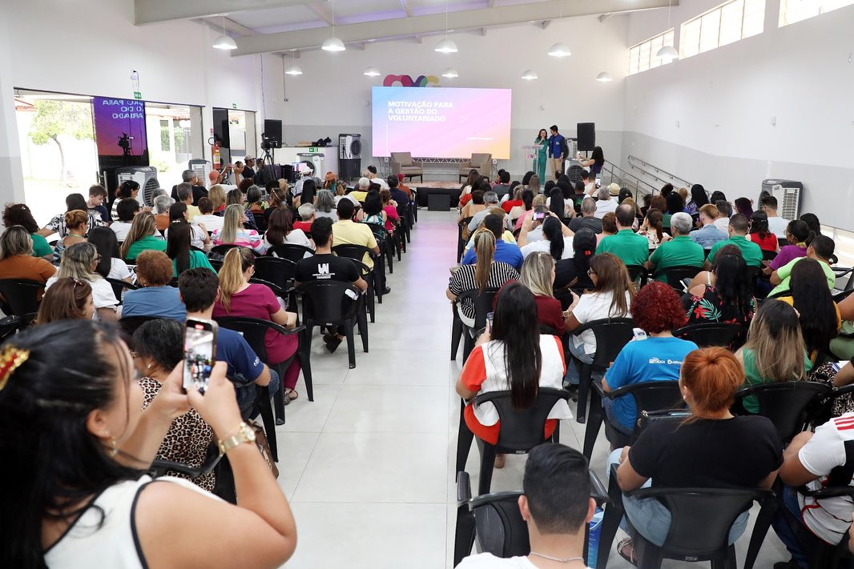 |  | 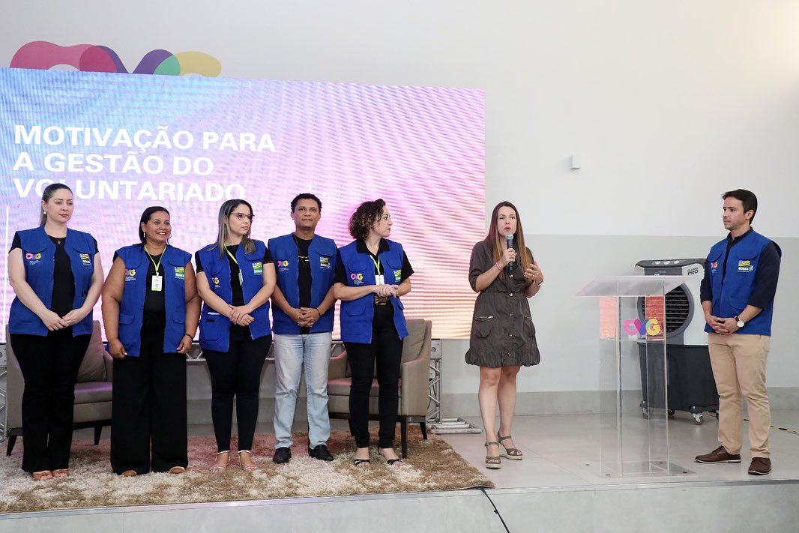
Assessoramento e Capacitação das entidades sociais: Trilhas do Conhecimento

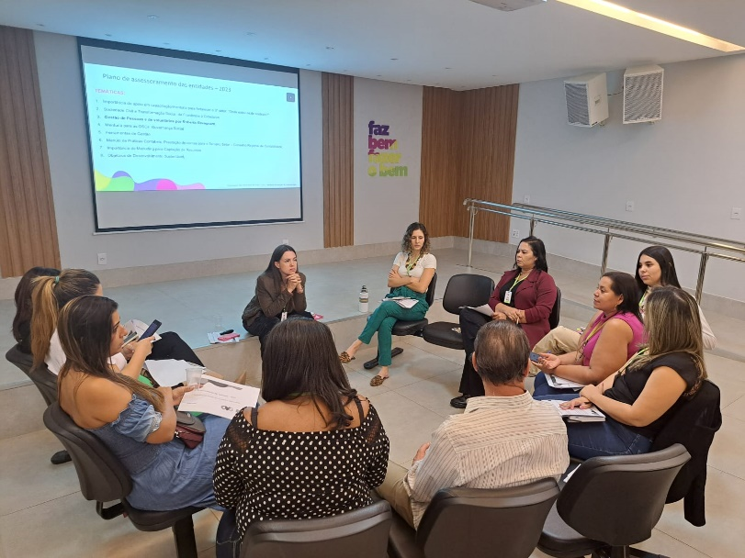 | 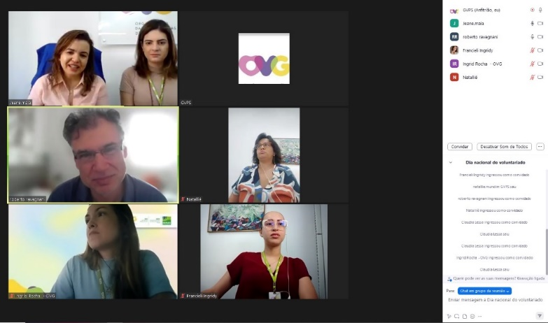
Reunião de alinhamento para mobilização das Entidades Sociais | Reunião de alinhamento de atividades com Roberto Ravagnani

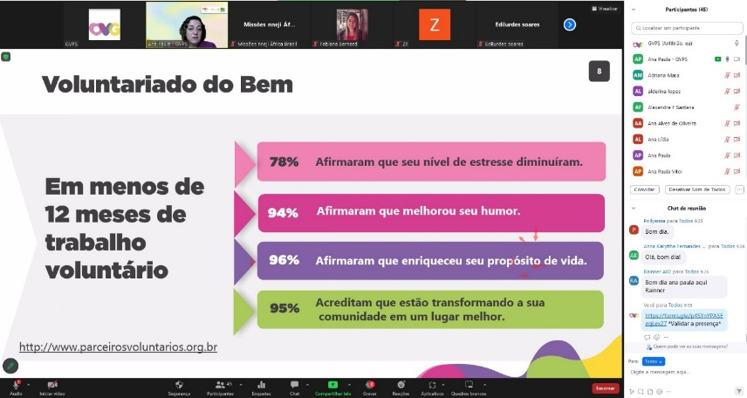 | 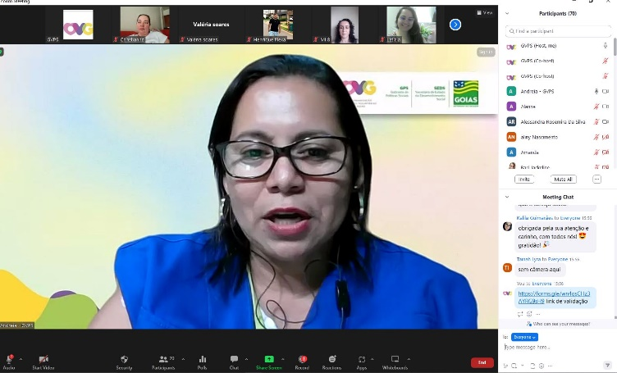
Formação de Voluntários do Bem on-line: "Seja um Voluntário" | Capacitação on-line para as Entidades Sociais: "Como receber um Voluntário"

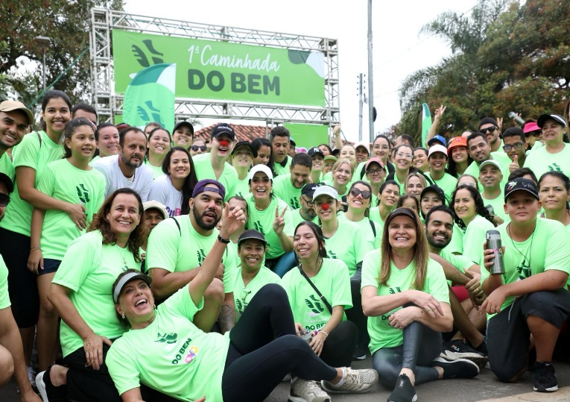
1ª Edição da Caminhada do Bem, em comemoração ao Dia Nacional do Voluntariado

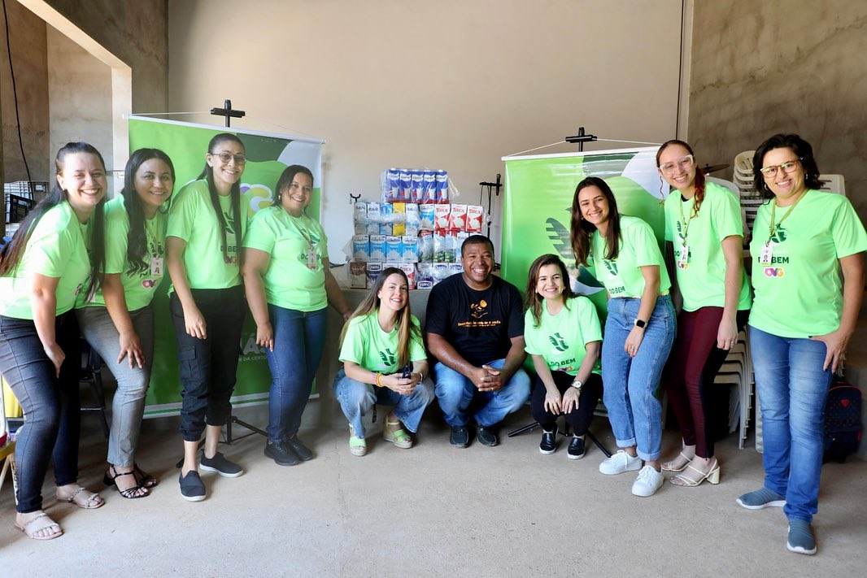 | 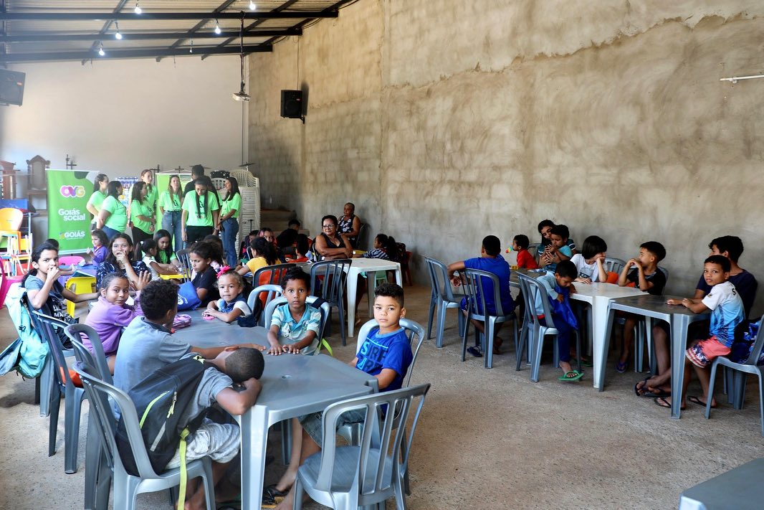
Entrega dos leites arrecadados na 1ª Caminhada do Bem

ORGANIZAÇÃO DAS VOLUNTÁRIAS DE GOIÁS
RELATÓRIO GERENCIAL MENSAL DE EXECUÇÃO - 22º Termo Aditivo
GERÊNCIA DE GESTÃO SOCIAL E AVALIAÇÃO - GGSA

PLANO DE TRABALHO - EIXO 4: REDE DE VOLUNTARIADO, INVESTIMENTO E PARCERIAS SOCIAIS - GERÊNCIA DE GESTÃO E AVALIAÇÃO (GGSA)
MÊS DE REFERÊNCIA: AGOSTO / 2023
OPERACIONALIZAÇÃO DAS AÇÕES DE PROTEÇÃO SOCIAL

1. INDICADORES ESTATÍSTICOS QUE PERMITAM AVALIAÇÃO QUANTITATIVA E QUALITATIVA DO DESEMPENHO E DO CUMPRIMENTO DAS METAS PACTUADAS (P.1 RN nº 013/2017 - TCE-GO)
CAPACITAÇÃO TÉCNICA A GESTORES MUNICIPAIS E COORDENADORES DE PROTEÇÃO BÁSICA PARA FORTALECIMENTO DOS EQUIPAMENTOS PÚBLICOS SOCIAIS
UNIDADE EXECUTORA | ESPECIFICAÇÃO |  |  | METAS FÍSICAS
 |  |  |  | Prevista | Realizada
GERÊNCIA DE GESTÃO SOCIAL E AVALIAÇÃO - GGSA | Número municípios atendidos/mês |  |  | 140 | 226

2. MEDIDAS IMPLEMENTADAS COM VISTAS AO SANEAMENTO DE EVENTUAIS DISFUNÇÕES ESTRUTURAIS QUE PREJUDICARAM OU INVIABILIZARAM O ALCANCE DAS METAS FIXADAS (P.4 RN nº 013/2017 - TCE-GO)
Causa: A Gerência de Gestão Social e Avaliação (GGSA) alcançou 161% da meta prevista para o mês de agosto em função do atendimento de 226 municípios, por meio da oferta de capacitações on-line, atendimentos realizados pelos interlocutores sociais nos polos e realização do II Encontro de Primeiras-damas do Estado de Goiás, promovido de forma presencial em Goiânia. Destacamos, assim, a receptividade dos municípios ao participarem, mobilizarem e demonstrarem o reconhecimento sobre a importância das capacitações como ferramentas essenciais para melhorar os processos de trabalho no âmbito da Assistência Social, contendo os eixos temáticos das vivências e práticas realizadas nos municípios na execução da política do Sistema Único de Assistência Social (SUAS).
Medidas Implementadas/a implementar: Como as metas foram ultrapassadas, não há medidas saneadoras a serem implementadas.
Prazo para tratar a causa: Não há prazo.

3. EXECUÇÃO DOS PROGRAMAS DE TRABALHO PROPOSTOS, COM ESCLARECIMENTOS, SE FOR O CASO, SOBRE AS CAUSAS QUE INVIABILIZARAM O PLENO CUMPRIMENTO DAS METAS ESTABELECIDAS (P.2 RN nº 013/2017 - TCE-GO)
No mês de agosto, a Gerência de Gestão e Avaliação Social (GGSA/OVG) promoveu o II Encontro de Primeiras-Damas do Estado de Goiás, realizado no Palácio da Música do Centro Cultural Oscar Niemeyer, em Goiânia, no dia 09 de agosto. Estiveram presentes o governador Ronaldo Caiado, a primeira-dama do Estado e presidente de honra da OVG, Gracinha Caiado, os diretores da OVG e mais 113 primeiras-damas, 18 prefeitas, 78 prefeitos e outras autoridades do Estado, como secretários e deputados, de forma que o evento contou com a participação total de 181 municípios.

Durante o II Encontro, os participantes contaram com a palestra de Cíntia Chagas, que abordou pontos importantes para uma comunicação objetiva e compreensível para os gestores e trabalhadores da Assistência Social, dando destaque para técnicas de argumentação, vícios de linguagem, erros de português que comprometem a comunicação, o olhar, a postura, a movimentação, a gesticulação, a utilização de mímicas, expressões faciais e a metáfora como instrumento de convencimento.

Como um momento de interatividade, realizado entre os municípios que participam do Programa de Capacitação, o Gabinete de Políticas Sociais (GPS), a Secretaria de Estado de Desenvolvimento Social (SEDS) e a OVG, através da GGSA, os principais objetivos dessa edição foram o fortalecimento da parceria com os municípios; a organização de práticas sociais de mobilização e instrumentalização, estruturadas nos eixos de capacitação, formação e avaliação da Política de Assistência Social ofertados pela OVG; e a oportunidade de trocas de experiências entre os municípios e as equipes da OVG, GPS e SEDS, que resultam no fortalecimento desses laços e ações. Essa rede de participação, que conta com as primeiras-damas e gestores, é importante para o desenvolvimento das atividades realizadas nos equipamentos sociais dos municípios (CRAS e CREAS).

Também no mês de agosto, a Gerência realizou visitas às unidades da OVG para que os colaboradores que ingressaram recentemente na equipe e os professores da GGSA, que vieram participar do II Encontro de Primeiras-damas, conhecessem os programas e serviços ofertados pela OVG. Assim, foram visitados o Centro de Idosos Vila Vida (CIVV); Centro de Idosos Sagrada Família (CISF); Casa do Interior de Goiás (CIGO); Programa Banco de Alimentos (BA); e o Centro da Juventude Tecendo o Futuro (CJTF). O feedback de todos que visitaram foi positivo, apontando que ficaram encantados e impressionados com o atendimento de alta qualidade prestado em cada unidade, com as instalações bem cuidadas e com os colaboradores prestativos e atenciosos.

Em somatória, os professores tiveram a oportunidade de receber treinamentos sobre o uso de algumas ferramentas do Microsoft 365, com ênfase no Teams, visando aprimorar o gerenciamento de arquivos e trabalhos cotidianos, tornando a atuação mais eficiente. Após essa capacitação, os professores Rodrigo Salgueiro Barbosa e Nívea Barbosa Chagas apresentaram os materiais do Plano de Ação dos cursos assíncronos, que serão publicados na Plataforma Virtual ainda neste semestre. Na oportunidade, também foram discutidos outros aspectos pertinentes ao Ambiente Virtual de Aprendizagem (AVA), comumente chamado de Plataforma Virtual, como as ferramentas que podem ser adicionadas para melhorar a acessibilidade das pessoas com deficiência auditiva e/ou visual e ferramentas para tornar os cursos mais dinâmicos, como o uso de glossários e disponibilização e inserção de links.

Foram realizadas duas reuniões com a equipe de Coordenadores e Interlocutores para consolidar a pesquisa de satisfação em relação a atuação do GGSA no primeiro semestre de 2023. A partir dos dados analisados e discutidos, foi dado início a um Plano de Ação que visa implementar as melhorias sugeridas pelo público-alvo das capacitações.

Como atividades de destaque, registramos a participação da equipe da GGSA na 15ª Conferência Municipal de Assistência Social do município de Goiânia, que abordou o tema "Reconstrução do SUAS: O SUAS que Temos e o SUAS que Queremos". As conferências são momentos cruciais na Política de Assistência Social e o ponto central desta edição foi a reflexão sobre o SUAS, que exigiu um debate qualificado sobre o modelo atual, tanto no contexto local quanto no contexto nacional. Assim, a equipe viu como importante também, o fato de que, nessas instâncias deliberativas e democráticas são elaboradas pautas de melhorias que atendem as necessidades da população usuária e que a Assistência Social desempenha um papel fundamental na redução das desigualdades e na superação das situações de desproteção social, enfrentando diversos desafios.

Além disso, foi dada continuidade ao desenvolvimento das atividades de capacitação direcionadas aos municípios goianos. Foram realizadas duas videoconferências com temas dos “Debates Sociais”, em parceria com o Gabinete de Políticas Sociais (GPS) e as Secretarias Estaduais, voltadas para as primeiras-damas, gestores e trabalhadores do SUAS. A primeira ocorreu em 14/08/2023 e apresentou os informes gerais sobre a OVG e sobre as políticas sociais do Estado de Goiás. Já a segunda, no dia 28/08, abordou o tema Eleições para os Conselhos Tutelares - Como podemos ajudar?

Ainda neste mês, os municípios tiveram a oportunidade de participar de diversas Oficinas Temáticas dos Cadernos Pedagógicos, incluindo "Oficinas Temáticas II", "Oficinas Temáticas VI", "Controle Social e Conferências" e "Oficinas Temáticas Especiais", que abordaram assuntos específicos. A expressiva adesão às Oficinas Temáticas reflete os números satisfatórios em relação à participação dos municípios, com avaliações gerais sobre as atividades positivas e entrega e emissão de 850 certificações, com uma média de 42 participantes por oficina.

A partir das reuniões pedagógicas com os professores e das sugestões de temas dos participantes dos municípios, que contribuíram através de pesquisas de satisfação, foram realizados 20 encontros, que contaram com uma média de 42 participantes por encontro e tiveram todas as avaliações e acompanhamentos dos indicadores devidamente registrados para análise da aceitação e participação nas temáticas. Assim, os conteúdos abordados foram:

- Processos de trabalho - Reunião de Equipe;
- Princípio do trabalho da equipe do SUAS;
- Processo de Trabalho e Relato de Casos;
- Instrumentos técnicos do SUAS;
- Comunicação, Informação e Participação dos Usuários do SUAS - Parte 1;
- Comunicação, Informação e Participação dos Usuários do SUAS - Parte 2;
- Participação, Controle Social e Conferências - Parte 1;
- Participação, Controle Social e Conferências - Parte 2;
- A Complexidade das Ruas - Parte 1;
- A Complexidade das Ruas - Parte 2;
- Controle Social e Suas Representações - Parte 1;
- Controle Social e suas Representações - Parte 2;
- A Pessoa com Deficiência no SUAS - Parte 1;
- A Pessoa com Deficiência no SUAS - Parte 2;
- A Pessoa com Deficiência no SUAS - Parte 3;
- Participação Social e Movimento de Pessoas em Situação de Rua - Parte 1;
- Participação Social e Movimento de Pessoas em Situação de Ruas - Parte 2;
- Intersetorialidade do Controle Social;
- Uma experiência no Serviço Especializado em Abordagem Social - Parte 1;
- Uma experiência no Serviço Especializado em Abordagem Social - Parte 2.

Graças as avaliações aplicadas, foi possível aferir parte dos impactos dos serviços prestados nas oficinas e formações por meio das notas recebidas durante as capacitações realizadas. Assim, no mês de agosto a GGSA ofertou 20 atividades que foram pontuadas e avaliadas pelos participantes que utilizaram uma nota de 0 a 10. Como resultado, o registro de notas gerais das capacitações foi de 9,6 pontos, o que demonstra quantitativamente o quanto o trabalho realizado tem se mostrado eficaz e de qualidade para os trabalhadores e gestores do Sistema Único de Assistência Social do Estado de Goiás.

Atividades no Polo de Capacitação e Serviços
Os Polos de Capacitação e Serviços realizaram atendimentos em 81 municípios, totalizando 160 atendimentos. Essas ações visaram apoiar os municípios e facilitar a implementação das políticas públicas do Governo Estadual, com repasse de informações, orientações acerca dos programas desenvolvidos pela OVG e pelo Estado, mobilização e divulgação das formações.

Nos Polos de Anápolis, Iporá, Pires do Rio e Formosa, os interlocutores participaram do evento “Goiás Social” e do “OVG Perto de Você”, uma ação da unidade itinerante em articulação com o Gabinete de Políticas Sociais (GPS) para atendimento e entrega de benefícios ofertados pela OVG às famílias em situação de vulnerabilidade social. No município de Divinópolis, foram entregues benefícios como cadeiras de rodas, fraldas geriátricas e infantil, andadores, muletas, colchões caixa de ovo com capa, Mix do Bem, bengalas e kits de enxovais de bebê, disponibilizados pela OVG.

No Polo de Mozarlândia, realizamos orientações à assistente social do CRAS, quanto as documentações necessárias para recebimento dos benefícios ofertados pela OVG, bem como cadastros nos programas do Estado. Nestes atendimentos aos municípios, várias dúvidas são esclarecidas. prestando informações assertivas e suporte imediato sobre as ações, programas e projetos da OVG, além do apoio aos parceiros como a Secretaria de Estado de Desenvolvimento Social (SEDS) e Gabinete de Políticas Sociais (GPS).

4. INDICADORES DE GESTÃO QUE PERMITAM AFERIR A EFICIÊNCIA, EFICÁCIA, ECONOMICIDADE, QUALIDADE E PRODUTIVIDADE DA ATUAÇÃO DA ENTIDADE, LEVANDO-SE EM CONTA OS RESULTADOS QUANTITATIVOS E QUALITATIVOS ALCANÇADOS PELA INSTITUIÇÃO (p.3 RN nº 013/2017 - TCE-GO)
De acordo com a Sistemática de Acompanhamento e Avaliação dos Indicadores do Contrato de Gestão entre SEAD e OVG (Anexo IV), os Indicadores de Gestão, nomeados Indicadores de Desempenho, são apresentados semestralmente, nos meses de julho, referente ao primeiro semestre, e janeiro, referente ao segundo semestre.
Goiânia, agosto de 2023.
Luís Maurício Bessa Scartezini |  | Janine Almeida Silva Zaiden
Gerente de Planejamento |  | Diretora de Planejamento e Gestão
Jeane de Cássia Dias Abdala Maia |  | Sérgio Borges Fonseca Junior
Diretora de Promoção Social |  | Diretor Administrativo e Financeiro
Adryanna Leonor Melo de Oliveira Caiado
Diretora Geral

ANEXO - FOTOS E LEGENDAS DE AÇÕES REALIZADAS NO MÊS DE REFERÊNCIA
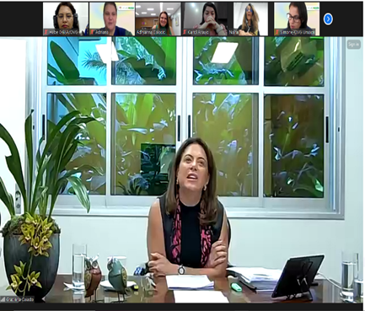 | 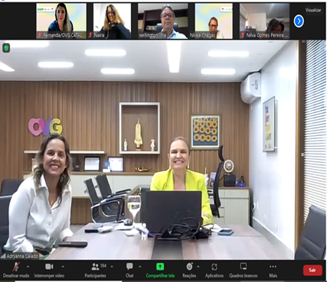 |  | 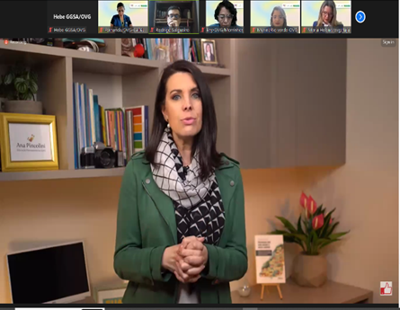
Videoconferência com as Primeiras-damas, gestores e trabalhadores do SUAS de Goiás | Videoconferência com as Primeiras-damas, gestores e trabalhadores do SUAS de Goiás |  | Oficina temática: A Complexidade das Ruas

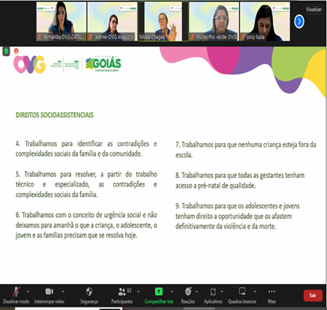 | 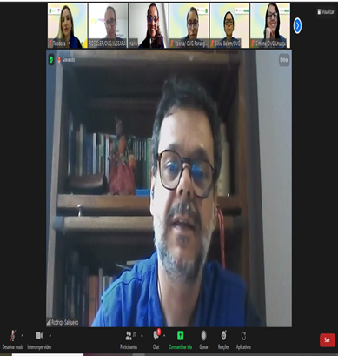 | 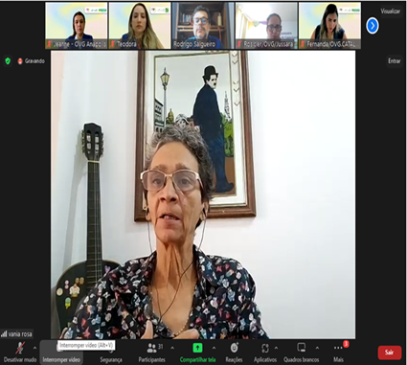
Oficina temática: Princípios do Trabalho na Equipe do SUAS | Oficina temática: Uma experiência no Serviço Especializado | Oficina temática: Participação Social e Movimentos de Pessoas em Situação de Rua

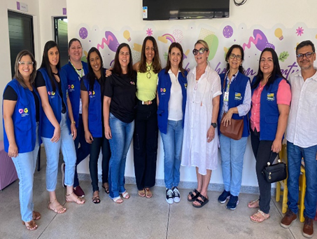 | 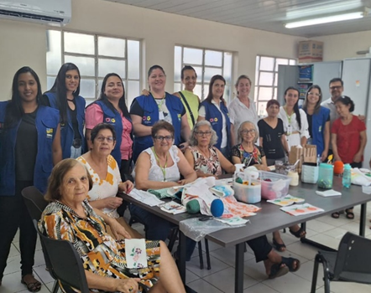 | 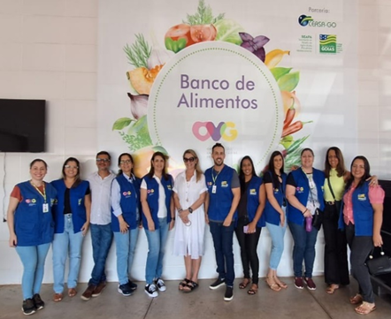
Visita ao Centro da Juventude Tecendo o Futuro | Visita à Casa do Interior de Goiás | Visita ao Programa Banco de Alimentos

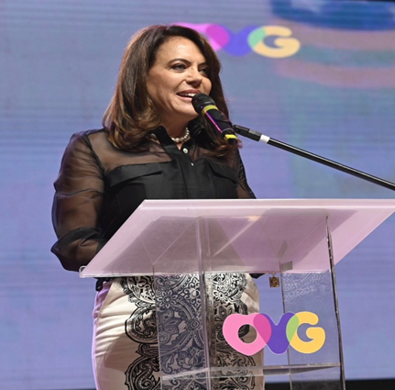 | 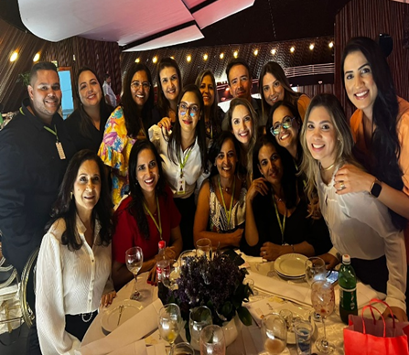
II Encontro de Primeiras-Damas do Estado de Goiás | II Encontro de Primeiras-Damas do Estado de Goiás

ORGANIZAÇÃO DAS VOLUNTÁRIAS DE GOIÁS
RELATÓRIO GERENCIAL MENSAL DE EXECUÇÃO - 22º Termo Aditivo
CENTRO DE APOIO AO ROMEIRO - CAR
NATAL DO BEM

PLANO DE TRABALHO - EIXO 4: REDE DE VOLUNTARIADO, INVESTIMENTO E PARCERIAS SOCIAIS - GERÊNCIA DE CERIMONIAL E EVENTOS (GCEV): CENTRO DE APOIO AO ROMEIRO E NATAL DO BEM
MÊS DE REFERÊNCIA: AGOSTO / 2023
OPERACIONALIZAÇÃO DAS AÇÕES DE PROTEÇÃO SOCIAL

1. INDICADORES ESTATÍSTICOS QUE PERMITAM AVALIAÇÃO QUANTITATIVA E QUALITATIVA DO DESEMPENHO E DO CUMPRIMENTO DAS METAS PACTUADAS (P.1 RN nº 013/2017 - TCE-GO)
PROTEÇÃO SOCIAL BÁSICA
CONVÍVIO FAMILIAR, COMUNITÁRIO E ESTÍMULO A MANIFESTAÇÃO CULTURAL
UNIDADE EXECUTORA | ESPECIFICAÇÃO |  | METAS FÍSICAS
 |  |  | Prevista | Realizada
CENTRO DE APOIO AO ROMEIRO - CAR | Número romeiros apoiados em Trindade |  | 0 | 0
 | Número romeiros apoiados em Muquém |  | 30.000 | 30.000
NATAL DO BEM | Número brinquedos doados |  | 0 | 0
 | Número visitantes na Vila do Papai Noel |  | 0 | 0

2. MEDIDAS IMPLEMENTADAS COM VISTAS AO SANEAMENTO DE EVENTUAIS DISFUNÇÕES ESTRUTURAIS QUE PREJUDICARAM OU INVIABILIZARAM O ALCANCE DAS METAS FIXADAS (P.4 RN nº 013/2017 - TCE-GO)
Causa: No mês de agosto, o Centro de Apoio ao Romeiro (CAR) de Muquém recebeu 30.000 romeiros, alcançando a meta prevista ao oferecer uma ampla estrutura com serviços que ofertaram atendimentos de descanso, saúde, alimentação, banheiros e capela para oração, em um espaço de acolhimento e convivência. Em somatória a isso, não foi o mês de execução do Natal do Bem, mas por ser um projeto com extensas etapas de execução, foram realizadas, conforme o planejamento, reuniões e encaminhamentos de diversas demandas visando a produção e promoção do Natal, seguindo os prazos estipulados.
Medidas implementadas/a implementar: As etapas do Natal do Bem realizadas em agosto foram:
- Reuniões periódicas de governança para monitoramento e gerenciamento de riscos, com base no cronograma de atividades, planejado via software de gestão de projetos MS Project, pela Comissão Executiva do Natal do Bem, composta pela Diretoria Geral (DIGER), Diretoria de Planejamento e Gestão (DIPLAG), Diretoria Administrativa e Financeira (DIAF), junto à suas Unidades, de acordo com suas atribuições definidas pelo regimento da OVG, sendo elas:
  - Assessoria Jurídica (ASJUR);
  - Gerência de Cerimonial e Eventos (GCEV);
  - Gerência de Planejamento (GPLAN);
  - Gerência de Engenharia e Infraestrutura (GEI);
  - Gerência de Comunicação e Marketing Institucional (GCMI);
  - Gerência de Aquisição de Bens, Produtos e Serviços (GAPS); e
  - Gerência Financeira (GFIN).
- Continuidade na captação e envio de convite às atrações, que ocorrerão no Coreto e no Palácio da Música;
- Continuidade na definição da programação diária de atrações;
- Levantamento de necessidades de treinamento de pessoal;
- Instruções processuais para contratações de:
  - Brinquedos infláveis;
  - Seguro de responsabilidade civil para o evento;
  - Intérprete de Língua Brasileira de Sinais (LIBRAS);
- Instruções processuais para solicitações de:
  - Contagem diária de público pela PM;
  - Plano de Gerenciamento de Resíduos Sólidos;
  - Suporte Corpo de Bombeiros Militar do Estado de Goiás (CBMGO) e Saneago.
Prazo para tratar a causa: Novembro / 2023.

3. EXECUÇÃO DOS PROGRAMAS DE TRABALHO PROPOSTOS, COM ESCLARECIMENTOS, SE FOR O CASO, SOBRE AS CAUSAS QUE INVIABILIZARAM O PLENO CUMPRIMENTO DAS METAS ESTABELECIDAS (P.2 RN nº 013/2017 - TCE-GO)
Centro de Apoio ao Romeiro (CAR) de Muquém
Com o objetivo de servir de ponto de apoio e descanso, o Centro de Apoio ao Romeiro (CAR) de Muquém contou com uma estrutura física inédita que ofereceu alimentação, acolhimento, conforto e segurança para os peregrinos que caminharam em direção a Muquém durante a Romaria de Nossa Senhora D’Abadia do Muquém. O espaço, que funcionou entre às 7h e 23h, entre 3 e 15 de agosto de 2023, no quilômetro 14 da rodovia estadual GO-237, contou com uma estrutura de camping aberta 24 horas, com alojamentos e containers sanitários para apoio aos romeiros e de madrugada ofertou lanches no balcão, para eventuais romeiros que realizavam a caminhada no período.

Visando a inauguração e execução do CAR Muquém, foram realizados:
- Reuniões finais de governança para monitoramento e gerenciamento de riscos, com base no cronograma de atividades planejado via MS Project, pela Gerência de Cerimonial e Eventos (GCEV) e Gerência de Planejamento (GPLAN);
- Reuniões de alinhamento e levantamento de necessidades finais junto à Diretoria Administrativa e Financeira (DIAF) e suas Gerências, de acordo com as demandas;
- Coleta de itens captados pela Gerência de Negócios e Captação de Recursos (GNCR);
- Encaminhamento de instruções prévias necessárias para coordenação das áreas durante o projeto, bem como o apoio nas atividades realizadas in loco, como:
  - Coordenação composta pelos membros da Gerência de Cerimonial e Eventos (GCEV);
  - Coordenações compostas pelos membros de demais áreas, de acordo com seu escopo de atuação, como:
    - Gerência de Engenharia e Infraestrutura (GEI);
    - Gerência Administrativa (GAD).
  - Equipe e escala de Bolsistas do Programa Universitário do Bem (PROBEM) e voluntários, encaminhadas pela Gerência do PROBEM (GPROBEM) e Gerência de Voluntariado e Parcerias Sociais (GVPS), respectivamente.
- Mobilização e transporte de itens ao Centro de Apoio ao Romeiro de Muquém, além da montagem de cozinhas e ambientes do projeto;
- Monitoramento do cronograma de execução dos serviços realizados pela Agência Goiana de Infraestrutura e Transportes (GOINFRA);
- Demais execuções diárias no que concernem a:
  - Checklist de monitoramento diário;
  - Distribuição de tickets de alimentação para colaboradores/órgãos parceiros para almoço, jantar e ceias.

Execução do programa de trabalho proposto:
Com uma estrutura física inovadora, o local dispunha de cozinha, dormitório para colaboradores, bem como refeitório destinado ao quadro de pessoal envolvido no projeto, desde colaboradores da OVG até de órgãos parceiros e voluntários. Contou também com almoxarifado, espaço de convivência para os romeiros, balcões de atendimento, bebedouros com água potável, oferecidos em parceria com a Companhia de Saneamento de Goiás (SANEAGO), capela para orações, contêiners sanitários, alojamento e área de camping.

Dentre os pontos de destaque, os romeiros elogiaram a capela de orações e os lanches, servidos em um ambiente climatizado e com acesso à internet. Para alimentação dos romeiros, foram servidos o renomado leite com canela, café, sucos, chás, pão com manteiga, pão com mortadela e pão com salsicha.

O CAR Muquém contou com uma estrutura destinada aos atendimentos de saúde, ofertada pela Secretaria Municipal de Saúde de Niquelândia, com integrantes do Grupo de Estágio de Enfermagem da Fundação Tiradentes, que realizou um total de 600 atendimentos. Também contou com postos da Polícia Militar, em apoio à segurança; e com o Corpo de Bombeiros, que garantiu suporte emergencial à população.

Visando a análise de desempenho e implementação de melhorias, foi realizada Pesquisa de Perfil e Satisfação com os usuários do CAR, numa parceria entre Goiás Turismo, SEAD e OVG.

Para execução das atividades, a OVG contou com a participação de 15 voluntários recrutados em parceria com a GVPS, 7 bolsistas do PROBEM e 21 colaboradores da OVG, convocados para a coordenação e operação do Centro de Apoio.

Por sua vez, em relação aos parceiros sociais, que auxiliaram com doações ou a execução de serviços no CAR Muquém, registramos: Agência Goiana de Infraestrutura e Transportes (GOINFRA); Goiás Turismo; Polícia Militar do Estado de Goiás e Corpo de Bombeiros do Estado de Goiás; Prefeitura de Niquelândia; Refrescos Bandeirantes; CEASA-GO; Grupo Jalles Machado Rancheiro; Ícone Eventos; Seddas Guardanapos; Bello; Polícia Civil; Grupo R2R; Cargill; FRIATO; Achei Autosocorro; ZUPP; Saneamento de Goiás S.A. (SANEAGO); UNIOVO; Piracanjuba; SINDILEITE; Casa do Pica Pau; COMIGO; Goiás PEL; Super Barão; Bio Instinto; Agência Brasil Central (ABC); e Leonardo Diniz.

4. INDICADORES DE GESTÃO QUE PERMITAM AFERIR A EFICIÊNCIA, EFICÁCIA, ECONOMICIDADE, QUALIDADE E PRODUTIVIDADE DA ATUAÇÃO DA ENTIDADE, LEVANDO-SE EM CONTA OS RESULTADOS QUANTITATIVOS E QUALITATIVOS ALCANÇADOS PELA INSTITUIÇÃO (p.3 RN nº 013/2017 - TCE-GO)
De acordo com a Sistemática de Acompanhamento e Avaliação dos Indicadores do Contrato de Gestão entre SEAD e OVG (Anexo IV), os Indicadores de Gestão, nomeados Indicadores de Desempenho, são apresentados semestralmente, nos meses de julho, referente ao primeiro semestre, e janeiro, referente ao segundo semestre.
Goiânia, agosto de 2023.
Luís Maurício Bessa Scartezini |  | Janine Almeida Silva Zaiden
Gerente de Planejamento |  | Diretora de Planejamento e Gestão
Sérgio Borges Fonseca Junior |  | Adryanna Leonor Melo de Oliveira Caiado
Diretor Administrativo e Financeiro |  | Diretora Geral

ANEXO - FOTOS E LEGENDAS DE AÇÕES REALIZADAS NO MÊS DE REFERÊNCIA
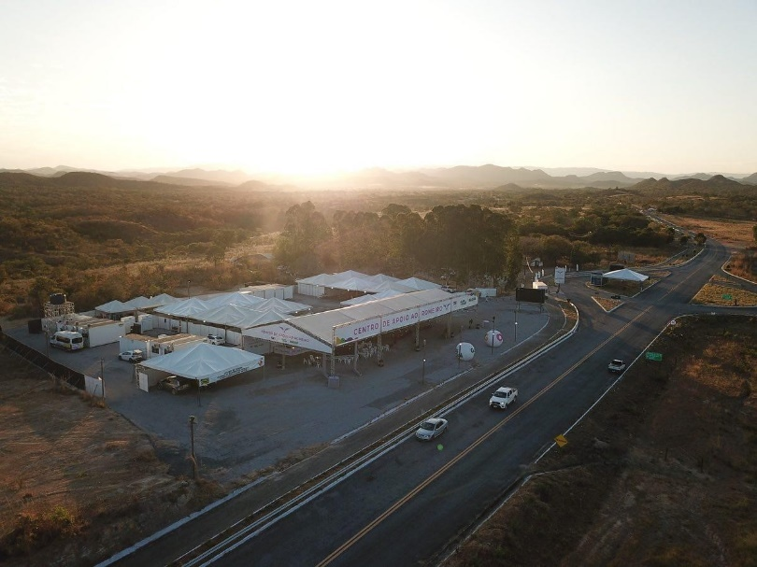 | 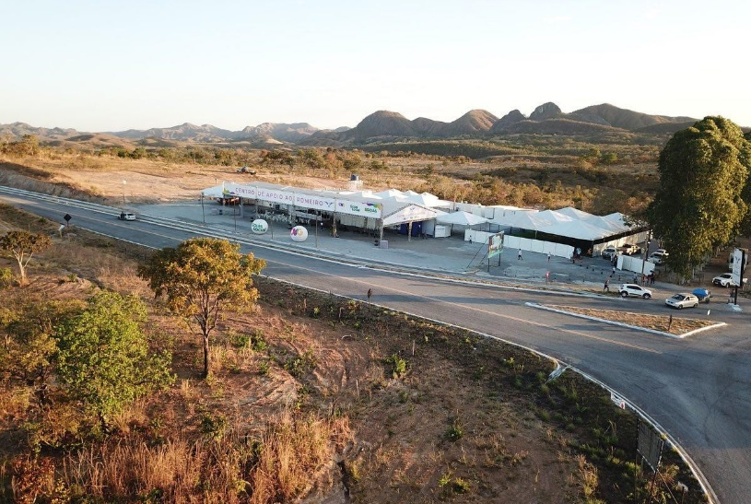
Estrutura do CAR Muquém, completamente renovada em 2023

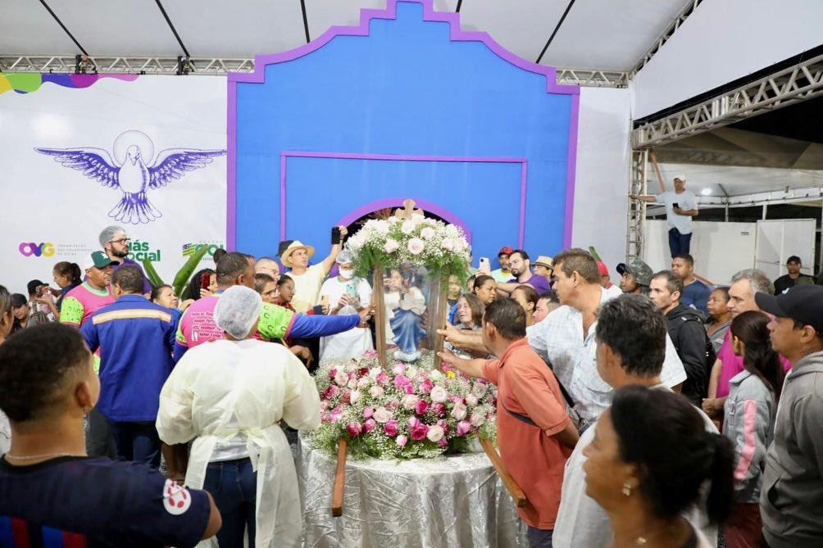
Passagem de Nossa Senhora D’Abadia pelo CAR Muquém

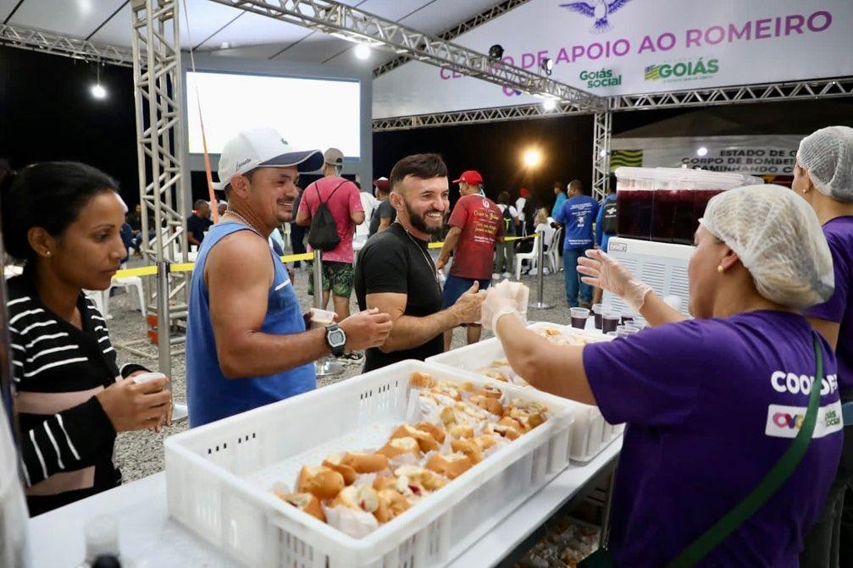 | 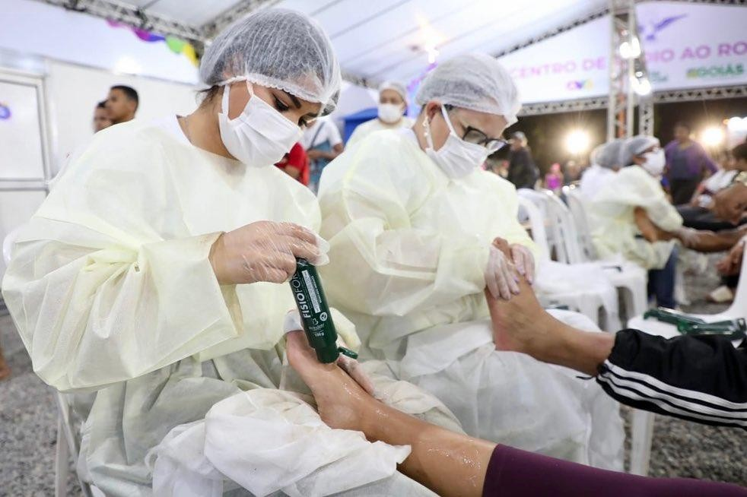
Atendimento aos romeiros

